苏 州 市 政 府 采 购
招 标 文 件

招标编号：JSZC-320506-HWZX-G2026-0462
采购人：苏州市吴中区中心城区建设管理中心
采购代理机构：江苏海外集团国际工程咨询有限公司
项目名称：2026-2028年中心城区城南片区城市管理区块一体化服务
采购类别：服务类

二〇二六年八月

前附表
序号 | 项目 | 内容
1 | 项目名称 | 2026-2028年中心城区城南片区城市管理区块一体化服务
2 | 服务期限 | 24个月（起始时间以合同签订时间为准）。
3 | 采购预算 | 7111.657588万元
4 | 最高限价 | 7111.657588万元，分项最高限价见招标文件第四章内分项限价表。
5 | 特定资格条件、落实政府采购政策需满足的资格要求 | 1.特定资格条件：无。  2.落实政府采购政策需满足的资格要求：本项目专门面向中小企业采购，属于其他未列明行业，投标人应为中小微企业或监狱企业或残疾人福利性单位，须提供《中小企业声明函》或《残疾人福利性单位声明函》或由省级以上监狱管理局、戒毒管理局（含新疆生产建设兵团）出具的属于监狱企业的证明文件。
6 | 联合体投标 | 本项目不接受联合体
7 | 现场考察 | 不集中组织现场考察
8 | 投标答疑会 | 不召开
9 | 投标人提出疑问截止时间 | 投标人如有疑问需要澄清，可通过发送邮件至liyan@jshaiwai.com，采购人或采购代理机构将予以解答，但答复内容不得涉及商业秘密。
10 | 投标文件份数 | 中标人中标后，提供3份纸质投标文件，送至招标代理机构。
11 | 投标货币 | 人民币
12 | 投标保证金 | 不提交，招标文件内关于投标保证金的相关规定均不适用。
13 | 投标文件有效期 | 90日历天（从投标截止之日算起）
14 | 投标截止时间 | 时间：2026年9月4日9时30分
14 | 投标地点 | 地点：“苏采云”系统（网址：http://jszfcg.jsczt.cn/）
15 | 开标时间和地点 | 时间：2026年9月4 日9时30分  地点：“苏采云”系统（网址：http://jszfcg.jsczt.cn/）
16 | 评标办法 | 综合评分法
17 | 定标办法 | 采购人授权评标委员会按照采购文件要求确定中标人。
18 | 履约保证金 | 不提交
19 | 签订合同 | 中标通知书发出之日起30日内
20 | 代理服务费 | 因本项目代理服务费由采购人支付，支付金额为按照以下收费标准计算出的服务费金额的七折，收费标准为预算金额100万元以下费率为预算金额的1.5%；预算金额100万(含)-500万费率为预算金额的1.1%；预算金额500万（含）-1000万费率为预算金额的0.8%；预算金额1000万（含）-5000万费率为预算金额的0.5%；预算金额5000万（含）以上费率为预算金额的0.25%；服务费金额：24.6254万元。
21 | 监督电话 | 苏州市吴中区政府采购监督电话：0512-65283947

目 录

第一章 招标公告 4
第二章 投标人须知 10
第三章 投标文件格式 26
第四章 采购内容 49
第五章 合同主要条款 104
第六章 评标办法及标准 ......111
第七章 附件......................................................115

第一章 招标公告
招标公告
项目概况
2026-2028年中心城区城南片区城市管理区块一体化服务招标项目的潜在投标人应在“苏采云”系统获取招标文件，并于2026-9-4 9:30（北京时间）前递交投标文件。
一、项目基本情况
项目编号：JSZC-320506-HWZX-G2026-0462
项目名称：2026-2028年中心城区城南片区城市管理区块一体化服务
预算金额：7111.657588万元
最高限价：7111.657588万元
采购需求：
1.服务内容：主要包括道路保洁、河道保洁、绿化带保洁、公厕保洁及维护、生活垃圾清运（三分类）、建筑垃圾转运、厨余垃圾收运、应急保障、秩序维护等。
2.服务清单：
序号 | 类型 | 服务期限 | 数量 | 单位
一 | 保洁
1 | 道路保洁及附属设施保洁 | 24个月 | 2183608.48 | ㎡·年
2 | 闲置地块保洁 | 24个月 | 1970669.58 | ㎡·年
3 | 绿化带保洁 | 24个月 | 720177.39 | ㎡·年
4 | 果壳箱清洁、清运及维护 | 24个月 | 639.00 | 只·年
5 | 河道清洁 | 24个月 | 722090.00 | ㎡·年
6 | 公厕保洁及维护 | 24个月 | 11.00 | 座·年
7 | 生活垃圾清运（其他垃圾、可回收物、有害垃圾） | 24个月 | 6000.00 | 吨·月
8 | 厨余垃圾收运 | 24个月 | 1200.00 | 吨·月
9 | 吴中区中心城区城南片区建筑垃圾转运 | 24个月 | 120000.00 | 吨
10 | 环卫应急保障费用 | 24个月 | 1.00 | 项
二 | 秩序维护
1 | 秩序维护 | 24个月 | 83.00 | 工日/天
2 | 秩序维护应急保障费用 | 24个月 | 1.00 | 项
注：关于秩序维护服务期限特别提醒见招标文件。
3.服务要求：包括道路保洁、河道保洁、生活垃圾清运（三分类）等要求，具体详见招标文件第四章。
本项目分项最高限价见招标文件第四章内分项最高限价表。
合同履行期限：24个月（起始时间以合同签订时间为准）。
本项目不接受联合体投标。
二、申请人的资格要求：
1.满足《中华人民共和国政府采购法》第二十二条规定；
1.1.具有独立承担民事责任的能力；
1.2.具有良好的商业信誉和健全的财务会计制度；
1.3.具有履行合同所必需的设备和专业技术能力；
1.4.具有依法缴纳税收和社会保障资金的良好记录；
1.5.参加政府采购活动前三年内，在经营活动中没有重大违法记录；
1.6.法律、行政法规规定的其他条件；
1.7.根据政府采购法及相关法规，招标代理人将对供应商进行信用查询。对列入失信被执行人、重大税收违法案件当事人名单、政府采购严重违法失信行为记录名单的供应商，拒绝其参与政府采购活动。
1.8.单位负责人为同一人或者存在直接控股、管理关系的不同供应商（包含法定代表人为同一个人的两个及两个以上法人，母公司、全资子公司及其控股公司），不得参加同一合同项下的政府采购活动。除单一来源采购项目外，为采购项目提供整体设计、规范编制或者项目管理、监理、检测等服务的供应商，不得再参加该采购项目的其他采购活动。
2.落实政府采购政策需满足的资格要求：本项目专门面向中小企业采购，属于其他未列明行业，投标人应为中小微企业或监狱企业或残疾人福利性单位，须提供《中小企业声明函》或《残疾人福利性单位声明函》或由省级以上监狱管理局、戒毒管理局（含新疆生产建设兵团）出具的属于监狱企业的证明文件。
3.本项目的特定资格要求：无。
三、获取招标文件
时间：自招标文件公告发布之日起5个工作日
地点：“苏采云”系统（网址：http://jszfcg.jsczt.cn/）
方式：线上获取，详见其他补充事项
售价：0.00元
四、提交投标文件截止时间、开标时间和地点
时间：2026-9-4 9:30（北京时间）
地点：“苏采云”系统（网址：http://jszfcg.jsczt.cn/）
五、公告期限
自本公告发布之日起5个工作日。
六、其他补充事项：
1.线上获取方式：
（1）CA证书办理
供应商参与政府采购活动需办理江苏省电子政务证书认证中心CA证书和方正国际软件（北京）有限公司电子签章。CA证书及电子签章的办理方法详见苏州市政府采购网—法规政策--《转发省财政厅关于更换全省政府采购交易系统CA数字证书和电子签章的通知》或者“苏采云”系统登录界面中的“新CA办理指南”。“苏采云”系统目前仅支持“苏采云”系统下的政务CA证书，江苏省内各地区办理的“苏采云”系统下的政务CA证书全省通用。苏州现场办理地址：苏州市高新区邓尉路105号狮山科技馆1楼服务大厅，咨询电话：0512-65737699。
（2）参与采购活动
供应商插入CA证书登录“苏采云”系统后选择具体项目，点击“我要参与”并签章提交《投标供应商确认函》，提交《投标供应商确认函》日期视同为依法获取招标文件日期。供应商须打印、保留《投标供应商确认函》，质疑时《投标供应商确认函》与质疑函一并提交；未依照招标公告要求提交《投标供应商确认函》的供应商，视为未参与该项政府采购活动，不具备对该政府采购项目提出质疑的法定权利，但因供应商资格条件或获取招标文件时间设定不符合有关法律法规规定等原因使供应商权益受损的除外。
考虑到熟悉“苏采云”系统、办理CA证书都需要一定的时间，请提早准备以免耽误招标采购活动。
（3）电子投标准备
供应商在“苏采云”系统中操作成功参与项目后，必须在“已参与项目”界面中下载电子招标文件（后缀名为“kedt”）并导入政府采购客户端工具后方可进行投标文件制作和提交（具体详见《苏采云系统供应商操作手册》，网址链接https://czju.suzhou.gov.cn/zfcg/html/content/20231220161910031.shtml）。
在系统操作过程中如有疑问，请按以下方式联系：
注册咨询：13914088964；
CA技术咨询电话：400-608-6099；
签章使用问题：025-83633811、025-83633812、15380932027、15371015030；
系统使用指导与咨询：联系电话：13914088964；QQ：3048755361、1315179389、895706745。
2.本项目采用电子招投标形式，请供应商按照《苏采云系统供应商操作手册》进行制作、上传电子投标文件。响应文件制作完成后请于截止前成功上传至“苏采云”系统，未按要求线上递交电子投标（响应）文件视为放弃参加该采购项目。供应商应充分考虑到网络环境、网络带宽等风险因素，如因供应商自身原因造成的电子投标文件上传不成功由供应商自行承担全部责任。
3.本项目为不见面开标项目，开标阶段供应商在【供应商解密】环节必须使用 CA证书解密电子投标（响应）文件，如在系统规定的解密时间内未能完成解密的视为放弃投标（响应）。
4.线上参加开标（开启）会方式：供应商登录“苏采云”系统在平台首页点击“开标大厅”，进入江苏省政府采购一体化不见面开标（采购）大厅，在今日项目列表，点击项目，进入不见面开标系统。
请供应商确保电脑、系统及其他设备（视频输入输出设备等）无误，且开标直至项目结束始终保持系统在线状态。
5.供应商需保持“苏采云”系统不见面开标大厅在线状态，并按要求在规定时间内进行响应。在评审过程中系统如有特殊情况，工作人员会及时通过《投标供应商确认函》或法人授权委托书（如有）中留存的手机号与供应商联系。请供应商确保系统在线状态且该手机号开评标当日通信畅通，否则导致的对供应商不利的后果由供应商自行承担。
6.本项目获取招标文件截止日期之后仍可以下载招标文件，但截止日期之后下载的招标文件，视为非有效方式且不作为供应商权益受到损害的证明材料和依据。
7.更正（补充）公告及附件的获取：供应商应及时关注政府采购信息发布媒体上发布的更正（补充）公告，同时在“苏采云”系统中下载更正（补充）资料，如有遗漏（包括但不限于文件未下载或下载不完整），可能无法解密投标（响应）文件，由此所造成的投标失败或损失由供应商自行负责。
8.苏州市吴中区政府采购监督电话：0512-65283947。
9.本次采购的有关信息将在苏州市政府采购网、江苏政府采购网上发布、中国政府采购网，敬请留意！
七、对本次招标提出的询问，请按以下方式联系。
1.采购人信息
名 称：苏州市吴中区中心城区建设管理中心
地 址：苏州市吴中东路145号
联 系 人： 奚俊
联系电话：0512-65285778
2.采购代理机构信息
名 称： 江苏海外集团国际工程咨询有限公司
地 址： 苏州市高新区资管大厦8楼
联 系 人：章宏杰、孙翠华
联系方式：0512-65187009
3.项目联系方式
项目联系人：章宏杰、孙翠华
电 话：0512-65187009

第二章 投标人须知
一、说明和释义
1. 说明
1.1本招标文件仅适用于江苏海外集团国际工程咨询有限公司组织的招标活动。
1.2本次招标活动及因本次招标产生的合同受中国法律制约和保护。
1.3本招标文件的解释权属于江苏海外集团国际工程咨询有限公司。
2. 词语释义
2.1采购人：指依法进行政府采购的国家机关、事业单位、团体组织。
2.2 供应商：指向采购人提供货物、工程或服务的法人、其他组织或者自然人。
2.3投标人：指参加政府采购货物服务投标活动的供应商。
2.4采购代理机构：指依法接受采购人委托，从事货物、工程和服务等政府采购招标代理业务的社会中介机构。
2.5招标采购单位：采购人及采购代理机构的统称。
2.6评标委员会：是指在招标投标和政府采购活动中，依法由采购人代表和有关技术、经济等方面的专家组建，负责对投标文件进行评审并提出评审意见的临时性权威机构。
2.7响应：投标人根据采购人或采购代理机构发布的招标文件，编制投标文件并按规定投标的行为。
2.8知识产权：指专利权、商标权、著作权等无形财产专有权的统称。
2.9天：日历日。
2.10服务地点：合同中明确约定的乙方履行服务的最终地点。
2.11不可抗力：不能预见、不能避免并且不能克服的客观情况。
2.12 实质性响应：满足有关本次采购标的、数量、质量、价款或者报酬、履行期限、履行地点和方式、违约责任和解决争议方法等要求。
2.13书面形式：指书面文字、合同书、信件和传真等可以有形地表现所载内容的形式。
二、 投标人
3. 合格投标人的基本条件
3.1符合《中华人民共和国政府采购法》第二十二条第一款之规定；
4.合格投标人的特定条件、落实政府采购政策需满足的资格要求
详见招标公告
5.投标人必须进入苏采云系统进行网上报名，否则不能参加本次招标活动。
6. 投标人代表
6.1指全权代表投标人参加投标活动并签署投标文件的人，如果投标人代表不是法人代表，须持有《法人代表授权委托书》（详见统一格式）。
7. 联合投标（本项目不接受联合体投标）
接受联合体投标的，由两个或两个以上法人组成一个联合体以一个投标人的身份共同投标时，联合体各方均应当符合政府采购法第二十二条第一款规定的条件。同时还应符合以下要求：
7.1联合体各方中至少应当有一方符合本招标文件规定的投标人资格条件的特定条件。
7.2联合体各方应签订联合投标协议（详见统一格式），明确联合体的牵头人，明确约定各方拟承担的工作和责任，并将该联合投标协议随投标文件一并提交给采购代理机构。联合体牵头人应被授权作为联合体所有成员的代表承担责任和接受指令，并负责整个合同的全面履行。
7.3联合体各成员之间签订的联合体协议书应与投标文件一起递交。
7.4参加联合体的各成员不得再以自己名义单独投标，也不得同时参加两个或两个以上的联合体投标。如有违反将取消该联合体各成员的投标资格。
7.5联合体各方应当共同与采购人签订合同，就采购合同约定的事项对采购人承担连带责任。
7.6 除非另有规定或说明，本文中“投标人”一词亦指联合体各成员。
8. 投标费用
8.1投标人应自行承担所有准备及参加投标的相关费用。不论投标结果如何，采购人和采购代理机构在任何情况下均无义务也无责任承担这些费用。
三、 招标文件说明
9. 招标文件
9.1招标文件由招标文件目录所列内容组成，投标人报名确认后下载获取招标文件后，应仔细检查招标文件的所有内容，如有残缺等问题应在获取招标文件2日内向招标采购单位提出，否则，由此产生的影响由投标人自己承担。投标人同时应认真审阅招标文件中所有的事项、格式、条款和规范要求等，若投标人的投标文件没有按招标文件要求提交全部资料，或投标文件没有对招标文件做出实质性响应，其风险由投标人自行承担，并根据有关条款规定，该投标有可能被拒绝。
10.现场考察
10.1本项目不集中组织现场考察，投标人可自行对有关现场和周围环境进行考察，以获取编制投标文件和签署合同所需的信息。考察现场所发生的费用由投标人自己承担。
10.2招标采购单位向投标人提供的有关现场的资料和数据，是招标采购单位现有的并认为能使投标人可利用的资料。招标采购单位对投标人由此而做出的推论、理解和结论概不负责。
10.3 经招标采购单位允许，投标人可为考察目的进入招标采购单位的项目现场，但投标人不得因此使招标采购单位承担有关的责任和蒙受损失。投标人应承担考察现场的责任和风险。
10.4投标人应在现场考察时，熟悉现场及周围交通道路等情况，以获得一切可能影响其投标的直接资料。投标人中标后，不得以不完全了解现场情况为理由而向招标采购单位提出任何索赔的要求，对此招标采购单位不承担任何责任并将不作任何答复与考虑。
11.招标文件的澄清和修改
11.1投标人如有疑问需要澄清，可通过公告中的联系方式及时提出，采购人或采购代理机构将予以解答，但答复内容不得涉及商业秘密。
11.2迟于前附表规定时间的询问或提交的疑问提出的，采购人和采购代理机构有权拒绝回答，也不承担由此带来的对投标人投标结果的影响。
11.3在投标截止时间15日前，招标采购单位无论出于自己的考虑，还是出于对投标人提问的澄清，均可对已发出的招标文件进行必要澄清或者修改。
11.4为使投标人有足够的时间按招标文件的修改要求考虑修正投标文件，或出于其他原因，招标采购单位有权推迟投标截止日期和开标日期，并将此变更通知所有招标文件的收受人。
11.5招标文件的更正（含澄清、修改等）内容与原招标文件在同一内容上表述不一致时，以发出日期最接近开标时间的公告为准。
11.6招标文件的更正（含澄清、修改等）内容将在财政部门指定的政府采购信息发布媒体上发布，作为招标文件的组成部分，对投标人起约束作用。
四、 投标文件说明
12. 投标文件计量单位和使用文字
12.1投标文件中所使用的计量单位，除招标文件中有特殊要求外，均应使用中华人民共和国法定计量单位。
12.2投标文件应使用中文编制，投标文件中必须使用其他文字的，必须附有中文译本，且以中文译本为准。对于未附有中文译本和中文译本不准确的投标文件可能引起的对投标人不利的后果，招标采购单位概不负责。
13. 知识产权
13.1 投标人应保证在本项目使用的任何服务（包括部分使用）时，不会产生因第三方提出侵犯其专利权、商标权或其他知识产权而引起的法律和经济纠纷，如因专利权、商标权或其他知识产权而引起法律和经济纠纷，由投标人承担所有相关责任。
14. 投标文件的组成
基本目录：
14.1封面
14.2《开标一览表》（自动生成）；
14.3 法定代表人授权委托书（如有授权，详见投标文件格式）；
14.4投标人法定代表人身份证扫描件、授权委托人身份证扫描件（如有授权）；
14.5投标人基本情况表（详见投标文件格式）；
14.6 投标保证承诺书（详见投标文件格式）；
14.7其他相关承诺（详见投标文件格式）；
14.8项目服务方案；
14.9《项目人员一览表》（详见投标文件格式）；
14.10《企业类似业绩一览表》；
14.11招标文件要求提交的其他相关材料；
资格条件：
14.12投标人《营业执照》副本扫描件；
14.13投标人具有良好的商业信誉和健全的财务会计制度证明。包括但不限于最近一期财务状况报告，其他组织、自然人及成立未满一年的法人应提供银行出具的资信证明。
14.14投标人具有依法缴纳税收和社会保障资金的良好记录，提供税务登记证（如有）和近三个月内任意一个月依法缴纳税收的凭据；提供近三个月内任意一个月依法缴纳社会保险的凭据；响应单位如依法享受缓缴、免缴税收、社会保障资金的应提供相关主管部门出具的证明材料；
14.15投标人具备履行合同所必需的设备和专业技术能力，提供证明材料或承诺函；
14.16投标人参加政府采购活动前3年内在经营活动中没有重大违法记录的书面声明函；
14.17单位负责人为同一人或者存在直接控股、管理关系的不同供应商（包含法定代表人为同一个人的两个及两个以上法人，母公司、全资子公司及其控股公司），不得参加同一合同项下的政府采购活动。除单一来源采购项目外，为采购项目提供整体设计、规范编制或者项目管理、监理、检测等服务的供应商，不得再参加该采购项目的其他采购活动，提供关于资格文件的声明函及投标人与其他单位存在控股、管理关系情况表（详见投标文件格式）；
14.18本项目专门面向中小企业采购，属于其他未列明行业，投标人应为中小微企业或监狱企业或残疾人福利性单位，须提供对应的《中小企业声明函》或《残疾人福利性单位声明函》或由省级以上监狱管理局、戒毒管理局（含新疆生产建设兵团）出具的属于监狱企业的证明文件。
符合条件：
14.19投标函（详见投标文件格式）；
14.20《投标报价表》《分项报价明细表》《综合单价分析表》（详见投标文件格式）；
14.21《服务要求偏离表》《商务条款偏离表》（详见投标文件格式）；
14.22投标人对招标文件其他符合性条款的响应情况；
综合评审评分项：
14.23招标文件评分标准中规定提交的其他相关材料；
价格折扣文件：
14.24提供对应的《中小企业声明函》或《残疾人福利性单位声明函》或省级以上监狱管理局、戒毒管理局（含新疆生产建设兵团）出具的属于监狱企业的证明文件；（详见投标文件格式）；
注：（1）投标人应完整提交上述资料，制作电子投标文件时必须与投标文件制作软件目录一一对应，将相关资料上传至相应模块。注意不要漏项。如有不确定上传的位置的，可以上传至其他相关材料。否则，投标文件将可能因资格性条件不符或符合性审查不符而判定为无效标；
15. 投标文件编制要求
15.1电子投标（响应）文件制作：本项目为网上招投标项目，请投标人插入CA 证书登录“苏采云”系统下载客户端（参与项目页面可下载客户端及客户端使用说明），在客户端编制电子投标（响应）文件并进行CA加密。操作步骤详见“苏采云”系统页面提示和《操作手册》。
15.2电子投标（响应）文件递交：投标人应当按照《操作手册》指引，在投标（响应）文件提交截止时间前完成电子投标（响应）文件的上传，未按要求成功上传的投标（响应）文件视为未递交。投标人应充分考虑到网络环境、网络带宽等风险因素，如因投标人自身原因造成的电子投标（响应）文件上传不成功由投标人自行承担全部责任。
注：（1）请投标人务必保管好编制递交电子投标（响应）文件时使用的CA，如因丢失、损坏等原因更换CA锁时，需重新制作电子投标（响应）文件并递交，否则可能无法解密，因此导致的响应失败等不利后果由投标人自行承担。
（2）如本项目在政府采购信息发布媒体上发布了更正（补充）公告，请供应商务必在“苏采云”系统中下载更正（补充）资料，根据更正后的招标文件重新编制电子投标（响应）文件并递交，否则可能无法解密，因此导致的响应失败等不利后果由投标人自行承担。
投标文件未按照招标文件要求加盖CA电子公章的，投标无效。
联合体投标：如招标（采购）公告中允许联合体投标，联合体投标的投标（响应）文件制作上传操作如下：
第一步：在投标（响应）文件中上传联合体投标协议书。
第二步；在投标（响应）文件中，由联合体中的牵头人制作投标（响应）文件。
如投标（响应）文件制作机器码信息一致，视为不同投标供应商使用同一台电脑编制投标（响应）文件，投标（响应）无效。
15.3《开标一览表》为在开标仪式上唱标的内容，要求按格式填写，统一规范，不得自行增减内容。
16. 投标报价（编制）要求的说明
16.1除非合同中另有规定，投标人对《开标一览表》的报价应包括服务期限内服务所需的人工成本（包括人员工资及按规定缴纳的社会保险金、高温费、加班费用、慰问金、福利等一切人工费用）、相应管理的相关材料费用、设备（含设备维修）、车辆、船只、工具、服务期间发生的水电费、餐费、耗材、通讯、服装、胸卡、办公设备、巡检器材、保险、劳保、维护、利润、税金、医疗费、安全费、培训费、政策性文件规定及合同包含的所有风险、责任等各项应有费用。同时，除非合同条款中另有规定，否则，投标人所报价格在合同实施期间不因市场因素变化而变动。
16.2投标人应对招标文件内所要采购的全部内容进行报价，只投其中部分内容者，其标书将被拒绝。
16.3一项投标内容只允许一个报价，招标采购单位不接受任何有选择性的投标报价。
16.4投标文件报价中的单价和总价全部采用人民币表示，除非合同的特殊条款另有规定。
16.5最低报价不能作为中标的保证。
17. 投标保证金
本项目不提交，文件内关于投标保证金的相关规定均不适用。
18. 投标文件的有效期
18.1在本招标文件前附表规定的投标文件有效期内，投标人所提交的投标文件应保持有效。有效期短于这个规定期限的投标文件，将被认定为未实质性响应招标文件要求。
18.2在特殊情况下，招标采购单位可与投标人协商延长投标书的有效期。这种要求和答复都应以书面形式进行。同意延长有效期的投标人不能修改投标文件，按本须知规定的投标保证金的有效期也相应延长。拒绝接受延期要求的投标人的投标将被拒绝，但投标保证金不会被没收。
五、 投标文件的递交
19. 投标截止时间
19.1电子投标文件上传截止时间之前对投标文件进行加密并上传，否则视为放弃参加该采购项目。
19.2招标采购单位推迟投标截止时间时，应以书面形式通知所有投标人。在这种情况下，招标采购单位和投标人的权利和义务将受到新的截止期的约束。
19.3在投标截止时间以后送达的投标文件，招标采购单位拒绝接收。
19.4在投标截止时间止招标采购单位收到该项目的投标文件少于三份，招标采购单位有权宣布该项目本次招标失败。
20. 投标文件的修改和撤回
投标人在提交投标文件后可对其投标文件进行修改或撤回，但须在投标截止时间之前。
六、开标和评标
21. 开标
21.1开标由采购人或者采购代理机构主持，投标人线上参加。评标委员会成员不得参加开标活动。
21.2本项目为不见面开标（开启）项目，开标阶段供应商在【解密环节】必须使用 CA证书解密电子投标（响应）文件，请供应商确保电脑、系统及其他设备（视频输入输出设备等）无误，且开启直至项目结束始终保持系统在线状态。
21.3线上参加（观看）开标（开启）会方式：登录“苏采云”系统，点击“开标大厅”，选择对应项目，点击进入不见面开标系统。
21.4开标时，投标人对开标过程和开标记录有疑义，以及认为采购人、采购代理机构相关工作人员有需要回避的情形的，应当场通过不见面开标系统的“留言板”栏目提出询问或者回避申请。采购人、采购代理机构对投标人代表提出的询问或者回避申请应当及时处理。为了保证开标秩序，请不要在互动交流中发表与开标无关的言论。开标中出现异常情况时，将通过“公告栏”栏目发布相关信息，请投标人及时关注。
21.5开标时，投标人应当按照《操作手册》规定，在“苏采云”系统规定的时间内对投标文件进行解密。等待开标流程进入“解锁环境”，点击“点击立即解密”进行标书解密，解锁完成后及时关注开标大厅，等待答疑澄清等提示，否则导致对投标人不利的后果由供应商自行承担。
21.6投标人在“苏采云”系统规定的时间内未成功解密电子投标文件的，投标无效。
21.7投标人电脑环境最低要求：谷歌浏览器，版本可直接在网上下载最新版本即可。如需收听现场语音需配置放音设备，如视频直播、互动交流使用异常，请刷新网页，如仍无法解决，请联系技术支持。
21.8至投标文件提交截止时间，递交投标文件的投标人不足三家的，不得开标。
21.9投标人未参加开标的，视同认可开标结果。
22.资格审查
22.1采购人在开标后，评标前按照招标文件投标人须知第3款、第4款和第14款资格条件的规定对投标人的资格进行资格审查。
22.2未通过资格审查的投标人为无效投标人，采购人或采购代理机构将未通过资格审查的投标人名单和原因提交评标委员会，以便编制评标报告；通过资格审查的投标人将提交评标委员会进行符合性审查。
22.3采购人或采购代理机构现场告知未通过资格审查的投标人未通过的原因。
23.评标工作的组织
采购人或者采购代理机构负责组织评标工作，并履行下列职责：
23.1核对评审专家身份和采购人代表授权函，对评审专家在政府采购活动中的职责履行情况予以记录，并及时将有关违法违规行为向财政部门报告；
23.2宣布评标纪律；
23.3公布投标人名单，告知评审专家应当回避的情形；
23.4组织评标委员会推选评标组长，采购人代表不得担任组长；
23.5在评标期间采取必要的通讯管理措施，保证评标活动不受外界干扰；
23.6根据评标委员会的要求介绍政府采购相关政策法规、招标文件；
23.7维护评标秩序，监督评标委员会依照招标文件规定的评标程序、方法和标准进行独立评审，及时制止和纠正采购人代表、评审专家的倾向性言论或者违法违规行为；
23.8核对评标结果，有《政府采购货物和服务招标投标管理办法》第六十四条规定情形的，要求评标委员会复核或者书面说明理由，评标委员会拒绝的，应予记录并向本级财政部门报告；
23.9评审工作完成后，按照规定向评审专家支付劳务报酬和异地评审差旅费，不得向评审专家以外的其他人员支付评审劳务报酬；
23.10处理与评标有关的其他事项。
采购人可以在评标前说明项目背景和采购需求，说明内容不得含有歧视性、倾向性意见，不得超出招标文件所述范围。说明应当提交书面材料，并随招标文件一并存档。
24. 评标委员会
24.1评标委员会由采购人依法组建，负责本项目的评标事务。
24.2评标委员会独立履行下列职责：
24.2.1审查、评价投标文件是否符合招标文件的商务、技术等实质性要求；
24.2.2要求投标人对投标文件有关事项作出澄清或者说明；
24.2.3对投标文件进行比较和评价；
24.2.4确定中标候选人名单，以及根据采购人委托直接确定中标人；
24.2.5向采购人、采购代理机构或者有关部门报告评标中发现的违法行为。
24.3评标委员会成员应当履行下列义务：
24.3.1遵纪守法，客观、公正、廉洁地履行职责；
24.3.2按照招标文件规定的评标办法和评标标准进行评标，对评审意见承担个人责任；
24.3.3对评标过程和结果，以及投标人的商业秘密保密；
24.3.4参与评标报告的起草；
24.3.5配合相关部门的投诉处理工作；
24.3.6配合招标采购单位答复投标供应商提出的质疑。
25. 评标内容的保密
25.1公开开标后，直到宣布授予中标供应商合同为止，凡属于审查、澄清、评价和比较投标的所有资料，有关授予合同的信息都不应向投标人或与评标无关的其他人泄露。
25.2 在投标文件的审查、澄清、评价和比较以及授予合同的过程中，投标人对招标采购单位和评标委员会成员施加影响的任何行为，都将取消其投标资格。
25.3在评标期间，招标采购单位将通过指定联络人与投标人进行联系。
26.符合性审查
26.1评标委员会依据招标文件的规定对投标文件进行符合性审查。存在以下情形，符合性审查不合格：
1）投标文件存在招标文件投标人须知第29款“无效投标”规定情形的；
2）投标文件载明的有效期短于招标文件规定；
3）投标文件载明的招标项目完成期限不满足招标文件规定；
4）投标文件载明的履约保证、付款方式不满足招标文件规定；
5）投标文件未按招标文件规定的格式填写或递交，内容不全或关键字迹模糊、无法辨认的，从而影响投标文件有效性；
6）不同投标人的投标文件以及投标文件制作过程中出现了评标委员会认为不应当雷同的情况的；
7）不同投标人的投标文件存在“视为串通投标”的情形；
8）投标人的报价存在选择性的；
9）投标人的报价或响应只响应了项目中部分招标内容；
10）投标人拒绝修正错误影响评标的；
11）投标文件不符合招标文件规定的其他实质性条款；
12）不同投标文件存在“机器码”一致情形；
13）投标文件存在招标文件规定的其他无效投标情形的。
26.2对于不允许偏离的实质性要求和条件，采购人或者采购代理机构应当在招标文件中规定，并以醒目的方式标明。
26.3投标人不能通过修正或撤销不符之处而使其投标成为实质性响应的投标。
27.投标澄清
27.1对于投标文件中含义不明确、同类问题表述不一致或者有明显文字和计算错误的内容，评标委员会应当要求投标人作出必要的澄清、说明或者补正。投标人的澄清、说明或者补正不得超出投标文件的范围或者改变投标文件的实质性内容。
本项目采用线上澄清。
线上澄清答复的方式：需要供应商进行澄清、说明和更正的，招标代理机构将通过“苏采云”系统向供应商发布“澄清要求函”，接到“澄清要求函”的供应商应当按照要求在“苏采云”系统中提交“澄清响应函”并加盖CA电子公章。澄清、说明和更正的内容作为响应文件的补充部分，具体操作方式见《操作手册》。未加盖CA电子公章的澄清无效。
接到评标委员会澄清、说明和更正要求的投标人如未按规定作出澄清、说明和更正，其风险由投标人自行承担。
28.投标报价评审
28.1投标文件报价出现前后不一致的，除招标文件另有规定外，按照下列规定修正：
28.1.1投标文件中开标一览表（报价表）内容与投标文件中相应内容不一致的，以开标一览表（报价表）为准；
28.1.2大写金额和小写金额不一致的，以大写金额为准；
28.1.3单价金额小数点或者百分比有明显错位的，以开标一览表的总价为准，并修改单价；
28.1.4总价金额与按单价汇总金额不一致的，以单价金额计算结果为准。
同时出现两种以上不一致的，按照前款规定的顺序修正。修正后的报价按照《政府采购货物和服务招标投标管理办法》第五十一条第二款的规定经投标人确认后产生约束力，投标人不确认的，其投标无效。
28.2评审中出现下列情形之一的，评审委员会应当启动异常低价投标（响应）审查程序：
28.2.1.投标（响应）报价低于全部通过符合性审查供应商投标（响应）报价平均值50%的，即投标（响应）报价＜全部通过符合性审查供应商投标（响应）报价平均值×50%；
28.2.2.投标（响应）报价低于通过符合性审查的次低报价供应商投标（响应）报价50%的，即投标（响应）报价＜通过符合性审查的次低报价供应商投标（响应）报价×50%；
28.2.3.投标（响应）报价低于采购项目最高限价45%的，即投标（响应）报价＜采购项目最高限价×45%；
28.2.4.评审委员会基于专业判断，认为供应商报价过低，有可能影响产品质量或者不能诚信履约的其他情形。
相关法律法规对供应商报价有规定的，从其规定。
评审委员会启动异常低价投标（响应）审查后，属于前述第28.2.1项至第28.2.4项情形的，应当要求相关供应商在评审现场合理的时间内对投标（响应）价格作出解释，提供项目具体成本测算等与报价合理性相关的书面说明及必要的证明材料，包括但不限于原材料成本、人工成本、制造费用等，给予相关供应商30分钟。其中，属于第28.2.3项情形，供应商已随投标（响应）文件一并提交相关书面说明及必要的证明材料的，在评审现场可不再重复提交。
评审委员会依据专业经验，参考同类项目中标（成交）价格、类似产品市场价格水平、行业人工费用标准、国家有关部门指导行业协会发布的行业平均成本等情况，对报价合理性进行判断。投标（响应）供应商不能提供书面说明、证明材料，或者提供的书面说明、证明材料不能证明其报价合理性的，评审委员会应当将其作为无效投标（响应）处理。
28.3价格分应当采用低价优先法计算，即满足招标文件要求且投标价格最低的投标报价为评标基准价，其价格分为满分。其他投标人的价格分统一按照下列公式计算：投标报价得分=（评标基准价／投标报价）×100×价格权值（10%）。
28.4评标过程中，不得去掉报价中的最高报价和最低报价。因落实政府采购政策进行价格调整的，以调整后的价格计算评标基准价和投标报价。
29.无效投标
投标人存在下列情况之一的，投标无效：
29.1投标文件未按招标文件要求签署、签章的；
29.2不具备招标文件中规定的资格要求的；
29.3报价超过招标文件中规定的最高限价（含分项最高限价）的；
29.4投标文件含有采购人不能接受的附加条件的；
29.5法律法规和招标文件规定的其他无效情形。
29.6投标人未对电子投标文件进行解密或解密失败的。
30.废标
30.1 在招标采购中，出现下列情形之一的，该项目应予废标：
30.1.1该项目符合专业条件的供应商或者对招标文件作实质响应的供应商不足三家的；
30.1.2出现影响采购公正的违法、违规行为的；
30.1.3投标人的报价均超过了最高限价（或分项报价超过了分项最高限价），采购人不能支付的；
30.1.4因重大变故，采购任务取消的。
30.2 废标后，采购人应当将废标理由通知所有投标人。
31. 投标文件的评价和比较
31.1评标委员会按招标文件规定的评标方法和标准，仅对资格性检查和符合性检查合格的投标文件进行商务和技术评估，综合比较与评价。
31.2评价和比较采用的办法：综合评分法，具体内容详见招标文件第六章。
31.3 最低的投标报价是中标的重要条件，但不是唯一条件。
七、授予合同
32. 中标人的确认
32.1评标委员会按招标文件规定的评标方法和标准进行详细评审后，按采购人的委托向采购人推荐中标候选人、确定中标人。
32.2采购代理机构应当在评标结束后2个工作日内将评标报告送采购人。中标候选人并列的，由采购人自主确定中标人。
32.3本项目中标供应商数量：1个。
32.4采购人或者采购代理机构自中标人确定之日起2个工作日内在省级以上财政部门指定的媒体上公告中标结果。中标公告期限为1个工作日。
33. 合同授予标准
33.1采购人将把合同授予其投标文件在实质上响应招标文件要求和按本须知规定评选出的投标人。确定为中标的投标人必须具有实施本合同的能力和资源。
33.2政府采购合同履行中，采购人需追加与合同标的物相同的货物、工程或者服务的，在不改变合同其他条款的前提下，可以与中标供应商签订补充合同，但所有补充合同的采购金额不得超过原合同采购金额的百分之十。
34. 中标通知书
34.1在公告中标结果的同时，采购人或者采购代理机构应当向中标人发出中标通知书，中标通知书对采购人和中标供应商具有同等法律效力。中标通知书发出后，采购人不得违法改变中标结果，中标人无正当理由不得放弃中标，否则应当承担相应的法律责任。
34.2中标通知书将成为合同的组成部分。
35.告知招标结果
35.1 对未通过资格审查的投标人，告知其未通过的原因。
35.2 采购单位或其委托的代理机构根据相关规定发布中标公告，中标公告发出的同时应当向中标供应商发出《中标通知书》，请中标供应商在中标结果公告届满之日起30日内，使用CA数字证书登录“苏采云”系统及时下载中标通知书。因系统存储空间有限，自中标结果公告届满之日起30日后，“苏采云”系统不再保证提供下载中标通知书服务，因未及时下载而造成的不利后果由中标供应商自行承担；对未通过资格审查的供应商，应当告知其未通过的原因；未中标供应商须在中标公告发出之日起2个工作日内向采购代理机构另行提供用以接收《未中标通知书》的电子邮件地址，未按时提供电子邮件地址或提供信息有误的，视为自动放弃并自行承担相应后果。

36.履约保证金
36.1 本项目不提交履约保证金。
37. 合同的签订
37.1采购人应当自中标通知书发出之日起30日内，按照招标文件和中标人投标文件的规定，与中标人签订书面合同。所签订的合同不得对招标文件确定的事项和中标人投标文件作实质性修改。
37.2签订合同及合同条款应以招标文件和中标供应商的投标文件及其澄清文件为依据。
八、其他事项
38. 招标代理服务费
38.1采购人须按前附表的规定，支付招标代理服务费。
39. 监督
39.1政府有关监督部门将对招投标全过程进行监督。
40. 未尽事宜
40.1按《中华人民共和国政府采购法》《中华人民共和国政府采购法实施条例》《政府采购货物和服务招标投标管理办法》及其他有关法律法规的规定执行。
41.政府采购政策
41.1针对中小微型企业的评审：
（1）本项目为专门面向中小企业采购，投标人应为中小微企业或监狱企业或残疾人福利性单位。
（2）根据《政府采购促进中小企业发展管理办法》（财库〔2020〕46号）及《关于做好政府采购支持企业发展有关事项的通知》（苏财购〔2020〕52号）的相关规定，对于专门面向中小微企业的项目，如供应商认定本企业提供的货物、工程或服务符合上述文件规定情形，可以享受中小企业扶持政策的，则需根据《中小企业划型标准规定》（工信部联企业〔2011〕300号）提交《中小企业声明函》并加盖公章，《中小企业声明函》中所填的行业应与本采购标的对应的中小企业划分标准所属行业一致，未提交声明函或所提交的声明函中行业与本采购标的对应的中小企业划分标准所属行业不一致不享受相关政策。
在政府采购活动中，供应商提供的服务符合下列情形的，享受《政府采购促进中小企业发展管理办法》规定的中小企业扶持政策：在服务采购项目中，服务由中小企业承接，即提供服务的人员为中小企业依照《中华人民共和国劳动合同法》订立劳动合同的从业人员。服务类项目中供应商若使用退休人员，将不享受相关扶持政策。
根据《政府采购促进中小企业发展管理办法》（财库〔2020〕46号）及《中小企业划型标准规定》（工信部联企业〔2011〕300号），本采购项目对应的中小企业划分标准所属行业为：其他未列明行业。
供应商提供声明函内容不实的，依照《中华人民共和国政府采购法》《中华人民共和国政府采购法实施条例》和《政府采购促进中小企业发展管理办法》等法律法规规定追究法律责任。
（3）残疾人福利性单位
根据《关于促进残疾人就业政府采购政策的通知》（财库〔2017〕141号）的相关规定，在政府采购活动中残疾人福利性单位视同小型、微型企业。符合条件的残疾人福利性单位，应提交《残疾人福利性单位声明函》，并对声明的真实性负责，未提交则视为非实质性响应采购文件。
（4）监狱企业
根据《关于政府采购支持监狱企业发展有关问题的通知》（财库〔2014〕68号）的相关规定在政府采购活动中，监狱企业视同小型、微型企业。监狱企业应当提供由省级以上监狱管理局、戒毒管理局（含新疆生产建设兵团）出具的属于监狱企业的证明文件，未提交则视为非实质性响应采购文件。
41.2信用记录
根据政府采购法及相关法规，以及苏州市财政局《关于苏州市政府采购网下线“供应商信用查询”功能的通知》的规定，我们将依法对供应商进行信用查询，凡经评审小组确认不符合政府采购相关法律法规规定的，将拒绝其参与政府采购活动。
（1）查询截止时点：投标文件递交截止时间。
（2）查询渠道：
将通过“信用中国”及“中国政府采购网”上的信用信息查询供应商的信用记录。
（3）查询证据留存方式：
对存在失信信息的供应商，评审小组应填写《苏州市级政府采购供应商失信信息确认函》，由失信供应商签名确认。同时，采购代理机构工作人员应根据评审小组确认的失信信息，登录到来源网站页面进行复核并打印，作为证据留存。
（4）信用记录使用规则：
在对供应商进行资格性审查时，应根据查询结果对供应商的不良信用记录逐项甄别确认。
41.3采购文件的质疑、澄清
41.3.1质疑及答复执行《政府采购质疑和投诉办法》（中华人民共和国财政部令第94号）规定。
41.3.2投标人认为招标文件、采购过程和中标、成交结果使自己的权益受到损害的，可以在知道或者应知其权益受到损害之日起七个工作日内，书面向采购人、代理机构提出质疑。采购代理机构应当在收到投标人书面质疑函后七个工作日内作出答复。
41.3.3投标人应当在法定质疑期内一次性提出针对同一采购程序环节的质疑。
41.3.4未依照采购公告要求获取招标文件的投标人，视为未参加该项政府采购活动，不具备对该政府采购项目提出质疑的法定权利。
41.3.5对采购文件内容质疑时，需提供在采购系统中下载本项目采购文件的《投标供应商确认函》，未提供的视为未依照采购公告要求获取招标文件的投标人，不具备对该政府采购项目提出质疑的法定权利。
41.3.6接收质疑函的方式为书面形式（当场送达或邮寄方式）。供应商质疑函范本格式请参照“苏州市政府采购”网站——“下载中心”——“政府采购供应商质疑函范本”。
41.3.7质疑递交地点：江苏海外集团国际工程咨询有限公司
41.3.8联系电话及地址详见采购公告。
42.凡涉及招标文件的补充说明和修改，均以苏州市政府采购网发布内容为准。

第三章 投标文件格式
说明：
对本章所有的投标书格式 ，投标人可根据自身情况进行补充和修改，但补充和修改不得造成与本格式内容有实质性的违背。

一、投标函
江苏海外集团国际工程咨询有限公司 ：
我们收到贵公司 （招标编号） 号招标文件，经仔细阅读和研究，我们决定参加投标，并向贵公司承诺：
1.我们愿意按照招标文件的一切要求，提供包括服务期限内服务所需的人工成本（包括人员工资及按规定缴纳的社会保险金、高温费、加班费用、慰问金、福利等一切人工费用）、相应管理的相关材料费用、设备（含设备维修）、车辆、船只、工具、服务期间发生的水电费、餐费、耗材、通讯、服装、胸卡、办公设备、巡检器材、保险、劳保、维护、利润、税金、医疗费、安全费、培训费、政策性文件规定及合同包含的所有风险、责任等各项应有费用。
2.如果我们的投标书被接受，我们将严格履行招标文件中规定的每一项要求，严格履行合同的责任和义务，保证按期、按质履行合同。
3.我们同意按招标文件中的规定，本投标书的有效期限为开标后90日历天，如果我们在开标后规定的投标有效期内撤回投标，我们将承担相应违约责任。
4.我们愿意提供招标方在招标文件中要求的所有资料。也同意向贵方提供贵方可能另外要求的与其投标有关的任何证据或资料。并保证所提供的资料全部是真实的、有效的，若有虚假，我们愿承担一切责任。
5.我们认为你们有权决定中标者，还认为你们有权接受或拒绝所有的投标者。
6.我们承诺该项投标在开标后的全过程中保持有效，不作任何更改和变动。我们同意中标后若不履行投标文件的内容要求和各项承诺及义务的即被视为违约，其中标资格将被取消，并接受相应的处罚。
7.与本次投标有关的通讯地址：
单 位： 联 系 人：
地 址： 邮政编码：
联系电话： 传 真：
投标人：（单位盖章）
单位法定代表人或授权委托人：（签字或盖章）
二、法人授权委托书
本授权委托书声明：我 （姓名）系 （投标人名称）的法定代表人，现授权委托 （单位名称）的 （姓名）为我公司授权委托人（即代理人），以本公司的名义参加江苏海外集团国际工程咨询有限公司组织实施的编号为 （项目编号） 号的 （项目名称） 招标活动。代理人在开标、评标、合同谈判过程中所签署的一切文件和处理与这有关的一切事务，我均予以承认。
代理人在授权委托书有效期内签署的所有文件不因授权委托的撤销而失效，除非有撤销授权委托的书面通知，本授权委托书自投标开始至合同履行完毕止。
代理人无转委托权。特此委托。

投标人：（公章）
法定代表人：（签字或盖章）
代理人：（签字）
日期： 年 月 日

三、投标报价表
招标编号：
序号 | 项目名称 |  | 投标总报价（元） | 服务期限
企业规模 |  | £中型 £小型 £微型 £残疾人企业 £监狱企业
投标人（盖公章）：
法定代表人或代理人：（签字或盖章）
日期： 年 月 日
注：1、本表中的报价应提供包括服务期限内服务所需的人工成本（包括人员工资及按规定缴纳的社会保险金、高温费、加班费用、慰问金、福利等一切人工费用）、相应管理的相关材料费用、设备（含设备维修）、车辆、船只、工具、服务期间发生的水电费、餐费、耗材、通讯、服装、胸卡、办公设备、巡检器材、保险、劳保、维护、利润、税金、医疗费、安全费、培训费、政策性文件规定及合同包含的所有风险、责任等各项应有费用。
2.报价金额全部采取人民币表示，投标报价精确到分。

四、分项报价明细表
招标编号：
序号 | 类型 | 服务期限 | 数量 | 单位 | 综合单价报价（元） | 分项总价（元） | 备注
一 | 保洁
1 | 道路保洁及附属设施保洁 | 24个月 | 2183608.48 | ㎡·年
2 | 闲置地块保洁 | 24个月 | 1970669.58 | ㎡·年
3 | 绿化带保洁 | 24个月 | 720177.39 | ㎡·年
4 | 果壳箱清洁、清运及维护 | 24个月 | 639.00 | 只·年
5 | 河道清洁 | 24个月 | 722090.00 | ㎡·年
6 | 公厕保洁及维护 | 24个月 | 11.00 | 座·年
7 | 生活垃圾清运（其他垃圾、可回收物、有害垃圾） | 24个月 | 6000.00 | 吨·月
8 | 厨余垃圾收运 | 24个月 | 1200.00 | 吨·月
9 | 吴中区中心城区城南片区建筑垃圾转运 | 24个月 | 120000.00 | 吨
10 | 环卫应急保障费用 | 24个月 | 1.00 | 项 | 600000.00 | 600000.00 | 此费用为暂估，为不可竞争费，不得调整，否则作无效标处理，实际费用根据实际保障任务清单按实结算，但不得超过本项最高限价。
小计
二 | 秩序维护
1 | 秩序维护 | 24个月 | 83.00 | 工日/天 | 元/工日
2 | 秩序维护应急保障费用 | 24个月 | 1.00 | 项 | 110035.69 | 110035.69 | 此费用为暂估，为不可竞争费，不得调整，否则作无效标处理，实际费用根据实际保障任务清单按实结算，但不得超过本项最高限价。
小计
合计
（一+二）

投标人（盖公章）：
法定代表人或代理人：（签字或盖章）
日期： 年 月 日

注：
1.本表中的合计金额应与《投标报价表》及《开标一览表》（系统内自动生成）中投标总报价一致。
2.分项报价、合计均须以人民币元表示。

五、综合单价分析表
1.道路保洁及附属设施保洁综合单价分析表
序号 | 类别 | 数量 | 综合单价报价  （元/月） | 综合投标报价合价  （元）
1
2
3
 | ... |  |  | ...
 | 合计

2.闲置地块保洁综合单价分析表
序号 | 类别 | 数量 | 综合单价报价  （元/月） | 综合投标报价合价  （元）
1
2
3
 | ... |  |  | ...
 | 合计

3.绿化带保洁综合单价分析表
序号 | 类别 | 数量 | 综合单价报价  （元/月） | 综合投标报价合价  （元）
1
2
3
 | ... |  |  | ...
 | 合计

4.果壳箱清洁、清运及维护综合单价分析表
序号 | 类别 | 数量 | 综合单价报价  （元/月） | 综合投标报价合价  （元）
1
2
3
 | ... |  |  | ...
 | 合计

5.河道清洁综合单价分析表
序号 | 类别 | 数量 | 综合单价报价  （元/月） | 综合投标报价合价  （元）
1
2
3
 | ... |  |  | ...
 | 合计

6.公厕保洁及维护综合单价分析表
序号 | 类别 | 数量 | 综合单价报价  （元/月） | 综合投标报价合价  （元）
1
2
3
 | ... |  |  | ...
 | 合计
7.生活垃圾清运（其他垃圾、可回收物、有害垃圾）综合单价分析表
序号 | 类别 | 数量 | 综合投标单价  （元/月） | 综合投标报价合价  （元）
1
2
3
 | ... |  |  | ...
 | 合计

8.厨余垃圾收运综合单价分析表
序号 | 类别 | 数量 | 综合单价报价  （元/月） | 综合投标报价合价  （元）
1
2
3
 | ... |  |  | ...
 | 合计

9.吴中区中心城区城南片区建筑垃圾转运综合单价分析表
序号 | 类别 | 数量 | 综合单价报价  （元/月） | 综合投标报价合价  （元）
1
2
3
 | ... |  |  | ...
 | 合计

10.秩序维护综合单价分析表
序号 | 类别 | 数量 | 综合单价报价  （元/月） | 综合投标报价合价  （元）
1
2
3
 | ... |  |  | ...
 | 合计
注：
1.以上综合单价分析表内综合投标报价合价为24个月的合价。
2.报价、合价均须以人民币元表示。
六、服务要求及商务条款偏离表

服务要求偏离表
招标编号∶
序号 | 项 目 | 服务要求 | 投标响应 | 偏离说明
1
2
3
4
5
注：1.投标人提交的投标文件应在本表中将投标文件实际响应的服务与招标文件的服务部分进行逐项对应列出对比，并在“偏离说明”项下填写以下内容：优于的，填写“正偏离”；符合的，填写“无偏离”；低于的，填写“负偏离”。未在上表中说明的，如在投标文件其他内容中已有文字说明的，则以已有文字说明为准，否则，将被认为完全响应采购文件的规定。
2.若事项较多，投标人可根据投标内容的实际情况另纸说明。
投标人：（单位盖章）
法定代表人或代理人：（签字或盖章）
日期： 年 月 日

商务条款偏离表
招标编号∶
序号 | 招标文件要求 | 投标响应 | 偏离说明 | 备注
(1) | 服务期限
(2) | 服务地点
(3) | 付款方式
… | 其他商务要求
注：1.投标人提交的投标文件应在本表中将投标文件实际响应的商务部分与招标文件的商务部分进行逐项对应列出对比，并在“偏离说明”项下填写以下内容：优于的，填写“正偏离”；符合的，填写“无偏离”；低于的，填写“负偏离”。未在上表中说明的，如在投标文件其他内容中已有文字说明的，则以已有文字说明为准，否则，将被认为完全响应采购文件的规定。
2.若事项较多，投标人可根据投标内容的实际情况另纸说明。

投标人：（单位盖章）
法定代表人或代理人：（签字或盖章）
日期： 年 月 日

七、项目服务方案
提示：1.投标人应针对本次招标项目特点制定详细的实施方案。
2.投标人可根据自身情况编写，本页不够可另加页附后。
单位名称（盖章）：

八、项目人员一览表
1.项目经理情况一览表
1 | 姓 名 |  |  | 性 别
2 | 身份证号码 |  |  |  | 出生年月 | 年 月
3 | 联系电话： |  | 传真： |  | 电子邮箱：
4 | 从事类似项目工作时间：
5 | 拥有的职称：
6 | 本公司承诺：  该项目经理在我单位已任职 年以上且在从业经历中没有任何违法、违规而被查处的不良记录。
7 | 其他需要说明的情况

投标人：（单位盖章）

法定代表人或代理人：（签字或盖章）

日期： 年 月 日

2.投入本项目管理人员一览表
招标编号：
序号 | 姓名 | 岗位 | 身份证号码 | 年龄 | 性别 | 学历 | 所学专业 | 职称 | 相关工作经验年限 | 持证情况
1
2
3
4
…

投标人：（单位盖章）

法定代表人或代理人：（签字或盖章）
日期： 年 月 日

九、资格证明文件

1.关于资格文件的声明函

关于资格文件的声明函

：
1.本公司愿就由贵公司组织实施的编号为 号的招标活动进行投标。本公司所提交的投标文件中所有关于投标资格的文件、证明和陈述均是真实的、准确的。若与真实情况不符，本公司愿意承担由此而产生的一切后果。
2.我方已知晓招标文件要求并认真审核自身情况，在此郑重声明，我方遵守如下条款的规定：
（1）除单一来源采购项目外，为采购项目提供整体设计、规范编制或者项目管理、监理、检测等服务的供应商，不得再参加该采购项目的其他采购活动。
（2）单位负责人为同一人或者存在直接控股、管理关系的不同供应商（包含法定代表人为同一个人的两个及两个以上法人，母公司、全资子公司及其控股公司），不得参加同一合同项下的政府采购活动。
本声明如有虚假或不实之处，我方将失去合格供应商资格。

投标人：（单位盖章）

法定代表人或代理人：（签字或盖章）
日期： 年 月 日

2.投标人与其他单位存在控股、管理关系情况表
投标人与其他单位存在控股、管理关系情况表
采购编号：
与投标人存在控股、管理关系的单位名称 | 控股、管理关系情况说明
注：投标人须如实填写所有与之有控股管理关系的情况。

投标人：（单位盖章）
法定代表人或代理人：（签字或签章）
日期： 年 月 日
3.投标人情况表
投标人情况表
单位名称（盖章）
招标编号：
法定代表人 |  | 成立日期
企业地址 |  | 注册资本 | 万元
经营范围
职工人数 |  | 其中：有中高级以上职称的人数
资产总计 | 万元 | 净资产 | 万元
股东权益 | 万元 | 销售收入 | 2025年 万元
实现利润 | 2025年 万元
营业面积（含厂房面积） | 平方米 | 其中： | 自有面积 平方米  承租面积 平方米
单位简历及内设机构情况
单位优势及特长
是否处于被行政或司法机关责令停业或停止承接工程任务或停止投标资格
最近2年内在经营过程中受到何种奖励或处分（包括情况和结果）
最近3年内有无因售假、售劣或是其他原因被消费者投诉或起诉的情况及说明（包括解决方式和结果）
最近3年内主要负责人有无因经济犯罪被司法机关追究的情况及说明
获得技术认证的工程师及简介
其他需要说明的情况
十、企业类似业绩一览表
招标编号：
序号 | 项目名称 | 合同签订时间 | 业主单位名称 | 备注
1
2
3
4
5
...
投标人：（单位盖章）

法定代表人或代理人：（签字或盖章）
日期： 年 月 日

十一、投标保证承诺书
投标保证承诺书

致： （采购代理机构名称）
我（单位/本人，以下统称我单位）自愿参加 （项目名称和采购编号）的投标，并做出如下承诺：
一、除不可抗力外，我单位如果发生以下行为，将在行为发生的10个工作日内，向贵方（或采购人）支付本采购文件公布的预算金额的2%作为违约赔偿金。
1.自投标截止时间至本项目发布中标公告为止，撤销投标；
2.中标后不依法与采购人签订合同；
二、我单位知晓上述行为的法律后果，承认本承诺书作为贵方（或采购人）要求我单位履行违约赔偿义务的依据作用。

投标人：（公章）
法定代表人或代理人：（签字或盖章）
日期： 年 月 日

十二、其他相关承诺
致： （采购代理机构名称）
我单位针对招标文件相关要求，做出如下承诺：
- 经过认真研究《2026-2028年中心城区城南片区城市管理区块一体化服务》（招标编号：JSZC-320506-HWZX-G2026-0462）的招标文件“第四章采购内容”中“（六）人员配备要求、（七）人员服装要求、（八）设备、车辆、船只配置要求”，我公司承诺完全响应（六）人员配备要求、（七）人员服装要求、（八）设备、车辆、船只配置要求及采购内容内涉及的其他配备要求的全部内容，如中标后未按照承诺配备项目组人员、驾驶员、车辆、设备、船只、工具、保险、服装、办公场所、停车充电场所、倒班房（休息点）等，进场核验未通过的，中标人均应按1万元/天的标准向采购单位支付违约金，违约金收取时间自核验之日起至中标人整改完成核验合格之日止。
- 我单位承诺知悉并接受秩序维护服务期限为暂定期限，采购人招聘的专职协管人员到位后，采购人有权提前30天通知我单位终止秩序维护服务期限，且不构成违约；我单位在投标时已自行考虑风险，对提前终止秩序维护服务期限无异议并自愿承担相应风险，且不得就终止服务事宜追究采购人任何责任。
- 我单位已充分评估招标文件内所列服务范围均为包含但不限于，具体以实际服务范围为准，并承诺完成全部实际服务范围内服务工作，不因服务清单未列出而主张免责或追加费用。

投标人：（公章）
法定代表人或代理人：（签字或盖章）
日期： 年 月 日

十三、中小企业声明函
：
本公司（联合体）郑重声明，根据《政府采购促进中小企业发展管理办法》（财库﹝2020﹞46 号）的规定，本公司（联合体）参加（单位名称）的（项目名称）的采购活动，服务全部由符合政策要求的中小企业承接。相关企业（含联合体中的中小企业、签订分包意向协议的中小企业）的具体情况如下：
1. 2026-2028年中心城区城南片区城市管理区块一体化服务，属于其他未列明行业；承建（承接）企业为（企业名称），从业人员 人，营业收入为 万元，资产总额为 万元，属于（£中型企业、£小型企业、£微型企业）；
……
以上企业，不属于大企业的分支机构，不存在控股股东为大企业的情形，也不存在与大企业的负责人为同一人的情形。
本企业对上述声明内容的真实性负责。如有虚假，将依法承担相应责任。
企业名称（盖章）：
日 期：
注：
1.中小企业划分标准详见“工信部联企业〔2011〕300号通知中的《中小企业划型标准规定》”。
2.如投标人认定本企业为中型、小型或微型企业，则需根据“工信部联企业〔2011〕300号”通知中的《中小企业划型标准规定》填报“中小企业声明函”。
3.从业人员、营业收入、资产总额填报上一年度数据，无上一年度数据的新成立企业可不填报。
4.投标人应对照中小企业划分标准和采购标的所属行业：其他未列明行业 ，如实、完整填报《中小企业声明函》，如未对（中型企业、小型企业、微型企业）进行勾选，视同非中、小、微企业，不享受相应扶持政策。
十四、残疾人福利性单位声明函
：
本单位郑重声明，根据《财政部 民政部 中国残疾人联合会关于促进残疾人就业政府采购政策的通知》（财库〔2017〕141号）的规定，本单位为符合条件的残疾人福利性单位，且本单位参加 （采购单位） 单位的（项目名称、招标编号）项目采购活动提供本单位制造的货物（由本单位承担工程/提供服务），或者提供其他残疾人福利性单位制造的货物（不包括使用非残疾人福利性单位注册商标的货物）。
本单位对上述声明的真实性负责。如有虚假，将依法承担相应责任。

投标人： （单位盖章）
日 期： 年 月 日

采购内容

受苏州市吴中区中心城区建设管理中心的委托，江苏海外集团国际工程咨询有限公司作为招标代理人，为委托人拟采购的2026-2028年中心城区城南片区城市管理区块一体化服务进行国内公开招标。
一、招标编号：JSZC-320506-HWZX-G2026-0462
二、招标内容：2026-2028年中心城区城南片区城市管理区块一体化服务
三、采购预算及最高限价：
预算金额：7111.657588万元
最高限价：7111.657588万元，分项最高限价见下表：
序号 | 类型 | 服务期限 | 数量 | 单位 | 分项最高限价（元）
一 | 保洁
1 | 道路保洁及附属设施保洁 | 24个月 | 2183608.48 | ㎡·年 | 37103231.76
2 | 闲置地块保洁 | 24个月 | 1970669.58 | ㎡·年 | 1052418.82
3 | 绿化带保洁 | 24个月 | 720177.39 | ㎡·年 | 504124.17
4 | 果壳箱清洁、清运及维护 | 24个月 | 639.00 | 只·年 | 430512.19
5 | 河道清洁 | 24个月 | 722090.00 | ㎡·年 | 3041618.82
6 | 公厕保洁及维护 | 24个月 | 11.00 | 座·年 | 1697661.71
7 | 生活垃圾清运（其他垃圾、可回收物、有害垃圾） | 24个月 | 6000.00 | 吨·月 | 10270340.96
8 | 厨余垃圾收运 | 24个月 | 1200.00 | 吨·月 | 3833062.80
9 | 吴中区中心城区城南片区建筑垃圾转运 | 24个月 | 120000.00 | 吨 | 1470000.00
10 | 环卫应急保障费用 | 24个月 | 1.00 | 项 | 600000.00
合计 |  |  |  |  | 60002971.23
二 | 秩序维护
1 | 秩序维护 | 24个月 | 83.00 | 工日/天 | 11003568.96
2 | 秩序维护应急保障费用 | 24个月 | 1.00 | 项 | 110035.69
合计 |  |  |  |  | 11113604.65
四、采购需求：
（一）服务内容：主要包括道路保洁、河道保洁、绿化带保洁、公厕保洁及维护；生活垃圾清运（三分类）、建筑垃圾转运、厨余垃圾收运、应急保障、秩序维护等。
（二）服务清单：
序号 | 类型 | 服务期限 | 数量 | 单位 | 备注
一 | 保洁
1 | 道路保洁及附属设施保洁 | 24个月 | 2183608.48 | ㎡·年 | 提供数量为历史统计数据，仅供投标参考，全部工作地点及内容包干，不增减费用，实际费用按月折算结算。
2 | 闲置地块保洁 | 24个月 | 1970669.58 | ㎡·年 | 提供数量为历史统计数据，仅供投标使用。如遇改造，服务期限按实结算。
3 | 绿化带保洁 | 24个月 | 720177.39 | ㎡·年 | 提供数量为历史统计数据，仅供投标参考，全部工作地点包干，不增减费用，实际费用按月折算结算。
4 | 果壳箱清洁、清运及维护 | 24个月 | 639.00 | 只·年 | 提供数量为历史统计数据，仅供投标参考，全部工作地点包干，不增加费用。
5 | 河道清洁 | 24个月 | 722090.00 | ㎡·年 | 提供数量为历史统计数据，仅供投标参考，全部工作地点及内容全部包干，不增减费用，实际费用按月折算结算。
6 | 公厕保洁及维护 | 24个月 | 11.00 | 座·年 | 如遇改造，服务期限按实结算。
7 | 生活垃圾清运（其他垃圾、可回收物、有害垃圾） | 24个月 | 6000.00 | 吨·月 | 提供数量为历史统计数据，供投标人参考，全部工作地点及内容包干，不增减费用，实际费用按月折算结算。
8 | 厨余垃圾收运 | 24个月 | 1200.00 | 吨·月 | 提供数量为历史统计数据，供投标人参考，全部工作地点和内容包干，不增减费用，实际费用按月折算结算。
9 | 吴中区中心城区城南片区建筑垃圾转运 | 24个月 | 120000.00 | 吨 | 投标人自行考虑运距。暂估120000吨，具体数量按实结算。
10 | 环卫应急保障费用 | 24个月 | 1.00 | 项 | 主要内容包括：防汛救灾，冰雪天气，清除偷倒垃圾，交通事故清理，应急防控，区域内但不在合同服务范围的应急保障任务。如：文明城市迎检，需要配合加强交通安保等保障任务。此费用为暂估，为不可竞争费，不得调整，否则作无效标处理，实际费用根据实际保障任务清单按实结算，但不得超过本项最高限价。已按24个月计入。
二 | 秩序维护
1 | 秩序维护 | 24个月 | 83.00 | 工日/天 | 1.招标工日数量是根据城管局实际需求服务折算的工日量，按实际到场人员打卡计量，一个工日为8小时（已经含所有费用，包含休息轮班等情况），投标人必须无条件提供信息化统计考勤手段，不限于人脸/指纹打卡机、卡片打卡机、巡更器、电子打卡等形式记录（费用已经含在总人工日工资内），反馈每日实际提供人员数量情况，否则采购人有权拒绝计量。对于记录不全无法证明人员实际提供情况，审计可以扣除工日数量。2.秩序维护服务期限为暂定期限，采购人招聘的专职协管人员到位后，采购人有权提前30天通知中标人终止秩序维护服务期限，且不构成违约，投标人在投标时自行考虑风险，投标人须出具承诺函对提前终止秩序维护服务期限无异议并自愿承担相应风险，且不得就终止服务事宜追究采购人任何责任。
2 | 秩序维护应急保障费用 | 24个月 | 1.00 | 项 | 主要内容包括：文明城市迎检，突发情况发生需要配合加强交通安保等保障任务。此费用为暂估，为不可竞争费，不得调整，否则作无效标处理，实际费用根据实际保障任务清单按实结算，但不得超过本项最高限价。已按24个月计入。
特别提醒：秩序维护服务期限为暂定期限，采购人招聘的专职协管人员到位后，采购人有权提前30天通知中标人终止秩序维护服务期限，且不构成违约，投标人在投标时自行考虑风险，投标人须出具承诺函对提前终止秩序维护服务期限无异议并自愿承担相应风险，且不得就终止服务事宜追究采购人任何责任。但采购人须于终止服务期限30天前通知中标人，否则视为采购人违约。
（三）服务范围（以下所列服务范围均为包含但不限于，具体以实际服务范围为准；投标人应充分评估并承诺完成全部实际服务范围内服务工作，不得因服务清单未列出而主张免责或追加费用。）：
1、城南片区 道路保洁范围：
序号 | 道路名称 | 道路起点 | 道路终点 | 道路总长（米） | 机动车道宽度（米) | 非机动车道宽度（米) | 人行道宽度 | 道路总面积 | 绿化带总面积 | 道路等级 | 服务时间
1 | 东吴南路 | 天灵路 | 227南湖路 | 4100 | 24 | 8 | 7 | 159900 | 92067 | 二级道路
2 | 南湖路 | 田上江路 | 27桥中 | 2900 | 24 | 8 | 7 | 113100 | 32573 | 二级道路
3 | 吴中大道 | 田上江路 | 友新路 | 2000 | 24 | 8 | 6 | 76000 | 7338 | 二级道路
4 | 枫津路 | 天灵路 | 南湖路 | 1600 | 24 | 8 | 6 | 60800 | 6992 | 二级道路
5 | 迎春南路 | 天灵路 | 南湖路 | 2100 | 24 | 10 | 10 | 92400 | 14036 | 二级道路
6 | 东进路 | 东吴南路 | 桥中 | 970 | 30 | 7 | 6 | 41710 | 62885 | 二级道路
 | 合计 |  |  |  |  |  |  | 543910 | 215891
1 | 天灵路 | 运河边 | 东吴南路 | 2500 | 16 | 10 | 10 | 90000 | 20991 | 三级道路
2 | 澄湖东路 | 小河边 | 运河边 | 1100 | 16 | 8 | 7 | 34100 | 8349 | 三级道路
3 | 澄湖路 | 枫津路 | 桥中 | 1100 | 24 | 8 | 6 | 41800 | 5221 | 三级道路
 | 合计 |  |  |  |  |  |  | 165900 | 34561
1 | 澄湖中路 | 枫津路 | 澄湖中路到底 | 650 | 8 | 8 | 7 | 14950 | 3875 | 街巷道路
2 | 宝丰路 | 东吴南路 | 北侧到底 | 800 | 8 | 5 | 0 | 10400 | 1256 | 街巷道路
3 | 共荣路 | 东吴南路 | 南侧到底 | 500 | 8 | 5 | 0 | 6500 | 8639 | 街巷道路
4 | 迎春南路西侧无名路 | 东吴南路 | 南侧到底 | 480 | 8 | 5 | 0 | 6240 | 2396 | 街巷道路
5 | 宝通路 | 东吴南路 | 天灵路 | 1000 | 8 | 4 | 0 | 12000 | 12890 | 街巷道路
6 | 宝通路东侧无名路 | 宝通路 | 大荣电子厂 | 660 | 10 | 0 | 0 | 6600 | 1911 | 街巷道路
7 | 阳山路 | 宝通路 | 阳山路东 | 660 | 8 | 4 | 0 | 7920 | 3721 | 街巷道路
8 | 水榭巷 | 东吴南路 | 向西到底 | 500 | 10 | 5 | 6 | 10500 | 280 | 街巷道路
9 | 南沿河巷 | 澄湖路 | 天灵路 | 400 | 8 | 0 | 10 | 7200 | 2296 | 街巷道路
10 | 吴中大道南侧 | 吴中大道 | 友新高架 | 700 | 8 | 4 | 0 | 8400 | 7268 | 街巷道路
11 | 盛庄路 | 东吴南路 | 澄湖路 | 560 | 10 | 4 | 4 | 10080 | 1760 | 街巷道路
12 | 天灵路东吴南路西延段 | 东吴南路 | 向西到底 | 150 | 8 | 4 | 0 | 1800 | 500 | 街巷道路
13 | 泥河田路 | 宝丰路 | 迎春南路 | 410 | 8 | 5 | 4 | 6970 | 500 | 街巷道路
14 | 金宝街 | 宝丰路 | 迎春南路 | 380 | 8 | 5 | 5 | 6840 | 500 | 街巷道路
15 | 东吴南路健身步道 | 枫津路 | 迎春南路 | 1200 |  | 5 |  |  |  | 街巷道路
16 | 南湖路下沉式停车场1 | 南湖路迎春南路口东南处 |  | 60 |  | 5 |  |  |  | 街巷道路
17 | 南湖路下沉式停车场2 | 南湖路迎春南路口西南处 |  | 74 |  | 5 |  |  |  | 街巷道路
18 | 南湖路下沉式停车场3 | 南湖路迎春南路口东北处 |  | 107 |  | 5 |  |  |  | 街巷道路
19 | 南湖路下沉式停车场4 | 维信电子厂南门东侧 |  | 30 |  | 5 |  |  |  | 街巷道路
20 | 南湖路下沉式停车场5 | 维信电子厂南门西侧 |  | 125 |  | 5 |  |  |  | 街巷道路
21 | 吴中大道下沉式停车场1 | 吴中大道南湖路口西南处 |  | 60 |  | 5 |  |  |  | 街巷道路
22 | 吴中大道下沉式停车场2 | 吴中大道南湖路口西南处 |  | 48 |  | 5 |  |  |  | 街巷道路
23 | 吴中大道下沉式停车场3 | 吴中大道南湖路口西南处 |  | 45 |  | 5 |  |  |  | 街巷道路
24 | 吴中大道下沉式停车场4 | 吴中大道南湖路口西南处 |  | 73 |  | 5 |  |  |  | 街巷道路
25 | 宝丰路（东侧健身步道） | 宝丰路 | 迎春南路 | 410 | 0 | 0 | 1 | 410 | 410 | 街巷道路
26 | 宝丰路（西侧健身步道1） | 宝丰路 | 河边 | 260 | 0 | 0 | 2 | 520 | 2100 | 街巷道路
27 | 宝丰路（西侧健身步道2） | 宝丰路 | 河边 | 260 | 0 | 0 | 2 | 520 | 2100 | 街巷道路
28 | 枫津路口袋公园 |  |  | 0 | 0 | 0 | 0 | 5000 | 6000 | 街巷道路
29 | 迎春南路地铁口（下沉式车库） |  |  | 120 |  | 5 |  | 600 |  | 街巷道路
30 | 枫津路地铁口（下沉式车库） |  |  | 130 |  | 5 |  | 650 |  | 街巷道路
31 | 双祺路（延伸段） | 东吴南路 | 南湖路 | 500 | 12 | 6 | 4 | 11000 |  | 街巷道路
 | 合计 |  |  |  |  |  |  | 135100 | 58402
 | 总计 |  |  |  |  |  |  | 844910 | 308854
1 | 迎春南路 | 澹台湖大桥中间 | 天灵路 | 1800 | 24 | 10 | 10 | 79200 | 16367 | 二级道路
2 | 东吴南路 | 长桥中间 | 天灵路 | 1600 | 24 | 7 | 12 | 68800 | 4860 | 二级道路
3 | 枫津路 | 碧波街 | 天灵路 | 1600 | 24 | 8 | 12 | 70400 | 2207 | 二级道路
4 | 石湖东路 | 西塘河 | 石湖东路大桥中间 | 3000 | 24 | 5 | 10 | 117000 | 13192 | 二级道路
5 | 枫津路 | 南湖路 | 兴中路 | 750 | 24 | 7 | 5 | 28200 | 7179 | 二级道路
6 | 文溪路 | 友新路 | 绕城高速 | 1500 | 24 | 9 | 6 | 54600 | 62217 | 二级道路
 | 合计 |  |  |  |  |  |  | 418200 | 106022
1 | 广建路 | 枫津路 | 东吴南路 | 1000 | 16 | 8 | 12 | 36000 | 245 | 三级道路
2 | 宝田街 | 石湖东路 | 澹台街 | 350 | 16 | 7 | 7 | 10500 | 246 | 三级道路
3 | 下田街 | 石湖东路 | 澹台街 | 500 | 16 | 4 | 7 | 13500 |  | 三级道路
4 | 澹台街 | 下田街 | 澹台街到底 | 300 | 16 | 4 | 7 | 8100 |  | 三级道路
5 | 北沿河港 | 天灵路 | 石湖东路 | 830 | 8 | 0 | 12 | 16600 |  | 三级道路
6 | 白云街 | 迎春南路 | 碧波街 | 830 | 8 | 8 | 12 | 23240 | 80 | 三级道路
7 | 碧波街 | 枫津路 | 东吴南路 | 800 | 8 | 8 | 12 | 22400 | 738 | 三级道路
8 | 迎春路 | 南湖路 | 吴江交界 | 1300 | 16 | 7 | 5 | 36400 | 2218 | 三级道路
9 | 兴昂路 | 田上江路 | 友新路 | 1800 | 16 | 7 | 7 | 54000 | 15517 | 三级道路
10 | 邵昂路 | 吴中大道 | 邵昂路 | 2000 | 16 | 9 | 7 | 64000 | 27476 | 三级道路
11 | 小石湖路 | 邵昂路 | 友新路 | 950 | 16 | 7 | 4 | 25650 | 37442 | 三级道路
12 | 北小港路 | 兴昂路 | 槐香街 | 700 | 16 | 5 | 6 | 18900 | 2660 | 三级道路
13 | 槐香街 | 小石湖路 | 兴昂路 | 790 | 16 | 5 | 6 | 21330 | 1647 | 三级道路
14 | 梧桐街 | 小石湖路 | 兴昂路 | 980 | 16 | 7 | 6 | 28420 | 6746 | 三级道路
15 | 槐香街（延伸段） | 北小港路 | 彭泾路 | 505 | 15 | 7 | 6.6 | 14443 |  | 三级道路
16 | 梧桐街（延伸段） | 兴昂路 | 邵辉路 | 336 | 18.6 | 6 | 8 | 10953.6 | 1008 | 三级道路
17 | 彭泾路 | 邵昂路 | 西尽头（无名路） | 508 | 15 | 7.4 | 6.6 | 7634 |  | 三级道路
18 | 北小港路（延伸段） | 槐香街 | 西尽头（无名路） | 452 | 7.3 | 7 | 6 | 9175.6 |  | 三级道路
 | 合计 |  |  |  |  |  |  | 421246.2 | 96023
1 | 花园街 | 石湖东路 | 碧波街 | 450 | 7 | 0 | 6 | 5850 | 67 | 街巷道路
2 | 商城大街 | 枫津路 | 东吴南路 | 800 | 8 | 4 | 4 | 12800 | 201 | 街巷道路
3 | 商城大街西延道路 | 东吴南路 | 西塘河 | 300 | 8 | 4 | 6 | 5400 | 0 | 街巷道路
4 | 商贸城 |  |  |  |  |  |  | 61763.28 |  | 街巷道路
5 | 第三大街 | 小商品市场 | 商住街 | 300 | 4 | 0 | 0 | 1200 | 0 | 街巷道路
6 | 罗塘巷 | 东吴南路 | 断头路 | 200 | 9 | 0 | 4 | 2600 | 145 | 街巷道路
7 | 八仙街 | 无名路 | 花园街 | 50 | 8 | 0 | 3 | 550 | 0 | 街巷道路
8 | 意诚巷 | 天灵路 | 商贸城桥 | 200 | 7 | 0 | 6 | 2600 | 0 | 街巷道路
9 | 迎祥街 | 石湖东路 | 迎春南路 | 120 | 8 | 4 | 6 | 2160 | 1800 | 街巷道路
10 | 京杭运河南侧 | 碧波二村北侧运河边 |  | 300 |  |  |  | 2000 | 4000 | 街巷道路
11 | 宝田街西侧健身步道 | 石湖东路 | 澹台街 | 350 |  |  |  | 4000 | 10000 | 街巷道路
12 | 石湖东路大桥南北两侧 | 石湖东路大桥南北两侧 |  | 372 | 6 | 0 | 0 | 2232 | 17052 | 街巷道路
13 | 兴中路 | 227省道 | 迎春路东 | 1940 | 8 | 5 | 0 | 31040 | 15840 | 街巷道路
14 | 兴吴路 | 227省道 | 田上江路 | 2890 | 8 | 6 | 0 | 46240 | 16795 | 街巷道路
15 | 兴南路 | 227省道 | 田上江路 | 2700 | 8 | 6 | 7 | 62100 | 12819 | 街巷道路
16 | 双祺路 | 南湖路 | 兴中路 | 1150 | 8 | 4 | 0 | 18400 | 9204 | 街巷道路
17 | 田上江路 | 南湖路 | 污水厂 | 1900 | 8 | 4 | 7 | 43700 | 30909 | 街巷道路
18 | 东湖路 | 田上江路 | 兴吴路 | 270 | 8 | 5 | 6 | 5940 | 1708 | 街巷道路
19 | 盛兴路 | 田上江路 | 邵东路 | 500 | 10 | 0 | 6 | 13000 | 0 | 街巷道路
20 | 盛城路 | 田上江路 | 西塘河边 | 520 | 10 | 0 | 10 | 15600 | 41 | 街巷道路
21 | 盛虹路 | 田上江路 | 西塘河边 | 560 | 8 | 4 | 6 | 12320 | 1037 | 街巷道路
22 | 盛南路 | 田上江路 | 西塘河边 | 560 | 8 | 4 | 6 | 12320 | 0 | 街巷道路
23 | 邵东路 | 邵辉路 | 枫杨路 | 730 | 8 | 5 | 6 | 16060 | 55911 | 街巷道路
24 | 邵辉路 | 邵东路 | 兴昂路 | 300 | 16 | 8 | 6 | 11400 | 3889 | 街巷道路
25 | 枫杨路 | 邵东路 | 梧桐街 | 970 | 8 | 6 | 6 | 21340 | 5668 | 街巷道路
26 | 南小港路 | 兴昂路 | 兴昂路 | 1200 | 12 | 5 | 6 | 36000 | 5839 | 街巷道路
27 | 兴南路支路 | 南湖路 | 兴中路 | 668 | 8 | 0 | 0 | 10688 | 1988 | 街巷道路
28 | 茭荡街 | 南小港路 | 兴昂路 | 170 | 12 | 0 | 6 | 5100 | 1869 | 街巷道路
29 | 西塘河东侧道路 | 兴昂路 | 盛南路 | 850 | 6 | 0 | 0 | 10200 | 9512 | 街巷道路
30 | 邵辉路（延伸段） | 邵昂路 | 西尽头（无名路） | 785 | 18.6 | 4.8 | 8 | 24649 | 2983 | 街巷道路
 | 合计 |  |  |  |  |  |  | 499252.28 | 209277
 | 总计 |  |  |  |  |  |  | 1338698.48 | 411322
- 城南片区 河道保洁范围：
序号 | 河道名 | 起点到终点名称 | 河道长度（米） | 河口面积 | 备注
1 | 跃进河 | 大龙港——泥河头港 | 3200 | 40834.24
2 | 古塘河 | 大运河——罗布箕河 | 4100 | 130797.38
3 | 西塘河 | 跃进河——大鲇鱼口 | 3200 | 40834.24
4 | 新江中心河 | 大运河——跃进河 | 4100 | 130797.38
5 | 碧波河 | 大运河——古塘河 | 3300 | 78957.12
6 | 商城河 | 新江中心河——古塘河 | 3100 | 37484.77
7 | 罗盛河 | 新江中心河——古塘河 | 3100 | 37484.77
8 | 商贸河 | 新江中心河——古塘河 | 1600 | 10208.64
9 | 朱家河 | 新江中心河——古塘河 | 1600 | 10208.64
10 | 科赛河 | 田朗港——科赛广场 | 1900 | 12122.76
11 | 宝南中心河 | 夏田河——泥河头港 | 1900 | 12122.76
12 | 夏田港 | 大运河——马桶港 | 3200 | 48012.19
13 | 夏田河 | 夏田港——宝南中心河 | 3200 | 48012.19
14 | 钱家村河 | 古塘河——马桶港 | 1800 | 14355.9
15 | 金家村河 | 古塘河——宝南中心河 | 1800 | 14355.9
16 | 泥河头港 | 迎春路——尹山桥南泵站 | 1800 | 11484.72
17 | 马桶港 | 古塘河——宝南中心河 | 1800 | 11484.72
18 | 后村河 | 大龙港——东港河 | 1700 | 17546.04
19 | 村前嘴河 | 大龙港——东港河 | 1700 | 17546.04
20 | 田朗港 | 跃进河——向荣河 | 1150 | 7616.57
21 | 钢铁桥河 | 古塘河——大运河 | 1150 | 7616.57
22 | 黄泥浜 | 古塘河——钢铁桥河 | 4650 | 87570.525
23 | 罗布箕河 | 古塘河——227 省道 | 4650 | 87570.525
24 | 农场河 | 吴中大道——绕城高速 | 1800 | 14355.9
25 | 彭泾港 | 小石湖——农场河 | 1800 | 11484.72
26 | 小港 | 邵昂港——浜底 | 1300 | 8294.52
27 | 高田港 | 浜底——邵昂港 | 2000 | 15951
28 | 邵昂港 | 小石湖——农场河 | 320 | 2041.728
29 | 九亩浜 | 彭泾港——小鲇鱼口 | 210 | 1339.884
 | 合计 |  | 46230 | 722090.227
- 城南片区 生活垃圾清运（其他垃圾、可回收物、有害垃圾）范围名单：
居民小区：
序号 | 小区/单位名称
1 | 朗诗新郡
2 | 顺浩生活区
3 | 红庄员工楼
4 | 阳光水榭六期（84-93 幢）
5 | 阳光水榭五期
6 | 阳光水榭三期
7 | 阳光水榭一期
8 | 阳光水榭二期
9 | 阳光水韵
10 | 玫瑰久久
11 | 城南印象
12 | 仁泰花园
13 | 南湖之韵
14 | 桂苑二区
15 | 港澳桂苑
16 | 香溢花园
17 | 滨河湾花园
18 | 晴翠璟园
19 | 碧波二村
20 | 德敏花园
21 | 兰园公寓
22 | 热电厂小区
23 | 泰盛绿岛一期
24 | 泰盛绿岛二期
25 | 碧波花园四区
26 | 公交一村
27 | 商城雅苑
28 | 商城花园
29 | 吴中花园
30 | 新盛花园
31 | 公交苑
32 | 龙湖泱望
33 | 南城丽景
34 | 石湖新城
35 | 宝韵铂宫
36 | 丽都国际
37 | 香格里拉
38 | 远洋花园
39 | 碧波花园
40 | 碧波三村
41 | 华韵花园
42 | 白云新村
43 | 广枫苑
44 | 城市新贵
45 | 盛丰苑
46 | 朗诗一期
47 | 朗诗二期
48 | 东兴花园
49 | 威尼斯花园
50 | 碧水湾
51 | 建安别苑
52 | 商贸城南区
53 | 商贸城北区
54 | 苏宁小区
55 | 美韵公寓
56 | 宝怡大厦
57 | 员工楼
58 | 宝南花园
59 | 迎春家园
60 | 蓝调都汇
61 | 华锦苑
62 | 天誉公馆
63 | 兴南华庭小区
64 | 泉汇广场
65 | 玉景花园
66 | 越湖家天下
67 | 首开幸福广场
68 | 东湖社区（集宿楼）
69 | 兴昂花园
70 | 南石湖花园
71 | 国风华府
72 | 欧蓓莎
73 | 美乐城
74 | 梧桐园
75 | 桂花园
76 | 玫瑰园一二期
77 | 玉兰园
78 | 香樟园
79 | 紫竹园
80 | 新城金郡一期
81 | 新城金郡二期
82 | 新城金郡三期
83 | 尚品汇
84 | 小石城生活广场
企事业单位：
序号 | 小区/单位名称
1 | 城南消防队
2 | 吴中自来水厂
3 | 苏州电力建设工程
4 | 南区派出所
5 | 城南卫生院
6 | 建国大厦
7 | 致远大厦
8 | 珠江银行
9 | 碧波实验中学澄湖路校区
10 | 城南街道办事处
11 | 城南幼儿园
12 | 水井坊
13 | 梦记酒店
14 | 尚客优快捷酒店
15 | 吴中实验小学
16 | 澄湖小学
17 | 百家姓超市
18 | 创峰光电科技
19 | 枫津实验小学
20 | 名宇商务广场
21 | 广弈大厦
22 | 沿街商铺（天灵路以南）
23 | 沿街商铺（天灵路以北）
24 | 江苏芯梦半导体设备有限公司
25 | 苏州威创达自动化科技有限公司
26 | 苏州威创达智能设备有限公司
27 | 苏州兆丰塑胶有限公司
28 | 世真压铸有限公司
29 | 华诺检测
30 | 苏州东瑞医药科技有限公司
31 | 南湖路 18#（工业园，内有 20 多个小厂）
32 | 中国龙工
33 | 维信电子
34 | 斯芬克斯食品
35 | EPE
36 | 创佳电子材料
37 | 东恒纺织
38 | 数字产业园
39 | 南都广场
40 | 苏州交运物流
41 | 苏州长宇建筑设备
42 | 苏州吉顺包装
43 | 苏州乙支刃具
44 | 苏州江泰精密机械
45 | 台励福叉车
46 | 江苏源力电力工程
47 | 苏州君盛丝绸印染厂
48 | 吴中医药
49 | 赛腾机电
50 | 金燕进化
51 | 尹西工业区（内有40 多个小厂）
52 | 吴中燃气液化气有限公司
53 | 求精模具
54 | 万国车业
55 | 飞鹰工艺礼品
56 | 粤喜食品
57 | 启阳电机
58 | 精挑细选进口超市加盟仓储
59 | 城南印象生活广场
60 | 天广大厦
61 | 吴州中西医结合医院
62 | 维也纳大酒店
63 | 吴中区水政监察大队城南中队
64 | 中国石油长桥加油站
65 | 康立医院
66 | 吴中水厂
67 | 城南中队
68 | 吴中保税仓库（内含 5 小厂和 N 个仓库）
69 | 上林新型包装材料
70 | 大荣电子
71 | 凯迪集成吊顶
72 | 宏顺模具五金
73 | 三星电子
74 | 诺斯达电子
75 | 长赢冷库
76 | 上研模具
77 | 特艺奥立克建材科技工业公司
78 | 三新包装涂料
79 | 佳运科技园
80 | 百盛包装
81 | 欧德无尘材料
82 | 道伟机电
83 | 德尔赛电子
84 | 太赢精密机械
85 | 信诺达美钣金科技
86 | 文正工程
87 | 彩富电子
88 | 优中食品
89 | 华丽印花
90 | 锦成电子科技
91 | 博中远精密机械
92 | 万盛祥能源科技
93 | 奥村阀门
94 | 鑫昌电器塑料
95 | 长溪产业园（内有一些小厂）
96 | 山鹰纸业
97 | 智联环保
98 | 优德通力
99 | 淮通电气
100 | 荣盛塑胶
101 | 宏易电子
102 | 通佳机电设备
103 | 百威诺德汽车服务
104 | 华峰汽修
105 | 小顶汽修
106 | 成杨物流
107 | 嘉禾伟业
108 | 向禾自动控制设备
109 | 华峰门业
110 | 森宇运输
111 | 石川制铁
112 | 长江节能科技园（含 10 来个小公司）
113 | 祥云饭店
114 | 适新科技
115 | 苏州源丰丝绸
116 | 热电厂
117 | 远东服装
118 | 方达制罐
119 | 维特
120 | 锦合顺特种铝材
121 | 永翔模型
122 | 增润机电维修
123 | 先锋电机修理
124 | 玻璃门窗厂
125 | 苏州国际科技大厦
126 | 尹西工业坊
127 | 北京建工
128 | 白金汉爵
129 | 苏州奥特勒商贸
130 | 特立医疗设备
131 | 轻工金属制品厂
132 | 景盟针织
133 | 旭瑞汽车一站式服务中心
134 | 新奇特车业第三分公司
135 | 威克多运动中心
136 | 德利勤电子
137 | 城南城管局
138 | 吴中分局交警大队城南中队
139 | 石湖派出所
140 | 苏州市吴中区碧波中学
141 | 苏州吴文化博物馆
142 | 小商品市场
143 | 老川福楼
144 | 变电所
145 | 苏州市立医院教育培训基地
146 | 苏州市吴中区人民法院
147 | 麦当劳
148 | 苏州市城南建筑安装工程有限责任公司
149 | 苏州市吴中区碧波实验小学（幼儿园）
150 | 苏州瑞金门诊部有限公司
151 | 吴中汽车站
152 | 苏州颐和家园护理院
153 | 苏州新际物业管理有限公司（凯悦）
154 | 华润超市
155 | 苏州中石油苏汽加油站管理有限公司广建路加油站
156 | 宝尹村河西
157 | 龙湖天街
158 | 凯悦三道修理厂
159 | 爱丽莎浴室
160 | 老计委
161 | 东吴南路165号
162 | 拉丝厂
163 | 雅杰大酒店
164 | 沿街商铺
165 | 东湖村门面
166 | 有伴养老院
167 | 东湖村配电箱边
168 | 政府单位和学校
169 | 中意大厦
170 | 田上江路修理厂
171 | 双祺路汇机数字化工厂
172 | 三家汽车站
173 | 苏州荣业机械有限公司
174 | 苏州市吴中区公共汽车有限公司
175 | 苏州市联动化工厂
176 | 城南科技园
177 | 苏州市百盛模具塑料有限公司
178 | 苏州东胜新能源有限公司
179 | 苏州市福鑫针织公司
180 | 苏州永洁空调净化公司
181 | 旭泽机械有限公司
182 | 苏州市佳林通用机械公司
183 | 考克利尔竟力有限公司
184 | 高桥金属制品有限公司
185 | 浙江大胜达包装
186 | 苏州市佳士达时装
187 | 文远科技产业园
188 | 苏州市天丰元贸易有限公司
189 | 苏州市卫华纸制品
190 | 光大水务
191 | 苏州兴瑞贵金属材料有限公司
192 | 苏州韦恩蜂窝制品公司
193 | 苏州高中压阀门厂
194 | 轩明视人工智能科技
195 | 安容金属涂装有限公司
196 | 苏州名杨纺织品公司
197 | 苏州市天立工艺品公司
198 | 佐诗装潢工程公司
199 | 苏州纺织机械公司
200 | 苏州江枫丝绸公司
201 | 苏州太湖国家旅游工程公司
202 | 苏州豪盛佳电子
203 | 苏州宏升包装有限公司
204 | 苏州宏基工具公司
205 | 苏州东驰物流
206 | 新航新型包装材料
207 | 逸兴电子科技
208 | 协进针织制衣
209 | 三信机器制造有限公司
210 | 新盛汽车运输有限公司
211 | 苏州森尼塑胶五金
212 | 湘中实业
213 | 押运公司
214 | 振鸿汽车服务有限公司
215 | 锦森国晟五金有限公司
216 | 恒本汽车部件公司
217 | 杰玖金属制品
218 | 全毅源科技公司
219 | 轻工电机厂
220 | 轻工塑机厂
221 | 智建机械有限公司
222 | 新源线缆有限公司
223 | 艾泰克金材料
224 | 整隆电子有限公司
225 | 新进电子有限公司
226 | 四季纺织实业
227 | 苏吴电力设备安装工程
228 | 通源自动化设备有限公司
229 | 达成低压成套电器设备厂
230 | 泰克韦尔实业有限公司
231 | 富裕注塑制模公司
232 | 苏豪实业发展公司
233 | 苏州创佳电子材料
234 | 新泽建筑门窗有限公司
235 | 大华冷热工业有限公司
236 | 华杰送变电工程有限公司
237 | 好得睐食品科技公司
238 | 弘业包装材料有限公司
239 | 金记食品科技有限公司
240 | 适新金属科技有限公司
241 | 裕吉电子材料
242 | 普通胶粘制品
243 | 城强橡胶有限公司
244 | 世好节能机械制造
沿街商铺：
序号 | 沿街商铺（含餐饮企业） | 数量
1 | 石湖东路 | 220
2 | 红庄新村 | 176
3 | 商城大街 | 139
4 | 白云街 | 133
5 | 广建路 | 131
6 | 碧波街 | 123
7 | 天 灵 路 | 122
8 | 名宇广场 | 101
9 | 广 建 路 | 95
10 | 花园街 | 81
11 | 阳光水榭 | 56
12 | 迎春路 | 43
13 | 盛丰苑 | 39
14 | 风津路（东湖绿郡） | 37
15 | 东吴南路 | 36
16 | 澄湖路 | 34
17 | 商贸街 | 33
18 | 北沿河巷 | 31
19 | 石湖西路 | 30
20 | 塘湾里（东吴南路） | 29
21 | 阳 光 水 韵 | 23
22 | 香溢花园（东吴南路） | 22
23 | 玫瑰99 | 22
24 | 商城中街 | 21
25 | 枫津路 | 19
26 | 迎春路（宝伊花园） | 17
27 | 枫津路（公交新村） | 17
28 | 东吴南路 （北沿河巷） | 15
29 | 迎春路（钱家新村） | 14
30 | 东吴南路 | 10
31 | 天灵路（意诚巷） | 9
32 | 迎春路（迎春花园） | 9
33 | 苏州凯悦商务中心 | 8
34 | 东 吴 南 路 | 8
35 | 香溢花园对面（东吴南路） | 8
36 | 迎春南路 | 7
37 | 商住街 | 7
38 | 枫津路（碧波三区）门口 | 7
39 | 吴中商城 | 4
40 | 红庄百家姓超市 | 4
41 | 天灵路 | 2
42 | 枫津路（香格里拉22号） | 2
43 | 碧波街一号 | 1
44 | 吴中经济开发区商城大街88号 | 1
45 | 商贸城5区12号 | 1
46 | 天灵路206号 | 1
47 | 迎春南路97号 | 1
48 | 尹西工业园 | 1
48 | 迎春南路76号 | 1
49 | 尹西工业园 | 1
49 | 迎春南路77号 | 1
50 | 东吴南路2号 | 1
51 | 东吴南路79-5 | 1
52 | 东吴南路79-6 | 1
53 | 东吴南路79-11 | 1
54 | 东吴南路 | 1
55 | 天灵路37号 | 1
56 | 枫津路95号 | 1
57 | 香溢花园110-111 | 1
58 | 香溢花园116号 | 1
59 | 香溢花园117号 | 1
60 | 香溢花园119号 | 1
61 | 香溢花园120号 | 1
62 | 香溢花园121号 | 1
63 | 香溢花园20-112号 | 1
64 | 香溢花园20-111号 | 1
65 | 南湖路96号-6 | 1
66 | 南湖路96号-11 | 1
67 | 枫津路171号 | 1
68 | 枫津南路22号 | 1
69 | 枫津南路18号 | 1
70 | 红庄万家惠超市 | 1
70 | 南湖路100号 | 1
71 | 红庄万家惠超市 | 1
71 | 南湖路101号 | 1
72 | 红庄万家惠超市 | 1
72 | 南湖路102号 | 1
73 | 红庄万家惠超市 | 1
73 | 南湖路103号 | 1
74 | 红庄万家惠超市 | 1
74 | 南湖路104号 | 1
75 | 红庄万家惠超市 | 1
75 | 南湖路105号 | 1
76 | 红庄万家惠超市 | 1
76 | 南湖路106号 | 1
77 | 红庄万家惠超市 | 1
77 | 南湖路107号 | 1
78 | 红庄万家惠超市 | 1
78 | 南湖路108号 | 1
79 | 红庄万家惠超市 | 1
79 | 南湖路109号 | 1
80 | 红庄万家惠超市 | 1
80 | 南湖路110号 | 1
81 | 红庄万家惠超市 | 1
81 | 南湖路111号 | 1
82 | 红庄万家惠超市 | 1
82 | 南湖路112号 | 1
83 | 红庄万家惠超市 | 1
83 | 南湖路113号 | 1
84 | 红庄万家惠超市 | 1
84 | 南湖路114号 | 1
85 | 红庄万家惠超市 | 1
85 | 南湖路115号 | 1
86 | 招商小石城欧蓓莎 | 49
87 | 幸福广场、南石湖花园、兴昂花园 | 34
88 | 越湖家天下、田上江路/盛兴路 | 52
89 | 盛城路 | 88
90 | 小石城 | 37
91 | 美乐城 | 229
92 | 金郡花园 | 86
93 | 国风华苑 | 16
94 | 东湖新村 | 87
95 | 兴南路、双祺路、兴吴路工厂 | 121
96 | 盛南路、盛虹路、兴中路工厂 | 66

4、城南街道 果壳箱明细：
序号 | 路段 | 数量 | 二分类 | 三分类
1 | 东吴南路 | 30 | 0 | 30
2 | 吴中大道 | 15 | 6 | 9
3 | 水榭巷 | 2 | 2 | 0
4 | 澄湖西路 | 5 | 2 | 3
5 | 天灵路 | 21 | 10 | 11
6 | 南沿河巷 | 4 | 4 | 0
7 | 南湖路 | 66 | 36 | 30
合计 |  | 143 | 60 | 83
1 | 北沿河巷 | 11 | 11 | 0
2 | 广建路 | 23 | 7 | 16
3 | 迎春南路 | 30 | 28 | 2
4 | 碧波街 | 24 | 0 | 24
5 | 白云街 | 23 | 0 | 23
6 | 石湖东路 | 34 | 0 | 34
7 | 东吴南路 | 38 | 0 | 38
8 | 枫津路 | 34 | 0 | 34
9 | 下田路 | 4 | 3 | 1
10 | 宝田街 | 2 | 0 | 2
11 | 商城大街 | 13 | 5 | 8
合计 |  | 236 | 54 | 182
1 | 南小港路 | 3 | 3 | 0
2 | 北小港路 | 10 | 7 | 3
3 | 梧桐街 | 21 | 21 | 0
4 | 槐香街 | 26 | 21 | 5
5 | 茭荡街 | 0 | 0 | 0
6 | 美乐城东侧沿河 | 0 | 0 | 0
7 | 邵昂路 | 33 | 31 | 2
8 | 邵东路 | 7 | 4 | 3
9 | 邵辉路 | 18 | 16 | 2
10 | 兴昂路 | 19 | 12 | 7
11 | 枫杨路 | 11 | 10 | 1
12 | 小石湖路 | 13 | 13 | 0
13 | 文溪路 | 15 | 12 | 3
14 | 盛南路 | 0 | 0 | 0
15 | 盛虹路 | 0 | 0 | 0
16 | 西塘河东侧道路 | 0 | 0 | 0
17 | 田上江路 | 18 | 13 | 5
18 | 盛兴路 | 5 | 1 | 4
19 | 盛城路 | 5 | 3 | 2
20 | 东湖路 | 3 | 2 | 1
21 | 枫津南路 | 3 | 0 | 3
22 | 迎春南路 | 0 | 0 | 0
23 | 双祺路 | 8 | 6 | 2
24 | 兴南路 | 23 | 19 | 4
25 | 兴南路支路 | 0 | 0 | 0
26 | 兴吴路 | 12 | 6 | 6
27 | 兴中路 | 1 | 1 | 0
28 | 彭泾路 | 6 | 6 | 0
合计 |  | 260 | 207 | 53
总计 |  | 639 | 321 | 318
5、城南街道 城南闲置地：
1 | 城南街道 | 华福低温地块 | 40 | 备注
2 | 城南街道 | 南石湖四期、东瑞化工、兆丰塑胶、 | 226 | 日常保洁
3 | 城南街道 | 待拍地块(惠业、骏达、顾亭等) | 200 | 日常保洁
4 | 城南街道 | 塘湾里民房拆迁区域 | 20 | 日常保洁
5 | 城南街道 | 石湖路南侧宝田街周边 | 110 | 日常保洁
6 | 城南街道 | 红庄拆迁区域及消防站周边 | 133 | 日常保洁
7 | 城南街道 | 宝南花园安置房东侧、石湖路北侧 | 250 | 日常保洁
8 | 城南街道 | 227省道搅拌站 | 50 | 日常保洁
9 | 城南街道 | 天灵路1号（原创华集团） | 222 | 日常保洁
10 | 城南街道 | B1 | 29.4 | 日常保洁
11 | 城南街道 | B2 | 8.3 | 日常保洁
12 | 城南街道 | B3 | 39.8 | 日常保洁
13 | 城南街道 | B5 | 95.4 | 日常保洁
14 | 城南街道 | B6 | 0.4 | 日常保洁
15 | 城南街道 | B7 | 0.7 | 日常保洁
16 | 城南街道 | B8 | 49.6 | 日常保洁
17 | 城南街道 | B9 | 15 | 日常保洁
18 | 城南街道 | B10 | 9.6 | 日常保洁
19 | 城南街道 | B11 | 27.8 | 日常保洁
20 | 城南街道 | B12 | 12.2 | 日常保洁
21 | 城南街道 | B13 | 5 | 日常保洁
22 | 城南街道 | B14 | 66.1 | 日常保洁
23 | 城南街道 | B15 | 40.7 | 日常保洁
24 | 城南街道 | B16 | 29.9 | 日常保洁
25 | 城南街道 | B17 | 34.8 | 日常保洁
26 | 城南街道 | B18 | 78.9 | 日常保洁
27 | 城南街道 | B19 | 7.8 | 日常保洁
28 | 城南街道 | B20 | 11.1 | 日常保洁
29 | 城南街道 | B21 | 17.8 | 日常保洁
30 | 城南街道 | B22 | 28.5 | 日常保洁
31 | 城南街道 | B23 | 22.9 | 日常保洁
32 | 城南街道 | B24 | 7.2 | 日常保洁
33 | 城南街道 | B27 | 34.9 | 日常保洁
34 | 城南街道 | B28 | 247.6 | 日常保洁
35 | 城南街道 | B29 | 48.9 | 日常保洁
36 | 城南街道 | B30 | 46.1 | 日常保洁
37 | 城南街道 | B31 | 39.7 | 日常保洁
38 | 城南街道 | B32 | 48 | 日常保洁
39 | 城南街道 | B33 | 182.4 | 日常保洁
40 | 城南街道 | B35 | 19.6 | 日常保洁
41 | 城南街道 | B36 | 53.7 | 日常保洁
42 | 城南街道 | B38 | 38.6 | 日常保洁
43 | 城南街道 | B39 | 20 | 日常保洁
44 | 城南街道 | B40 | 89.7 | 日常保洁
45 | 城南街道 | B41 | 20.6 | 日常保洁
46 | 城南街道 | B42 | 23.8 | 日常保洁
47 | 城南街道 | B43 | 36.1 | 日常保洁
48 | 城南街道 | B44 | 67 | 日常保洁
49 | 城南街道 | B45 | 2.6 | 日常保洁
50 | 城南街道 | B46 | 3 | 日常保洁
51 | 城南街道 | B47 | 38.3 | 日常保洁
52 | 城南街道 | B48 | 31.9 | 日常保洁
53 | 城南街道 | B49 | 20 | 日常保洁
 |  |  | 2956.3 | 1970669.58
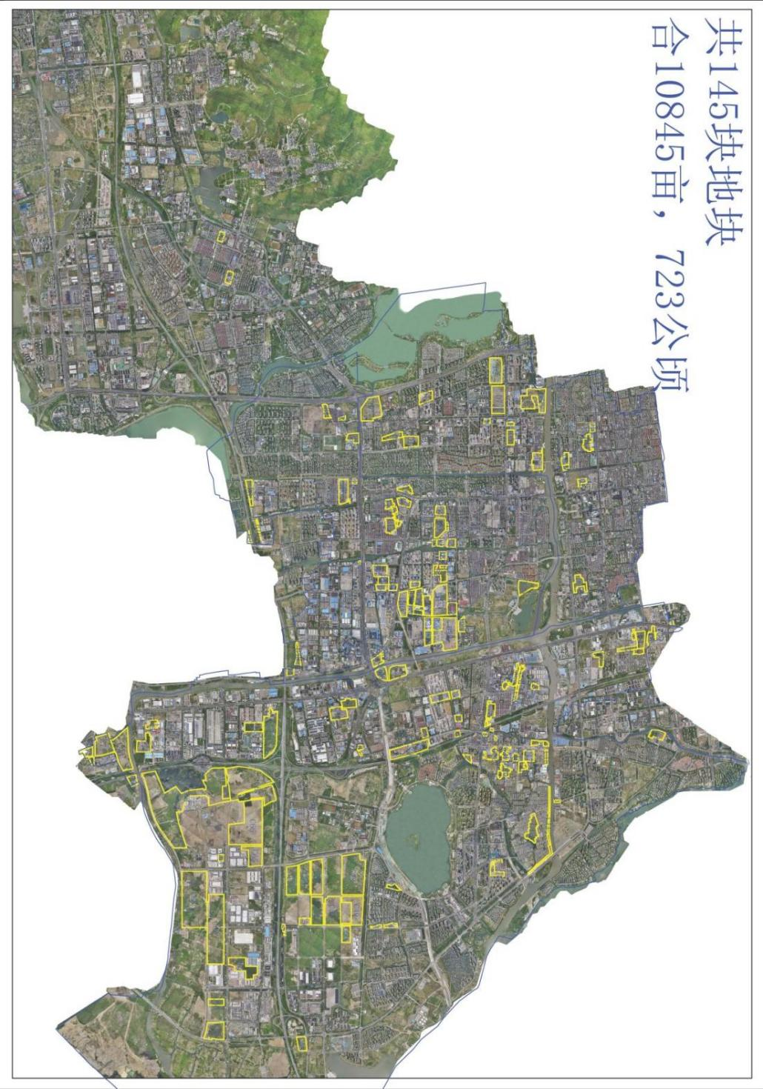
6、城南街道 公厕保洁：
序号 | 公厕名称 | 公厕地址 | 公厕面积 | 男蹲  便位  数 | 男座便位数 | 男小便位数 | 女蹲便位数 | 女座便位数 | 有工  具间  或工  具柜 | 有独立的管理间 | 有独立的第三卫生间 | 有独立的母婴室或化妆间
1 | 大运河国家文化公园公厕1 | 大运河国家文化公园内 | 188 | 7 | 0 | 8 | 21 | 0 | 是 | 是 | 是
2 | 大运河国家文化公园公厕2 | 大运河国家文化公园内 | 110 | 3 | 1 | 4 | 3 | 1 | 是 | 是 |  | 是
3 | 大运河国家文化公园公厕3 | 大运河国家文化公园内 | 110 | 3 | 1 | 4 | 3 | 1 | 是 | 是 |  | 是
4 | 澹台湖公园公厕 | 澹台湖公园 | 96 | 2 | 1 | 4 | 4 | 1 | 是 | 是
5 | 白云街公厕 | 白云街垃圾中转站 | 100 | 3 | 0 | 3 | 3 | 0 | 是 | 是
6 | 碧波菜场公厕 | 碧波菜场 | 100 | 6 | 0 | 6 | 4 | 0 | 是 | 是
7 | 迎春南路公厕 | 迎春南路 | 100 | 4 | 0 | 5 | 8 | 0 | 是 | 是
8 | 钱家花园公厕 | 钱家新村 | 120 | 2 | 1 | 4 | 4 | 2 | 是 | 是 |  | 是
9 | 田上江路公厕 | 田上江路228号 | 84 | 2 | 1 | 3 | 5 | 1 | 是 | 是 | 是 | 否
10 | 邵东路公厕 | 邵辉路东 | 84 | 2 | 1 | 3 | 4 | 1 | 是 | 是 | 是 | 否
11 | 兴昂路公厕 | 兴昂路99号 | 200 | 2 | 1 | 4 | 4 | 2 | 是 | 是 | 是 | 是
注：1）以上数据作为参考，具体根据各公厕的现场具体状况。
2）保洁作业时间：公厕全天免费开放，要求24小时不断人保洁服务。
7、城南片区厨余垃圾收运区域：
包含城南片区生活垃圾清运（其他垃圾、可回收物、有害垃圾）范围名单，6个农贸市场餐厨（厨余）垃圾分类收运。
农贸市场
序号 | 名称 | 数量
1 | 红庄菜场 | 1
2 | 商贸城菜场 | 1
3 | 碧波菜场 | 1
4 | 兴昂花园菜场 | 1
5 | 东湖菜场 | 1
6 | 欧蓓莎菜场 | 1
8、建筑垃圾转运范围为：整个城南片区内居民小区建筑垃圾及闲置地块偷倒建筑垃圾。
（四）具体作业内容及服务要求：
1、道路保洁具体要求:
1.1 总体要求
道路清扫保洁应遵循“机械保面、人工保点”要求，实现路见本色，做到“五无五净 ”，“五无”是无垃圾、无积泥积水、无污迹、无抛洒、无杂草。“五净”是路面干净、道路绿化树圈干净、边角侧石干净、窖井沟眼畅通干净、环卫设施干净（包括果皮箱、垃圾收集亭、烟蒂收集设施等）。
1.2 作业术语
1.2.1 一级道路
指商业网点集中，道路旁商业店铺占道路长度不小于70%的繁华闹市地段；主要旅游点和进出机场、车站、港口的主干路及其所在地路段；大型文化娱乐、展览等主要公共场所所在路段；平均人流量为 100 人次/分钟以上和公共交通线路较多的路段；主要领导机关、外事机构所在地。
1.2.2 二级道路
指城市主、次干路及其附近路段；商业网点较集中、占道路长度 60%～70%的路段；公共文化娱乐活动场所所在地的路段；平均人流量为 50～100 人次/分钟的路段；城市快速通道。
1.2.3 三级道路
指商业网点较少的路段；居住区和单位相间的路段；城郊结合部的主要交通路段；人流量、车流量一般的路段。
1.2.4 街巷
指连接城市主次干道的道路及里巷。
1.2.5 新村
新村也称“居住小区”，是指由居民集中居住的区域，特指无物业管理的小区。
1.2.6 绿化隔离带
由树木、花草组成的沿道路纵向设置，用以分隔行车道或非机动车道与行车道的带状屏障。
1.2.7 道路清扫作业
对道路全面的清洁作业，包括人工清扫作业和机械化清扫作业。
1.2.8 道路保洁作业
道路清扫作业之后对道路清洁的保持性作业，包括人工保洁作业和机械化保洁作业。
1.2.9 人工作业
使用人力、非机动车及辅助工具进行的道路清扫作业或道路保洁作业，包括人工清扫、人工保洁、果皮箱清掏、果皮箱清洁等作业方式。
1.2.10 机械化作业
使用机动车辆、设备进行的道路清扫作业或道路保洁作业，包括机械冲洗、机械扫路、机械洗扫、机械洒水和机械清洗等作业方式。
1.2.11 机械化清扫作业
利用机械控制的装置和设备，对城市道路进行恢复原状的环卫清洁作业。
1.2.12 机械化保洁作业
利用机械控制的扫刷或其他机械装置和设备，代替原来由人工完成的、保持道路清扫作业效果的环卫清洁作业。
1.2.13 机械化冲洗作业
利用机械控制的喷嘴，对城市道路采用一定水压的水流进行冲洗的环卫清洁作业。
1.2.14 机械化机扫/洗扫作业
利用带有扫刷装置的机械化设备（含机扫车、洗扫车），清理路面并将污物和污水等一并扫刷吸附进随车容器内的环卫清洁作业。
1.2.15 机械化洒水作业
利用机械控制的喷嘴，对城市道路进行保持路面湿润和小环境降温，并减少路面扬尘对空气污染的环卫清洁作业。
1.2.16 清洗作业
利用机械化清洗车、高温高压冲洗车等设备，对人行道板、护栏、重油污点位等进行清洁作业。
1.3 人工作业
人工作业通常包括人工清扫和人工保洁。
1.3.1 作业范围
作业范围从墙根到墙根，包括车行道、人行道（含公共敞开地）、车行隧道、人行过街地下通道、桥梁、人行过街天桥、立交桥、隔离栏、绿化带及其他设施等。
1.3.2 作业准备
1.3.2.1 着装
作业前应穿好全套制式反光工作服，戴好制式帽子，佩戴工作证件，穿平跟类鞋子。
1.3.2.2 工具
结合清扫及保洁作业实际情况，应携带①大扫把；②小扫把；③簸箕；④干毛巾；⑤湿毛巾；⑥水桶；⑦垃圾夹；⑧铲子；⑨化学清洗剂等。
1.3.3 人工清扫作业
人工清扫作业也称人工普扫作业。
1.3.3.1 作业要求
人工清扫时应做到路面、墙角、树根有序规范的全方位、全覆盖清扫，不漏扫、不挑扫，必须做到“四不五要”。“四不”是不焚烧垃圾、不乱倒垃圾、清扫不产生大的扬尘、不往下水口及河道绿地内扫垃圾； “五要”是要按规定时间作业、要及时清理归集垃圾、作业时着装要整洁、要文明服务、要注意安全。
1.3.3.2 作业时间
人工清扫作业应避开交通高峰，按照季节区分作业时间。夏、秋季节（5 月 1 日至 10 月 31 日）不得迟于 4:30 开始，必须于 7:00 前结束；冬、春季节（11 月 1 日至 4 月 30 日） 不得迟于 5:00 开始，必须于 7:30 前结束。
1.3.3.3 作业顺序
清扫应按照“一扫人行道、二扫隔离带、三扫非机动车道”的顺序依次进行。
1.3.3.4 作业规范
（1）道路清扫通常采取三种方式：
一是横向直线清扫，是指从身体的左前侧向右前侧清扫，或是右前侧向左前侧清扫，每次清扫宽度为 2～3 米，长度视情况自行掌握。风小条件下，可往复清扫，也可始终同向
清扫，把垃圾扫到路牙，再沿路牙进行清扫。
二是纵向直线清扫，是指从身体的左后侧或右后侧向前推扫，长度应视聚集垃圾产生量等情况自行掌握。
三是聚集式清扫，是指从路面或区域四周向某点聚集清扫。
（2）广场、天桥、街巷、新村等场景，可根据人流量、车流量、路面等实际情况自主选择清扫方式。
（3）普扫时应避开窨井，若窨井盖腰眼有堵塞，应使用竹签疏通窨井盖腰眼。
1.3.4 人工保洁作业
人工保洁通常包含人工巡回保洁和设施保洁。
1.3.4.1 作业要求
作业范围内应干净整洁，做到无垃圾。保洁时要做到作业工具随身携带，不得随意摆放；除落叶季节外，不得使用大扫把。
1.3.4.2 作业时间
（1）一级道路：巡回保洁时间不应少于 18h，保洁结束时间不得早于 22 时。
（2）二级道路：巡回保洁时间不应少于 16h，保洁结束时间不得早于 21 时。
（3）三级道路：巡回保洁不应少于 14h，保洁结束时间不得早于 20 时。
（4）街巷新村：保洁结束时间不得早于 20 时。
1.3.4.3 作业规范
（1）人工巡回保洁
人工巡回保洁分为徒步巡回保洁和驾车巡回保洁。无特殊情况，垃圾落地时间不得超过 30 分钟。
当城市举办重大展览会议、体育赛事、节庆活动时，人工巡回保洁过程中，应关注地面抛洒、积存垃圾、局部重度油污、突发事件等情况，应有效处置并及时上报。
1） 徒步巡回保洁
作业人员在岗期间，采取徒步形式，对作业区域进行巡回保洁，发现问题随时清理。做到“三勤”，即：勤走、勤看、勤清理。重点做好四个方面：一是人行道板烟头、杂草等清理，二是行道树穴人畜粪便、石块烟头等清理；三是绿化带（含隔离带与墙边绿化带）白色垃圾、烟头、石块、粪便、树枝等清理；四是对作业区域内道路隔离设施、天桥扶
手、休闲座椅等擦拭。
2） 驾车巡回保洁
驾驶电瓶车来回进行巡回检查，突出车流量、人流量较大的区域，重点巡查，加密巡查。应做到“三勤三不”，即：勤巡查、勤观察、勤捡拾，不得紧急停车、不得逆向行驶、不得驶入机动车道。巡回检查过程中，应重点突出袋装垃圾、白色垃圾捡拾。
（2）设施保洁
保洁过程中，应对作业区域内的果皮箱、烟蒂收集设施、护栏、垃圾收集亭、公交站台等设施进行保洁。
1） 果皮箱
应做到无满溢，箱体内外干净、标识清晰，周边无油污、无零散垃圾。
应即满即清，宜 1 日 1 清洗，并结合实际加强消杀作业。
2） 烟蒂收集设施
应做到无垃圾外挂，外观干净，周边无烟头、无零散垃圾。
3） 护栏
表面应无污渍、污垢，无乱贴乱画，外观应保持完好、干净，无破损、锈蚀等现象，底部应无积泥积灰。
4） 花箱
应做到干净整洁，地面无油污、无污水、无散落垃圾，垃圾桶无满溢、桶身整洁、分类标识规范。 应 1 日 2 清，宜 1 日 1 清洗，根据季节、天气等因素，适当增加消杀频次。
5） 公交站台
每天应加强清洗、擦拭。做到地面干净，周边无暴露垃圾、无烟头、无乱涂乱贴。
6） 其他附属设施。
1.3.5 注意事项
推行环卫作业交叉区“35”工作法，即：工作责任区清扫保洁应各延伸 3 米，区域交界处清扫保洁应各延伸 5 米。
1.3.5.1 安全文明
（1）作业人员应着统一行业服，保持衣冠整齐，佩戴 工号牌，有明显所属单位标志，夜间作业应佩戴反光安全标志。
（2）道路清扫保洁过程中，无特殊情况，不得进入机动车道进行作业。
（3）机动车道上有大量垃圾需清理时，应在作业车辆后方 50～100 米处设置安全警示标志，方可组织人员进行清理。作业人员严禁走出安全作业范围，避免发生意外事故。处理局部油污时，应符合高温高压清洗作业注意事项的相关规定。
（4）人工清扫、保洁作业时，应按道路车流、人流行进方向清扫。清理绿化隔离带等区域时，应提高警惕，注意来车。
（5）文明规范作业，遇到矛盾纠纷时应心平气和、文明礼貌，并第一时间上报。
（6）当发现公共设施因破损而影响公共安全时，应及时拨打应急电话或向上级汇报情况。
（7）道路清扫保洁作业收集的垃圾应规范处置，严禁扫入或倾倒入绿地（绿化带）、排水箅、河道等。
1.3.5.2 特殊天气
（1）加强高温天气应对，市气象台发布最高气温达35～37℃时，环卫一线人员应于 11:00～15:00 暂停露天作业；当达 37℃～40℃时，应于 11:00～17:00 暂停露天作业。当达40℃以上时，应于 9:00～17:00 停止户外作业。
（2）加强暴雨天气应对，暴雨前应重点对雨水箅子上及周围的垃圾加强清理，避免影响排水；暴雨或梅雨天气时，应加大对积水区域的巡查，重点做好积水区域雨水箅子周围的垃圾清理，确保排水畅通。
（3）加强抗冰除雪应对，应加强融雪剂、融雪盐等物资的盘点补充，全面做好抗冰除雪机械化设备的安装调试、人员操作培训、应急演练和现场组织调度等工作。在冰冻或下雪天气时，应全面做好抗冰除雪各项工作。
1.4 机械化作业
机械化作业通常包括机械化清扫作业和机械化保洁作业。
1.4.1 作业要求
机械化作业应达到路面清、沟底清、侧石清、无灰沙积垢、无积存污水。作业频次应满足“表 1 城市道路环卫机械化作业频次”中的相关要求。
表 1 城市道路环卫机械化作业频次
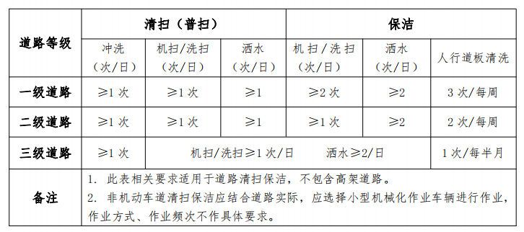
1.4.2 作业范围
（1）城市主次干道（机动车道、非机动车道、人行道）
（2）高架道路（辅道、匝道、立交等）
（3）公共广场、街巷新村等
1.4.3 作业准备
（1）作业时应穿着制式反光工作服，佩戴工作证件，穿平跟类鞋子，着装干净、整洁。
（2）出车前，驾驶员必须注意仪容仪表、车容车貌，做好车辆检查，保持车况良好。
1.4.4 机械化清扫作业
机械化清扫作业也称机械化普扫作业。
1.4.4.1 作业时间
机械化清扫作业应避开交通高峰，按照季节区分作业时间。夏、秋季节（5 月 1 日至 10 月 31日）清扫作业必须于7:00 前结束；冬、春季节（11 月 1 日至 4 月 30 日）清扫
作业必须于 7:30 前结束。
1.4.4.2 作业顺序
作业应按照“冲洗-机扫/洗扫-洒水”的顺序开展，过程中可结合实际情况或特殊天气进行作业调整。
1.4.4.3 机械化冲洗作业
（1）作业要求
机械化冲洗作业应达到路面全覆盖，如路面较宽，应二次冲洗。冲洗后应达到路面无明显垃圾、护栏底部无积灰积沙，将垃圾冲至道路两侧，便于后期机扫/洗扫作业。冲洗作业宜优先作业，应在机扫/洗扫作业前进行。
（2）作业时间
时间宜安排在 22:00～次日早 5:00。
（3）作业规范
1） 作业时，车速应控制在 5～10 公里/小时。
2） 冲洗压力≥300 千帕，洒水量 0.2～2.0 升/平方米，喷水口喷水有力，不得出现断续喷水的现象。
3） 无特殊情况不得安排白天时段作业，作业时禁止鸣笛，避免噪音扰民，车尾应设有反光标志（或加贴反光膜），作业时必须开启警示灯和示宽灯，不得倒车作业。
1.4.4.4 机械化机扫/洗扫作业
（1）作业要求
机械化机扫/洗扫作业应消除路面的积泥、沙石、污迹，作业结束后，实现路面、侧石边无零散垃圾、无积泥积灰，路见本色。
（2）作业时间
机械化机扫/洗扫作业宜在冲洗作业完成 15 分钟后进行，应根据季节于 7 时或 7 时 30 分前，完成当日第一次机扫/洗扫作业。
（3）作业规范
1） 出车前应检查制动系统及扫刷、吸盘、警示灯等作业装置，确保车辆性能良好。扫盘和扫把应根据市区道路路面情况进行调整，通常情况前两扫盘各自外倾 3°，前倾 3～5°，两后扫盘前倾 35°，适当外倾，前后所有扫盘的接地应在 120°左右。当各扫盘上安装的扫把磨损后长度≤10cm 时，应更换扫把。
2） 作业时选用一档，行驶速度不超过 10 公里/小时，副机转速不超过 2000 转/分。
3） 作业过程中，吸嘴离地高度，通常情况应不高于 1cm。
4） 清扫作业时，对车辆不能清除的大件垃圾或硬物，应及时下车人工清除或第一时间报告。
5） 清扫作业完毕后应到指定场所排放污水和卸清垃圾。
1.4.4.5 机械化洒水作业
（1）作业要求
机械化洒水作业应按照不同季节调整作业模式，以达到降尘、控尘、除尘和夏季小环境降温的效果。根据环境实际情况，可增加喷雾作业。
（2）作业时间
时间宜安排在 5:00 开始，应根据季节要求，应在 7 时或7 时 30 分前完成当日第一次洒水作业。
（3）作业规范
1） 作业时，车速不得超过 25 公里/小时，不得出现断续洒水的现象；洒水作业应覆盖道路的所有机动车道，作业后路面无干燥路段和片区。
2） 当气温在 5～25℃时，洒水作业时可采用车后下直管状喷雾架进行喷雾降尘作业。
3） 作业过程中可根据情况播放提示音乐，如遇特殊情况，可关闭提示音乐。
1.4.5 机械化保洁作业
机械化保洁作业时间应安排在清扫作业结束后进行。包括机械化机扫/洗扫作业、机械化洒水作业和清洗作业。其中洒水作业包含抑尘（喷雾）作业；清洗作业包括人行道板清洗、护栏清洗、重油污点位清洗等。
1.4.5.1 机械化机扫/洗扫作业
此项作业标准应符合机械化清扫作业中机械化机扫/洗扫作业的作业规范。机械化保洁阶段，车辆作业时应选用二挡，行驶速度不得超过 15 公里/小时，副机转速不得超过1800 转/分。
非机动车道及人行道板，可结合实际，采取小型机械作业车辆及高温高压作业车辆清洗。
1.4.5.2 机械化洒水作业
此项作业标准应符合机械化清扫作业中机械化洒水作业的作业规范。应注意以下内容：
（1）通常情况下，作业时段为 9:00～21:00，避开交通高峰时段。
（2）当气温>25℃时，应根据路面情况，通过调整洒水嘴的个数及油门大小来控制洒水宽度，保证全路面的降温和湿润。
（3）当气温>30℃时，应增加作业频次。
1.4.5.3 清洗作业
（1）作业要求
应重点针对非机动车道、人行道、背街小巷等区域进行道路路面油污、灰尘及区域内设施的清洗。
（2）作业范围
1） 非机动车道重度油污的清洗。
2） 人行道板的日常清洗。
3） 背街小巷地面重度油污的清洗。
4） 果皮箱的清洗。
5） 护栏的清洗。
6） 垃圾亭、垃圾桶等的清洗。
（3）作业顺序
作业时应先冲墙角及环卫设施（果皮箱、垃圾收集亭等）、再冲道路、最后冲沟底，并将污水引入就近排水沟，做到不积水。
（4）作业规范
1） 清洗作业应对道板、标线、沟底、侧石进行全覆盖清洗，污水就近冲至排水口。
2） 污染高发点应加强清洗；大面积油污点位清洗时，做好安全防护，及时完成。
3） 清洗保洁应尽量不影响周边行人的正常通行。
1.4.6 注意事项
1.4.6.1 安全文明
（1）文明驾驶，遵守交通规则，如发生意外事故时，应立即进行自救或协助受伤人员进行现场抢救，及时报警并向管理人员如实汇报情况，同时注意保护现场、保留证据。
（2）机械化作业时，应注意避让行人，避免水花溅到行人。遇到矛盾纠纷时应文明处置。
（3）道路清扫保洁作业收集的垃圾及回收的污水应在指定场所处置，严禁倾倒入绿地（绿化带）、排水箅、排水井等。
1.4.6.2 特殊天气
（1）气温<5℃，应停止对桥面、坡道、高架的机械化带水作业，采用无水作业方式。
（2）气温<2℃，应停止对所有道路的机械化带水作业，采用无水作业方式。
（3）寒冷天气情况下，依据对道路交通的影响程度，抗冰除雪工作由低到高划分为一般（Ⅲ级）、较大（Ⅱ级）、重大（Ⅰ级）三个级别。
1） Ⅲ级蓝色雪情预警（小雪）：24 小时降雪量在 2.5毫米以下，对城市交通不构成大的影响。宜采用撒布机和盐水车对桥梁、立交和高架道路开展作业，防止结冰。
2） Ⅱ级黄色雪情预警（中雪）：24 小时降雪量在 2.5 毫米～5 毫米，路面有积雪、城市交通受到一定影响。宜采用滚雪筒，同时跟进撒布机和盐水车对桥梁坡道、立交弯道等路段进行作业，防止结冰打滑。
3） Ⅰ级橙色雪情预警（大到暴雪）：24 小时降雪量超过 5 毫米或者发生连续降雪天气，对城市交通有较大或严重影响。首先宜采用推雪板把积雪推到路边，然后滚雪筒、撒布机、盐水车等依次进行后续作业，保障交通畅通。
2、河道保洁具体要求：
普捞与巡回打捞相结合，完成第一次全区域打捞后，船只在指定作业区域内巡回打捞。
2.1、管护要求
（1）河道保洁。水面无水生杂草（高秆杂草、水花生、水葫芦、水浮萍），无漂浮杂物。
（2）水域保洁。水面无水生杂草（高秆杂草、水花生、水葫芦、水浮萍），无漂浮杂物。当漂浮垃圾和水生植物大面积聚集时，应增加保洁频次，防止漂浮物、水葫芦、蓝藻等流入太湖水域。
（3）巡查管理。作业单位组织巡查管理，确保河面整洁。
河道管护要求：严格按照创建全国文明城市关于河道环境治理标准落实河道管护措施。
2.2、作业时间安排
城区河道要求每天实行全天保洁，时间：7:00－17:00，保洁次数不少于4遍，河道水面没有漂浮物。
2.3、作业要求
（1）河道水面没有成片漂浮物。岸线（河坡）无暴露垃圾，环境整洁。
（2）打捞的垃圾、杂物应送到指定的垃圾中转站，做到垃圾、杂物日产日清，保洁船船舱无积存垃圾。
（3）作业人员应该做到1船2人，穿着救生衣，且不得在岸上打捞，如遇特殊情况需经采购单位批准。
（4）生态河坡无垃圾、渣土和其他废弃物。
（5）小船只必须按照采购单位要求统一编号，并与现行船只编号一致，便于管理。
（6）保洁船只需申请定点区域定点停放，不得乱停。
（7）每天保洁船只必须配备至少1套通讯工具（如：手机），以便于出现问题及时联系解决。
（8）节假日照常上班并相应增加保洁人员，遇突击任务及重大活动时应无条件按采购方要求完成采购方布置的工作，同时要准备好一支突击保洁队伍，随时应对各种突击保洁工作。
（9）打捞上岸的垃圾、杂物应当日送至指定的垃圾中转站，清运垃圾时间不得冲抵保洁时间。
（10）水面保持清洁，无水花生、水葫芦、青萍等水生植物，无垃圾、死禽死畜等漂浮物。
（11）河道内无地笼、网簖、围网、摇网等捕捞（养殖）设施。
（12）河道管理范围内无影响引水、行洪的建筑物、障碍物，无围垦水面、填塞河道现象。
3、生活垃圾清运：
3.1、生活垃圾清运（三分类）服务要求：
垃圾收集亭（清洁屋）内其他垃圾开展收运，对沿街商铺垃圾开展定时上门分类收运。
垃圾分类巡回收集：配备专用车辆及人员，开展垃圾分类收集作业。
3.2、服务模式
生活垃圾清运（三分类） | 1.“三定一督”小区 | 按“三定一督”时段要求开展直运，确保垃圾不满溢。实行每天二清运，每天上午8:30-11:00，晚上20:00-22:30收集。
生活垃圾清运（三分类） | 2.企事业单位垃圾收运 | 移动分类收运不少于6小时，确保分类收集点垃圾不满溢
生活垃圾清运（三分类） | 3.沿街店铺上门收集 | 7:00-22:00沿线商铺垃圾分类收集，经专用清运车辆运至指定中转站
3.3、生活垃圾清运具体要求
垃圾收集采用垃圾压缩车全密闭收集，避免给城市环境造成二次污染。根据《苏州市生活垃圾分类管理条例》，2020年6月1日开始强制实行垃圾分类。
3.4、居民小区生活垃圾收集
居民小区的生活垃圾（三分类：其他垃圾、可回收物、有害垃圾）收运至指定场所（白云街垃圾中转站、钱家村垃圾中转站、兴南路垃圾中转站）。分类收集时必须使用对应的收集车辆，严禁混收混运。
作业频次：由作业单位与相关物业单位自行协商收运时间，垃圾日产日清；垃圾运送人员巡回收取垃圾桶内垃圾，保证垃圾桶内最多呈半空状态，方便使用人使用。收集作业期间不得扰民。
3.5、企事业单位垃圾收集
企事业单位垃圾实行桶装收集，在车辆可以到达的位置，设置相应的分类垃圾桶，使用对应的分类收集车辆进行收集。
作业频次：由作业单位与相关单位自行协商收运时间，各企业的清运具体时间，可结合各企业的垃圾集中投放具体时间点确定固定的清运时间。
3.6、生活垃圾清运作业要求
（1）保洁人员收集垃圾之前，应身着统一工作服，佩戴口罩和防护手套，做好劳保防护措施。用专业垃圾收集车进行对接清运、转运，并定时对收运车辆及垃圾箱进行清洗、消毒，保证收运过程无污染，做到“垃圾不落地”，全密闭收运，避免造成二次污染。
（2）生活垃圾收运车沿固定路线收运，保洁人员必须相互配合及时收集和倾倒垃圾；在垃圾运输过程中无垃圾扬、撒、拖挂和污水滴漏，按要求直接运往指定的中转站，不得中途随意乱倒、乱卸、乱抛垃圾。垃圾箱无残缺、破损，封闭性好，外体干净。
（3）生活垃圾到压缩中转站后随即倒入压缩中转站，不应在站内堆积，避免造成二次污染，严禁在站内分拣垃圾。
（4）确保生活垃圾收运日产日清，保洁人员必须按时收集、清掏，不得长时间堆积、满溢，影响市容环境。每次垃圾收集作业完成以后，将垃圾箱地面清扫或清洗干净，做到车走地净，无散落垃圾和堆积杂物，无积留污水。
（5）运输生活垃圾应尽量避开上下班高峰期。装卸垃圾符合作业要求，在居民住宅附近装运垃圾时，应尽量避开早晨、中午车辆高峰期时间，作业时注意减少噪声。
（6）装卸生活垃圾时，车辆不占道，不妨碍交通，注意避让行人、车辆，保持车辆、垃圾箱干净，无异味，并及时将垃圾箱放回原处，摆放应整齐有序。
（7）停车装卸垃圾时，应设置醒目的安全警示标志，并做好防护措施。
（8）遵守压缩中转站的管理制度，应听从工作人员的安排有秩序地倾倒，禁止乱倒乱放。
（9）垃圾收集作业时应做到文明、安全和有序，最大限度地减少对环境的污染和对公众生活的影响。
（10）车前应进行车辆检查，发现故障及时排除，确保车况良好；作业完毕后，应对车辆进行清洗，车体外表无污迹、灰垢，保持车容车貌整洁，并进行消毒和维护工作。
3.7、生活垃圾清运质量标准
生活垃圾必须分类收集运输，日产日清，无积压，确保无满溢现象。收集过程应无遗漏、无撒漏、无渗滤液滴漏。垃圾收集车向桶站运送垃圾的过程应覆盖密闭，实行“密闭化收运”作业，避免造成二次污染。垃圾桶站应当实时保洁，做到随脏随保，车走站净，并及时清除地面垃圾和污水，保持站内地面应当保持干净整洁，无撒落垃圾和积留污水。
4、厨余收运：
4.1、小区收运要求：
4.1.1.收集频次要求：对厨余垃圾实行每天二清运，每天上午8:30-11:00，晚上20:00-22:30收集，由生活垃圾分类投放管理责任人做好配合。
4.1.2.收集要求：
（1）作业装备：车辆采用符合采购单位要求的，符合法律法规要求。
①中标人自行配备收运车辆，外观式样和颜色符合苏州市环卫车辆统一规定，垃圾收运车辆须满足苏州市生活垃圾运输管理要求，车辆必须做到及时清洗，保持车容车貌整洁、牌照（编号）字迹清楚、不缺损；箱体密闭、收集运输途中不超高，无抛、洒、滴、漏现象等一系列规定要求；
②中标人应为工作人员配备对应颜色、标识的工作服，并为工作人员配备口罩、手套等防护用品。
③中标人车辆必须相对固定，可查询轨迹。
（2）操作要求：
①收集时对厨余垃圾收集桶中的垃圾进行查看，发现未按照要求进行分类的，应及时反馈生活垃圾分类投放管理责任人；收集时应避免抛洒滴漏，保持周边环境卫生整洁。
②收集人员应根据规定的时间、路线（由单位成交后自行规划并经采购单位审核）进行分类收集，避免或减少噪声扰民和交通拥堵。
③收集过程中发现投放点或暂存点的分类准确性较低，可按相关规定拒绝收集该处生活垃圾。
④全部点位收运必须控制在规定时间内完成。
4.1.3.运输规范：
（1）运输方式：采用“以桶换桶”方式。
（2）运输要求：厨余垃圾运输按照《餐厨垃圾处理技术规范》（CJJ184-2012）执行。
4.2、沿街店面和企事业单位收运要求
采取定时、定点、定人、定线、定设备“五定”作业和包片、包线、包点、包户“四包”作业相结合的收运方式。采用日间巡回收运、应急收运相结合的方式完成作业。垃圾一次收集率达到100%，采取精细化密闭收集，杜绝二次污染。（服务要求以最新版《苏州市环卫作业管理指导意见》《苏州市环境卫生作业考评管理办法》等规定为准）。
4.2.1.要求定时、定点、定人及时分类收运，密闭化运输。
4.2.2.“以桶换桶”短驳到统一暂存点集中清洗高标准整洁化作业。收运单位必须做好厨余垃圾桶的清洗工作，每日一次。必须保持厨余垃圾桶桶壁无油渍残留、无污染物，桶内必须保证没有厨余垃圾残余物。
4.3.收运单位应做好与垃圾产生单位沟通协调、配合等工作，杜绝推诿等情况发生。
4.4.收集要求：不少于以下收运次数要求，具体收运次数以项目实施时实际需求为准。
（1）农贸市场厨余垃圾的收集：每天上午一次，做到厨余垃圾日产日清；
（2）企事业单位（工厂）餐厨垃圾的收集：每天一次，做到餐厨垃圾日产日清；
（3）沿街店铺（含餐饮企业）餐厨垃圾的收集：做到餐厨垃圾日产日清。
4.5.根据每户垃圾产生量及产生时间，及时优化收运时间、路线。
4.6.收运单位应制定严格的收集、运输、处置作业规范，收集、运输处置方面做到作业人员服装统一，持证上岗。
4.7.暂存点必须做好运送餐厨（厨余）垃圾之前做好收运台帐工作，暂存点周边环境消杀等工作。作业期间采购单位将不定期对现场情况及完成情况进行查验，并对服务期间服务质量等建立考评办法。
4.8.收运单位在收集餐厨（厨余）垃圾之前，必须与垃圾产生单位签订收运协议。
5、建筑装修垃圾清运：
5.1、建筑装修垃圾清运服务要求：
服务区域内居民小区的有主建筑装修垃圾以及项目范围内闲置地块偷倒的建筑装修垃圾及无主垃圾清运至指定场所（新门路2号建筑装修垃圾临时堆放点）。
5.2、建筑装修垃圾清运的具体要求
人员要求：
作业人员统一着装、佩证上岗。
作业人员无拾荒行为，无聚堆闲聊、瞌睡或做与工作无关之事。
作业机器设备保持干净整洁，状况良好，机器设备上无乱挂放，工具摆放整齐。
作业文明，采取有效措施减少扬尘、噪音等作业扰民问题。
服务单位承担所有人员的安全责任及费用。
服务单位应为作业人员提供工作服及必要的劳动防护用品。
服务期内，采购单位根据工作需要召开会议，服务单位负责人必须准时参加。
5.3、其他要求：
建筑装修垃圾清运前必须由物业单位或其他部门向主管部门进行报备后，并确认清运量后，服务单位方可进行清运。
建筑装修垃圾必须清运至采购单位指定场所。
清运做到车走地净，密闭运输，运输过程中不得抛洒滴漏。
配合采购单位做好相关报表工作及其他相关工作。
专用机器设备必须符合法律法规要求，具备购买或租赁手续，所产生费用及事故责任均由中标人承担。
机器设备采用符合采购单位要求的专用设备，所有机器设备外观整洁，状况良好。
垃圾运输装运中应听从现场工作人员指挥，谨慎操作小心驾驶，以防人身机械事故的发生。
服务单位负责在服务中一切安全工作，如发生人员伤亡等意外事故，一切后果全部由服务单位负责，采购方不承担任何安全及事故责任。
5.4、建筑装修垃圾必须清运至采购单位的临时堆场（新门路2号建筑装修垃圾临时堆放点）。
5.5、中标人不得跨区（超出合同服务范围）运输建筑装修垃圾，投标人需提供主管部门出具的建筑垃圾（装修垃圾）运输的相关证书或承诺中标后在与采购单位合同签订前提供主管部门出具的建筑垃圾（装修垃圾）运输的相关证书，如中标后中标人无法提供主管部门出具的建筑垃圾（装修垃圾）运输的相关证书则采购单位有权拒签合同且中标人需承担一切由此产生的损失。
6、秩序维护：
6.1、秩序维护：
重点区域进行定点设岗管理，其他地区进行巡回管理。配合城管部门有效控制和改善区域内乱堆乱倒、乱停乱放、乱拉乱挂、乱种乱养、乱涂乱贴等“十乱”状况；配合城管部门做好偷倒垃圾的监管和清理工作；配合城管部门对区域内占道经营、沿街门店、户外广告、车辆乱停乱放、违章建筑、占道经营、流动商贩摊点等进行整治；及时处置联动工单，配合城管等进行相关整治、执法行动。
6.2、秩序维护具体要求
重点区域进行定点设岗管理，其中周边及地铁口区域进行不间断巡回管理。主要针对项目范围内环境卫生、占道经营、沿街门店、户外广告、车辆乱停乱放、违章建筑等管理为整治重点，强化宣传教育，加大整治力度，确保项目范围内主次干道路面干净整洁，交通秩序顺畅，无乱搭乱建，无占道经营广告招牌规范有序，沿街门店“门前三包”责任制有效落实。
（1）人员要求：
①按照规定穿戴统一的保安服装、佩戴统一的标志并佩戴胸卡，着装必须整洁、整齐，注意仪表、仪容，不得留胡须、蓄长发，上岗时不得戴墨镜；
②在工作期间应坚守岗位、尽职尽责，不得擅离职守，不得闲聊、打闹，不得干私活，不得看书、看报，不得下棋、打牌，不得会私客，不得酗酒、抽烟、打瞌睡；
③在工作期间应严格遵守作息制度，不得迟到、早退，不得脱岗、旷工；
④在工作期间应坚持文明服务、礼貌用语，处理问题要分清是非、坚持原则、实事求是、以理服人、态度和蔼，不讲污言秽语、不刁难群众，严禁打人、骂人、侮辱人格等侵权行为；
⑤遵纪守法、秉公办事，不得侵犯群众的合法权益，严禁以权谋私、徇私舞弊；
⑥认真维护好内部的治安秩序，发现破坏、恶意污染或其他可疑情况以及发生的治安、刑事等案件要及时汇报、妥善处置，配合相关部门调查处理；
⑦做好详细的交接班记录、值班巡逻记录，以备检查；
⑧上岗时未经许可不得擅自换岗，有事不能上岗者应提前一天向投标人管理人员请假，经批准方可换岗、离岗，同时投标人须向采购单位汇报换岗情况，若采购单位发现擅自换岗、离岗情况将严格按考核制度扣分；
⑨人员相互之间应和睦相处，杜绝争吵、打骂等违纪现象；
（2）具体管理要求：
①建立与城管部门的联动机制，及时回复各类工单。无条件协助城管部门开展各类整治管理行动。
②人行道上的非机动车停放有序，对非机动车驾驶人在现场的，要宣导驾驶人按规定有序停放；对非机动车驾驶人不在现场的，要主动将车辆按规定摆放整齐。
③严禁在人行道上停放各类机动车，对机动车驾驶人在现场的，劝导其立即驶离，对机动车驾驶人不在现场的，要及时向上级报告，由主管部门按程序进行处理。
④对区域内所有道路和公共场所摆摊设点、堆放物品行为协助整治，协助主管部门规范沿街无证经营的露天烧烤等小吃摊点和流动商贩摊点、占道经营行为。
⑤发现沿街门店有室外经营、占路堆放沙土、杂物和摆放灯箱、广告牌匾以及流动摊点占路经营等行为时，要及时进行宣导和劝止，并做好教育与宣传工作。对拒不服从管理的，要及时向上级报告，安排清理或协助取证。
⑥发现有在沿街建筑物、线杆以及树木上乱贴乱画的行为时，要及时予以劝止，并劝导违法行为人自行清理干净。对拒不服从管理者，及时向上级报告，由主管部门安排调查处理。
⑦发现有乱贴乱画现象，便于清除的，要及时进行清理，清理难度较大的，要及时报告，安排人员清理。
⑧发现沿街有乱晒衣服、毛巾、被褥等物品时要及时进行宣导。要求其立即将物品清理，对拒不服从管理的，及时向上级报告，安排清理。
⑨对沿街所有占道洗车门店、车辆维修门店以及装潢门店协助主管部门全面整治，劝止占道经营、污损路面、乱堆材料垃圾以及利用行道树、栏杆等公共设施乱搭乱挂行为。特别是对道路沿线洗车行、占用人行道修车的车辆维修点，要加大劝导力度，规范洗车行的管理，杜绝污水外流和污染市容环境现象，协助主管部门依法取缔占道修车点，进一步提升管理水平。要及时进行劝止并向上级报告，由主管部门进行调查处理。
⑩发现有不按规定时间、地点偷倒垃圾的行为时，要进行宣导和劝止。对于正在偷倒垃圾的要及时劝止，并劝导违法行为人立即清除，已经乱倒而违法行为人又不在现场的，要及时向上级或主管部门报告，由主管部门通知相关单位及时清理。
⑪发现有破坏绿地、损毁树木的行为时，要及时宣导和劝止。并向上级报告，由主管部门安排调查处理。
⑫发现有不规范（如占用公共场地、绿化带等）种植、养殖的行为时，协助主管部门予以取缔。如有发生毁绿种植行为，及时向主管部门报告并及时复绿。
⑬巡查过程中，发现有上述违法违章行为在进行宣导、劝止时，要耐心细致，并注意语言文明。在服务过程中，做到文明管理、秉公办事、廉洁自律、遵章守纪，自觉维护企业的良好形象。
⑭针对城市规划区内违章建筑屡禁不止的突出问题，对新旧城区内乱搭乱建、偷建抢建、无序建设等违法建设行为协助主管部门集中整治，紧盯重点片区、重点路段和重点区域，加大巡查频次，重点对违建现象较为突出区域协助整治，切实做到早发现、早汇报。
⑮闲置地块巡查，加强巡查，主要针对倒垃圾、乱停车、不规范种植等情形及时清除和劝阻。
7、公厕保洁服务要求：
7.1.蹲便器、小便器保洁要求做到一客一保洁，及时洗刷，不得有污物、污迹，蓄水见清，保持下水通畅，小便器内放置香球。
每周至少使用洁厕灵清洗蹲便器和小便器两次，确保所有便器洁白无黄斑。
7.2. 纸篓保洁
每只蹲位内配一只统一式样的纸篓（纸篓样式由甲方指定），纸篓内套有垃圾袋，袋内废纸及时清除，不得出现废纸满溢现象。
7.3. 洗手台面保洁
台面不得存放任何东西，台面严禁摆放任何操作工具及其它杂物。台面及镜面上水迹
要及时擦拭。洗手池内表面不得有污迹，不得存放积水，不得放置任何杂物。
7.4.灯具保洁
夏季（5月—9月）灯罩内蚊虫尸体每周至少清理2次，平时每周清理一次，并保持灯罩外表面清洁。
7.5. 墙体、窗户保洁
墙体无污迹，无蜘蛛网，窗户、窗台无积灰，厕所内外无乱贴乱画。墙体上不可悬挂杂物。
7.6. 地面保洁
地面无积水，无污渍、泥迹、痰迹、烟蒂、烟灰。
7.7. 厕所异味清除
所有厕所要求熏香去除异味。熏香盘必须按照甲方指定的样式统一放置，严禁使用其他任何形式的盘器。
7.8. 厕所蚊蝇消杀
根据季节、人流量、环境等变化因素，定期进行蚊蝇消杀。厕所内视线范围内不得有蚊蝇、蛆虫。每天消杀4次，(00:00—6:00, 6:00—12:00, 12:00—18:00, 18:00—24:00)。
7.9.厕所外立面保洁
厕所外立面无污渍，屋顶落叶定期清理，保持雨水管通畅。要求保洁单位每月对屋顶 落叶、积灰开展一次清理工作，并疏通雨水管，顶部玻璃部分每月进行一次清洗（需采用玻璃专用清洗工具）。作业人员必须使用专业清理工具及人员，严禁使用厕所保洁人员。
7.10. 厕所周边保洁
厕所周边2米范围内为保洁单位责任区域，除正常零星白色垃圾的清捡外，需保证无种菜、堆放杂物、悬挂衣物等行为，当发现上述违规现象时，保洁人员有责任及时劝止并清理现场，同时上报城市管理相关部门。
厕所通道、台阶清扫冲洗干净，扶手每天清洁抹擦。
7.11.公厕保洁作业标准：“九清、九无、八齐全、二洁、 一少”
九清 | 地坪清、蹲位（沟槽）清、隔离板清、门窗清、小便斗（池）清、门责环境清、保工具清、外墙清、天花板清。
九无 | 无积灰、无蛛网、无浮垢、无痰迹、无污迹、无死角、无刻画（招贴、涂写）无蝇虫、无粪便堵塞满。
八齐全 | 求助呼叫器完好齐全、公厕消毒记录表齐全、垃圾清理记录表齐全、便民设施齐全、各类标识完好齐全、通风设施完好齐全、台帐填写规范完好齐全。
二洁 | 废物箱（废纸）完好整洁、管理室及工具间整洁。
一少 | 少臭气
8、所有公厕内的水电费由中标人承担。
9、公厕设施维修
保洁人员有责任对公厕内所有设施做好看护工作。除维修项目内容外，公厕的其他设施出现损坏、老化、漏水等现象，保洁负责人必须在24小时内以书面形式上报环卫部门，并及时反馈设施维修情况。更换、维修公厕内相关设施，如：灯具（含灯罩和灯泡）、角阀、地漏、台盆上、下水管、龙头台盆上、下水管、龙头、挂衣钩、扶手、纸盒、隔断门、铰链松动、蹲、坐便器下水、水箱冲水系统等。
10、在合同有效期内，若发生公厕建设、整修、土地征用、拆迁、排污等原因暂停开放的，则扣除该期间保洁维护管理费，并由采购单位视情况按如下方法进行补偿：
（1）若公厕暂停开放期在6个月以内的，则根据实际关闭时间按1000元/月·座的标准进行补偿，并在开放后由采购单位按成交价格正常拨付每月保洁维护管理费；
（2）若公厕暂停开放期超过6个月的，则按1000元/月·座的标准最长补偿6个月。
11、有要求提供手纸的，须免费提供手纸。
（五）应急保障服务
环卫及秩序维护应急保障工作的费用为不可竞争费用，不得调整，包含在总报价中，否则作无效标处理。如遇极端天气灾害与应急环境整治的突发事件，投标人须无条件配合采购单位调动所需人员、车辆、船只及相关应急处置工具，人员、车辆、船只和相关应急处置工具的费用由采购单位确认后投入使用，环卫应急保障费用参照《2022年苏州市环卫作业管理指导意见苏城发〔2022〕13号》文件中苏州市城市环境卫生作业单价表（2022版）、苏州市城市大件垃圾收集运输作业单价（2022版）两个文件中的单价按实结算。秩序维护应急保障费用按照中标单价，结合实际工日数进行结算。
（六）人员配备要求：
1、以下人员配备数量为最低配备要求，投标人自行根据服务范围及内容配备人员，但不得低于最低配备要求，否则视为未实质性响应招标文件，作无效标处理。在服务期限内项目实施过程中，中标人配备的人员数量不足以满足服务范围内服务要求的，采购人将根据实际保洁和秩序维护人员服务需求要求中标人配备满足服务需求的人员数量，可能产生的费用由中标人承担，投标人在投标时自行考虑风险，费用计入投标报价内。
人员分类 | 岗位 | 人数 | 合计
项目管理层 | 项目经理（主管） | 3人 | 12人
项目管理层 | 业务管理员 | 3人 | 12人
项目管理层 | 安全管理员 | 6人 | 12人
机械保洁 | 驾驶员 | 40人 | 43人
机械保洁 | 辅助工 | 3人 | 43人
环卫工 | 保洁主管 | 3人 | 235人
环卫工 | 巡查 | 6人 | 235人
环卫工 | 环卫工 | 226人 | 235人
闲置地块保洁 | 巡查 | 1人 | 12人
闲置地块保洁 | 保洁员 | 11人 | 12人
秩序维护 | 秩序队长 | 3人 | 83人
秩序维护 | 秩序队员 | 70人 | 83人
秩序维护 | 秩序队员（闲置地块巡查管理） | 10人 | 83人
生活垃圾收运 | 清运主管 | 3人 | 80人
生活垃圾收运 | 其他垃圾清运工 | 53人 | 80人
生活垃圾收运 | 可回收垃圾清运工 | 3人 | 80人
生活垃圾收运 | 有毒有害垃圾清运工 | 3人 | 80人
生活垃圾收运 | 压缩车驾驶员 | 9人 | 80人
生活垃圾收运 | 压缩车辅助工 | 9人 | 80人
厨余垃圾收运 | 厨余主管 | 3人 | 32人
厨余垃圾收运 | 餐厨垃圾清运人员 | 18人 | 32人
厨余垃圾收运 | 辅助人员 | 8人 | 32人
厨余垃圾收运 | 餐厨垃圾桶保洁人员 | 3人 | 32人
建筑装修垃圾清运 | 驾驶员 | 3人 | 9人
建筑装修垃圾清运 | 装载机驾驶员 | 3人 | 9人
建筑装修垃圾清运 | 辅助工 | 3人 | 9人
公厕 | 巡查/维修员 | 1人 | 21人
公厕 | 保洁员 | 20人 | 21人
河道 | 主管 | 1人 | 38人
河道 | 机动人员 | 1人 | 38人
河道 | 保洁员 | 36人 | 38人
2、项目组人员专用原则：
1）项目组所有人员须专职为本项目服务，不得兼任其他任何项目。服务期限内，未经采购人书面同意不得擅自更换项目组人员。确需中途变更项目组人员的，乙方须提前15天书面提出申请，经甲方同意后方可更换，替换人员资质、专业能力、工作经验不得低于被替换人员，且替换人员同样须满足专职本项目、不兼任其他项目的要求。
2）中标后，由于项目组人员现场管理工作不到位，或无法起到应有的作用，视为不称职，采购单位有权要求中标人更换项目组人员，且所更换人员不得低于其投标文件承诺。
（七）人员服装要求：
1、配发全套工作服（夏装、春秋装、冬装各2套，雨衣1套），式样、颜色、标识、材质等按照采购单位制订的标准执行（详见招标文件附件一），在中标后30天内完成采购并发放到位。
2、臂章外形按照采购单位制订的要求执行，文字及图案由各中标企业自行设计制作，经采购单位确认后方可使用，在中标后30天内完成设计制作并配发到位。
3、投标人为本项目配备人员统一发放胸卡，由中标企业自行采购（规格由投标人自行设计，方案须经采购单位确认后方可投入使用）。
（八）设备、车辆、船只配备要求：
以下设备、车辆配备数量为最低配备要求，投标人自行根据服务范围及内容配备设备、车辆、船只，但不得低于最低配备要求，否则视为未实质性响应招标文件，作无效标处理。在服务期限内项目实施过程中，中标人配备的设备、车辆、船只数量不足以满足服务范围内服务要求的，采购人将根据实际保洁和秩序维护服务需求要求中标人配备满足服务需求的设备、车辆、船只，可能产生的费用由中标人承担，投标人在投标时自行考虑风险，费用计入投标报价内。
1、设备、车辆、船只配备清单：
设备、车辆、船只配置 |  |  | 参数 | 数量
项目管理 | 机动车 | 管理用车皮卡 | 常规 | 3
项目管理 | 机动车 | 巡视车 | 常规 | 3
项目管理 | 非机动车 | 两轮电动车 | 电压≥48V | 18
道路保洁及附属设施设备保洁 | 机动车 | 快车道清拣车 | 总质量≥3000kg垃圾箱容积≥2m³ | 3
道路保洁及附属设施设备保洁 | 机动车 | 洗扫一体多功能车5吨 | （1）总质量≥10000kg （2）最大洗扫宽度≥3m | 5
道路保洁及附属设施设备保洁 | 机动车 | 洗扫一体多功能车8吨 | （1）总质量≥16000kg （2）最大洗扫宽度≥4m | 4
道路保洁及附属设施设备保洁 | 机动车 | 燃油轻型扫路车1.5吨 | 总质量≥1500kg | 5
道路保洁及附属设施设备保洁 | 机动车 | 高压清洗车 | 总质量≥16000kg 、高压水泵额定压力≥14MPa | 5
道路保洁及附属设施设备保洁 | 机动车 | 护栏清洗车 | 总质量≥8000kg水箱容积≥4m³高压水泵压力≥8MPa左（右）侧双向清洗 | 3
道路保洁及附属设施设备保洁 | 机动车 | 多功能抑尘车 | 总质量≥1300kg 最大功率≥2.2KW | 3
道路保洁及附属设施设备保洁 | 机动车 | 轻型冲洗车 | 车辆宽度≤1600mm水箱容积≥800L冲洗水压≥14MPa | 3
道路保洁及附属设施设备保洁 | 非机动车 | 高温高压清洗车（电动车） | （1）冲洗水压≥18MPa （2）出水温度≥90ºC | 3
道路保洁及附属设施设备保洁 | 非机动车 | 高温高压清洗车（新能源） | （1）冲洗水压≥12MPa （2）出水温度≥90ºC （3）锂电池动力 | 3
道路保洁及附属设施设备保洁 | 非机动车 | 多功能扫路车（新能源） | （1）车载垃圾箱容量≥500L （2）带喷水降尘装置 （3）锂电池动力 | 2
道路保洁及附属设施设备保洁 | 非机动车 | 电动小扫路车 | （1）垃圾箱容量≥240L （2）清扫宽度≥1500mm （3）锂电池动力 | 5
道路保洁及附属设施设备保洁 | 非机动车 | 电动巡回保洁三轮车 | 电压≥48V | 150
道路保洁及附属设施设备保洁 | 车辆辅助设备 | 撒布机 | 撒布宽度≥5m、动力系统采用12V电动机 | 3
道路保洁及附属设施设备保洁 | 车辆辅助设备 | 手推喷架 | 备用 | 1
道路保洁及附属设施设备保洁 | 车辆辅助设备 | 手推喷枪 | 备用 | 1
道路保洁及附属设施设备保洁 | 车辆辅助设备 | 洗地盘 | 备用 | 1
道路保洁及附属设施设备保洁 | 保洁辅助设备 | 鼓风机 | 电压：≥36V风速：≥60m/s 风量：≥800m³/h 背负手提式或肩挎手提式 | 12
河道保洁 |  | 电动船 | 驱动方式：螺旋桨 | 18
河道保洁 |  | 生活垃圾清运车 | 核定载重≥250kg | 1
垃圾收运 | 机动车 | 后装式压缩垃圾车 | （1）核定载质量≥2100kg（2）厢体容积≥6m³ | 9
垃圾收运 | 非机动车 | 生活垃圾清运车 | 核定载重≥250kg | 59
垃圾收运 | 非机动车 | 厨余垃圾运桶车 | 核定载重≥250kg。 | 18
垃圾收运 | 机动车 | 建筑装修垃圾清运车 |  | 3
垃圾收运 | 机动车 | 装载机 | ≥2吨 | 3
秩序维护 | 机动车 | 巡查车（皮卡） | 常规 | 1
秩序维护 | 非机动车 | 巡视电动车 | 电压≥48V | 30
秩序维护 |  | 执法记录仪 |  | 27
秩序维护 |  | 对讲机 |  | 30
2、车辆要求：
（1）上述设备（车辆）须满足完成本项目作业任务需要，拟投入本项目所有设备（车辆）须满足或高于上述参数要求，数量不得低于招标文件的相关规定。
（2）投标人在投标时须以“现自有或已租赁或承诺中标后配备”方式满足上述清单中的设备（车辆）参数及数量要求并在进场核验前配备到位，并通过进场核验。若未到位的或进场核验未通过的，采购单位有权拒签合同（已签订合同的终止合同）。
（3）车辆：如为自有的，须在投标文件中附车辆正面照片、原始购买发票、有效期内的保险单据、合格证复印件或行驶证复印件；如为租赁的，须在投标文件中附上租赁协议、车辆正面照片、出租方购买发票复印件、有效期内的保险单据、合格证复印件或行驶证复印件；如承诺中标后配备的须提供承诺书，车辆相关资料须在进场核验前提供给采购单位核查。
（4）原始购买发票上的日期（用于参考作业车辆报废年限，需在投标文件中体现，如为承诺的单位须在进场核验前提供给采购单位核查）。
（5）投标人在投标时承诺中标后配置到位的车辆参数及数量，最迟进场时间为核验完成后15天内。
（6）投标人须按照招标文件要求及投标文件承诺配备投入本项目使用的设备（车辆），并须承诺投入车辆（设备）均为本项目专用，不得用于其他项目，且原则上不得更换。1）在合同履行过程中，如发现专用车辆（设备）用于其他项目的，或在检查过程中有车辆（设备）不到位现象的，或未经采购单位同意更换车辆（设备）的，将被视为违约，采购单位有权对中标人收取违约金1万元/台·次。若出现3台·次（含）以上该类违约现象，采购单位有权给予加倍处罚或解除本项目合同。2）在合同履行过程中，中标人如需更换本项目专用车辆（设备），应向采购方提出书面申请，经采购方批准后方可进行更换，所更换车辆（设备）的型号、参数、性能等不得低于其投标文件承诺，且机动车登记证书的初次登记日期不得早于被更换车辆，中标人更换车辆的，采购单位有权对中标人收取违约金1万元/台·次。
（7）中标后，车辆外观喷涂必须按照采购单位要求执行（喷涂要求详见招标文件附件二），相关费用包含于投标报价内。在合同期内，采购单位有权调整喷涂样式。
（8）投标人拟投入本项目的全部车辆（包括机动车和非机动车）和船只均须安装车辆监管设备，安装的设备需符合国家标准；车辆和船只作业过程中应开启GPS等信息化系统，采购人可对车辆、船只实时位置、作业状态、作业轨迹、作业里程、作业速度、作业质量、作业频次等信息进行综合监控；对车辆、船只作业量、作业质量、作业规范性等进行考核。
（9）机驾人员（必须持有机动车驾驶执照，无毒驾酒驾记录），以一个月为周期上报作业计划并检查作业质量和计划完成情况，发现问题及时处理，并将每天作业情况详细记录在案。做到专人专车，严格按操作规范作业，确保作业中人身、设施、设备的安全，保证车辆清洁，文明驾驶。
（九）服务考核
中心城区建管中心各科室按照考核办法（下附），每月对相应业务进行考核，考核得分是用于评价服务单位阶段性业务质效并用于申报项目经费的依据，具体如下：
2026-2028年中心城区城南片区城市管理区块一体化服务考核办法
一、管理考核细则表：
项目名称 | 占比权重 | 备注
道路保洁及附属设施保洁（100分） | 60% | 各项目单项总分均为100分，按照各项目单项考核分占比权重折合成总分。  例：道路保洁及附属设施保洁单项考核分*60%结果即为道路保洁及附属设施保洁的总分。
生活垃圾清运（三分类）、建筑垃圾清运（100分） | 15%
厨余垃圾收运（100分） | 5%
秩序维护（100分） | 10%
公厕保洁（100分） | 5%
河道保洁（100分） | 5%
注：以上考核细则分项服务考核表见招标文件附件三《服务考核表》。
二、考核方式
（一）考核主体
中心城区建管中心各科室按照各专项考核标准（见附件或项目合同约定的考核标准《细则》），每月对相应业务进行考核。
（二）考核得分
每月考核得分是用于评价服务单位阶段性业务质效并用于申报项目经费的依据。
1. 每月考核得分=月度考核得分+直接加分－直接扣分。（考核得分高于100分的，按100分计算）
2. 考核直接加/扣分
（1）在做好本职工作基础上，巡查发现并及时上报中心城区其他城市管理事项重大、突出、紧急问题的，视情况加0.5—2分/次。
（2）在工作中，提供合理建议得到采纳的加1分/次。
（3）因相应业务工作成绩显著，在相关条线获得表彰的，区级每项加1分、市级每项加2分、省级每项加3分（表彰以当年度内获得上级命名或表彰的文件下发时间为准），同一内容获不同级别表彰的，以最高加分计。
（4）相关工作被点名表扬的，每出现一次，加1分；被点名批评的，每出现一次，扣1分。
（5）较好完成上级部门及相关条线交办任务的，加1分/次。
（6）出色完成应急保障任务的，视任务量加分，出动作业人员20人以内加1分，20—50人加2分，50人以上加3分。
（7）主动担当作为，落实超出常规业务范围、内容的包干兜底事项的，根据实际情况加1—5分。
（8）执行工作任务不力的，视情况扣1—3分/次；执行重大任务不力的，视情况扣1—10分/次；产生有责投诉的，视情况扣1—3分/次；被媒体曝光或上级部门通报督办的，视情况扣1—5分/次。
（9）信息化考核：
①纳入信息化监管的全部车辆和船只，如皮卡、保洁车、垃圾清运车、护栏清洗车、船只等招标文件内要求配备的车辆和船只，未满足作业或者巡更要求的，每发生一次扣款1000元/次。
②对信息化设备的实际使用情况进行抽查，有不符要求、弄虚作假或不正常使用的，每发现一次扣款1000元/次。
3.考核结果运用
将项目总经费的30%作为考核经费，根据每月考核得分情况计算项目每月实际经费。
考核经费按以下标准计算：
（1）考核得分95以上（含95）的，全额支付考核经费；
（2）考核得分大于等于90，小于95的，每低于95一分扣除考核经费1%；
（3）考核得分大于等于80，小于90的，每低于90一分扣除考核经费2%；
（4）考核得分大于等于70，小于80的，每低于80一分扣除考核经费4%；
（5）考核得分小于70的，全额扣除考核经费。
若按照30%作为考核经费：
以90分为例：项目经费扣除比例为5×1%×30%=1.5%；
以85分为例：项目经费扣除比例为（5×1%+5×2%）×30%=4.5%；
以75分为例：项目经费扣除比例为（5×1%+10×2%+5×4%）×30%=13.5%。
注：本项目服务期限内，如2026-2028年中心城区城南片区城市管理区块一体化服务考核办法相关考核办法发生调整、修订或废止并重新制定，双方同意以采购人届时公布并实施的最新考核办法为准，中标人不得以此为由提出索赔或调整服务费用。
（十）综合管理要求及进场核验要求：
1、综合管理要求
（1）中标人内部分级建立现场作业网格、内控管理网格，通过信息化管理手段实施内部管理，形成环卫类问题工单快速处置机制，并向采购单位开放随时调取相关数据的权限。
（2）中标人须采取信息化系统考勤手段，实现采购人通过信息化系统随时调取项目人员考勤打卡情况，信息化考勤形式不限于人脸/指纹打卡机、卡片打卡机、巡更器、电子打卡等。
（3）本项目执行《关于建立城市环卫工人工资专用账户制度的通知》(城建[2025]39号)文件，具体要求以采购单位实际要求为准。
（4）中标人须配备满足拟派人员办公、休息所需的办公场所及倒班房（休息点）；配备满足车辆、设备使用及运行所需的停车充电场所。
（5）投标人拟派人员须完成信息化管理系统的使用、维护及数据处理等各项工作，负责资料、数据的收集、统计、汇总上报工作；
（6）每月向采购单位上报巡查问题数据报表、人员考勤数据报表、车辆作业数据报表，作业量数据报表，以及社保缴纳、公积金缴纳、人员薪资福利发放等数据报表。（不仅限于上述，根据实际情况调整）。
（7）参加每月“大扫除”作业、各项环境卫生整治提升活动，服从任务安排，保质保量完成并做好相应台帐资料。
（8）配合采购单位落实公共卫生事件应急防控措施，做好环卫工人个人防护和防控物资采购储备，根据指令对公共区域及环卫设施开展科学消毒作业。
（9）根据环卫作业特点，结合项目客观实际，制订《环卫抗冰除雪作业应急预案》、《台风暴雨天气应急预案》、《道路大面积污染应急预案》等应急预案，落实专人负责，组建不少于本项目投入人员总数10%的应急队伍，每年组织培训及演练，设置本项目应急物资储备仓库。完善应急管理机制，投标人纳入采购单位应急管理网络，接受采购单位监督和指挥。
（10）落实安全生产主体责任，投标人法人或实际控制人为本项目安全生产第一责任人，本项目主要负责人（项目经理）为本项目安全生产管理主要责任人，本项目须配备专职安全生产管理员，落实日常安全生产管理工作。根据环卫作业特点，结合项目客观实际，制订本项目《安全生产管理方案》，落实日常检查整改、培训演练等管理措施。完善安全生产管理机制，投标人纳入采购单位安全生产管理网络，接受采购单位监督和指挥。
2、进场核验
进场核验时间为项目中标通知书发出后15天内，采购单位、属地街道代表等相关人员组成进场核验小组对中标人投入本项目的项目组人员、驾驶员、车辆、设备、船只、工具、保险、服装、办公场所、停车充电场所、倒班房（休息点）等的到位情况进行现场核验，由采购单位出具进场核验报告。现场核验符合招标文件要求的，由采购单位出具“合格”的进场核验报告并明确进场日期。现场核验不符合招标文件要求的，由采购单位根据实际情况决定是否同意进场服务，在进场核验报告中明确不符合事项及整改期限，无论采购单位是否同意进场服务，中标人均应按1万元/天的标准向采购单位支付违约金，违约金收取时间自核验之日起至中标人整改完成核验合格之日止。
（十一）服务期限：24个月（起始时间以合同签订时间为准）。
（十二）服务地点：采购单位指定地点。
五、综合说明及其他要求
1.投标人提供的服务能够至少达到要求，同时明确详细的服务方案，请充分考虑项目实施过程中的人员安排。
2.投标人必须承诺招标文件中提出的全部服务要求，如果其中某些条款不响应时，应在文件中逐条列出，未列出的视同响应。
3.若投标人在本项目服务期间，违反下列规定将被解除服务合同：
（1）严禁将承包的服务项目转包他人；
（2）未按照国家劳动法规定聘用服务人员；
（3）服务人员的人员工资、人员社保不得低于项目所在地最新公布的最低标准。
4.因中标人管理不善，造成秩序维护工作范围内的设施、设备等损坏的，由直接责任人赔偿，若直接责任人因故无法赔偿的，采购单位有权要求中标人负责赔偿损失，情节严重的可终止合同甚至诉诸法律。如遇采购单位办公场所调整或迁移等重大情况，采购单位将提前一个月告知中标人，合同内容经双方协商调整直至终止。
5.采购单位有权检查监督中标人服务质量，对不称职的服务人员有权要求中标人在一周内更换，直至人选合格为止。
6.采购单位提供服务人员必要的更衣及工具存放场所，并承担在服务期间发生的正常水电费。
7.投标总价一次性报定，本项目投标总价为全费用包干总价，投标总价包括服务期限内服务所需的人工成本（包括人员工资及按规定缴纳的社会保险金、高温费、加班费用、慰问金、福利等一切人工费用）、相应管理的相关材料费用、设备（含设备维修）、车辆、船只、工具、服务期间发生的水电费、餐费、耗材、通讯、服装、胸卡、办公设备、巡检器材、保险、劳保、维护、利润、税金、医疗费、安全费、培训费、政策性文件规定及合同包含的所有风险、责任等各项应有费用。
8.投标报价中人员工资、人员社保不得低于项目所在地最新公布的最低标准，报价必须含税。
9.投标人除应为相关人员提供必要的劳动保护条件并支付员工工资和缴纳正常的社会保险外，还应为其办理作业时的人身安全保险和意外伤害保险，投标人拟派人员在合同期限内发生的一切安全责任事故均由乙方自行负责（保险种类由投标人自行选择），与采购人无关。
10.若工作人员在服务期间内出现的工伤及其他意外事故，均由投标人自行负责，采购单位不承担任何责任。
11.投标人必须遵守《中华人民共和国劳动法》的规定，为采购单位提供的服务人员如遇到工资纠纷问题由投标人自行解决。每天及双休日因工作而产生的加班费用，由中标人向服务人员支付，含在响应总报价中。
12.本项目不得转包，且不得违反《政府采购促进中小企业发展管理办法》第十二条第四款相关规定。
13.在服务期限内中标人须按合同规定向采购单位提供上述服务。（甲方有权利根据实际情况确定各条线提供服务的开始时间，结算服务费用时按实际提供服务的条线及人数进行核算。）
14.服务人员须有良好服务态度，不与服务对象发生争执。
15.中标人应经常对员工进行岗位职责和安全教育，岗位重要内容的保密，加强岗位责任考核。
16.应保持人员稳定，建立服务档案。
17.若发生公共卫生事件需做好防护工作，遵守防控要求。
18.项目服务过程中的其他合理建议、优惠。
19.中标人对服务缺陷不予更正，采购单位有权另请其他单位更正，所发生的费用在服务费中扣除。
20.如遇采购单位有重大基建等特殊情况（工作量减少或增加幅度较大时），采购单位将提前三个月告知乙方，合同内容经双方协商调整。
21.需采购单位配合的工作：投标人应在投标文件中说明，如能中标，在服务过程中需要各采购单位配合的工作和需要提供的条件。
22.提供突发事件的应急服务。
23.投标人应对所投项目的全部服务内容进行报价，只投其中部分内容者，其投标文件将被拒绝。
24.服务验收
采购单位将根据《江苏省财政厅关于印发〈江苏省政府采购履约验收管理办法〉的通知》（苏财规〔2024〕7号）相关要求，组织项目履约验收基本工作，中标人应做好相应配合工作。
实施主体：苏州市吴中区中心城区建设管理中心；
验收时间：合同履行期限截止后30天内；
验收方式：由采购人组织验收；
验收内容：2026-2028年中心城区城南片区城市管理区块一体化服务；主要包括：1.服务质量：符合招标文件内服务质量要求。2.服务进度：按照招标文件相关要求进行服务。3.人员、车辆、船只、工具、设备配备等：满足招标文件内人员、车辆、船只、设备、工具等配备要求。4.其他采购文件、采购合同约定内容。
验收标准：服务工作应符合保洁、秩序维护、垃圾清运相关的现行法律、规范及规定、合同的要求及采购文件相关规定。
招标文件、投标文件、政府采购合同、服务考核等是履约验收工作的重要依据。在政府采购合同约定的履行验收条件达到时，中标人可以主动联系采购单位启动履约验收工作。
25.服务质量：满足苏州市环卫作业管理部门、城管部门对于道路保洁、河道保洁、垃圾清运、厨余收运、建筑垃圾清运、秩序维护、公厕保洁、应急保障等服务的指导意见及相关法规标准要求。
26.凡涉及招标文件的补充说明和修改，均以苏州市政府采购网、江苏政府采购网、中国政府采购网发布的通知为准。

第五章 合同主要条款

项目名称：
项目编号：

甲方（采购方）：苏州市吴中区中心城区建设管理中心
地址：
联系人：
联系方式：

乙方（中标方）：
地址：
联系人：
联系方式：

根据《中华人民共和国民法典》《中华人民共和国政府采购法》等相关法律法规的规定，甲乙双方就此次中标的【2026-2028年中心城区城南片区城市管理区块一体化服务】（以下简称“本项目”）的采购事宜，协商一致，签订本合同书，以兹共同遵守。

一、合同内容：
1.合同范围：乙方应为甲方提供2026-2028年中心城区城南片区城市管理区块一体化服务全部服务内容，具体清单见合同附件。
2.服务期限：24个月（ 年 月 日— 年 月 日）；
3.服务地点：甲方指定地点；
4.服务质量：见招标文件内服务质量要求；
5.服务进度：按照招标文件相关规定。
二、下列文件为本合同不可分割部分：
1.中标通知书；
2.乙方投标文件；
3.采购文件；
4.乙方在开评标过程中所作的其他承诺、声明、书面澄清等。
以上文件与本合同具有同等法律效力，若与本合同内容有冲突的，则以本合同内容为准。如上述文件之间存在冲突或不一致的，以排列序位在前的文件为准，同一序位的文件以形成时间在后的为准。
三、合同名称及价格
1.乙方负责2026-2028年中心城区城南片区城市管理区块一体化服务工作。
2.本合同（含税）总金额为（大写）人民币 （¥ ），该（含税）总金额包括服务期限内服务所需的人工成本（包括人员工资及按规定缴纳的社会保险金、高温费、加班费用、慰问金、福利等一切人工费用）、相应管理的相关材料费用、设备（含设备维修）、车辆、船只、工具、服务期间发生的水电费、餐费、耗材、通讯、服装、胸卡、办公设备、巡检器材、保险、劳保、维护、利润、税金、医疗费、安全费、培训费、政策性文件规定及合同包含的所有风险、责任等各项应有费用。除非合同条款中另有规定，否则，本合同价格在合同实施期间不因市场变化因素而变动。
3.根据现行税法对甲方征收的与本合同有关的一切税费均由甲方承担；根据现行税法对乙方征收的与本合同有关的一切税费均由乙方承担。
4.支付进度：
合同签订生效后，本合同费用由甲方按月根据考核结果核定当月服务费用后按实结算，每两个月付款一次，款项最终金额及到账时间以财政审核及支付到账为准。因财政审核等其他非甲方原因造成迟延支付合同款项的，不视为甲方违约。
5.乙方提请甲方付款前应向甲方提供以下单据，如乙方未按约定提供下列单据导致甲方迟延付款的，甲方不承担逾期付款的违约责任：
（1）合法有效且符合甲方要求的发票；
（2）根据服务考核相关要求经甲乙双方确认的相关材料。
（3）甲方要求的其他材料（如有）。
6.付款方式：数字人民币支付。
乙方数字人民币信息：
账户名：
开户银行：
数字人民币账号（数币钱包ID）：
未经双方书面协商一致，乙方不得擅自变更收款账户信息，也不得转让债权；未经甲方书面同意的债权转让对甲方不发生法律效力，甲方仍有权按照合同约定账户支付费用。若乙方将对甲方的债权擅自转让给第三人，则乙方同意向甲方承担转让的债权金额10%的违约金，同时甲方有权单方面解除本合同。第三人因债权转让起诉的，甲方因此次诉讼而产生的案件诉讼费、第三人主张的违约金、利息损失、律师费、保全费、保函费、鉴定费等均由乙方承担。
7.政府采购合同履行中，采购人需追加与合同标的物相同的货物、工程或者服务的，在不改变合同其他条款的前提下，可以与中标供应商签订补充合同，但所有补充合同的采购金额不得超过原合同采购金额的百分之十。
四、服务验收
甲方将根据《江苏省财政厅关于印发〈江苏省政府采购履约验收管理办法〉的通知》（苏财规〔2024〕7号）相关要求，组织项目履约验收基本工作，乙方应做好相应配合工作。
实施主体：苏州市吴中区中心城区建设管理中心；
验收时间：合同履行期限截止后30天内；
验收方式：由采购人组织验收；
验收内容：2026-2028年中心城区城南片区城市管理区块一体化服务；主要包括：1.服务质量：符合招标文件内服务质量要求。2.服务进度：按照招标文件相关要求进行服务。3.人员、车辆、船只、工具、设备配备等：满足招标文件内人员、车辆、设备、工具等配备要求。4.其他采购文件、采购合同约定内容。
验收标准：服务工作应符合保洁、秩序维护、垃圾清运相关的现行法律、规范及规定、合同的要求及采购文件相关规定。
招标文件、投标文件、政府采购合同、服务考核等是履约验收工作的重要依据。在政府采购合同约定的履行验收条件达到时，乙方可以主动联系采购单位启动履约验收工作。
五、甲乙双方的权利义务
1.甲方权利及义务：
（1）甲方应指定专人作为甲方联系人予以协调工作。加强与乙方沟通，交流情况，互通信息。
（2）甲方应教育所属人员尊重乙方工作人员的劳动成果，积极配合乙方工作人员履行好合同所规定的职责和义务。
（3）定期组织对乙方服务质量的考核、收集意见和建议，并将结果及时通报乙方。
（4）协助做好与新旧管理公司的业务交接事宜。
2.乙方权利及义务：
（1）乙方所配备的项目组所有人员须专职为本项目服务，不得兼任其他任何项目。服务期限内，未经采购人书面同意不得擅自更换项目组人员。确需中途变更项目组人员的，乙方须提前15天书面提出申请，经甲方同意后方可更换，替换人员资质、专业能力、工作经验不得低于被替换人员，且替换人员同样须满足专职本项目、不兼任其他项目的要求。
（2）乙方在从事管理服务工作中应当做到文明工作、安全生产，采取必要的安全防范措施，合同期内若发生安全事故由乙方承担，与甲方无关。
（3）乙方应及时调整不适应工作需求的管理服务人员及其员工。如甲方认为该员工不能胜任本职工作的，必须调整。
（4）乙方应经常对员工进行岗位职责和安全教育、加强岗位责任考核。因管理不当、违规操作发生设备损坏、被盗、火灾等安全事故对甲方造成一定损失的，乙方需承担相应的赔偿责任。具体办法于合同签订后经甲乙双方协商后确定。
（5）乙方应定期对员工进行消防培训、安全教育及演练。
（6）乙方应经常对员工进行岗位职责和安全教育，加强岗位责任考核。因管理不当、违规操作发生消防、设备损坏等安全事故的，乙方应承担全部责任，并负责赔偿由此造成的损失，与甲方无关。
（7）乙方应认真管理（包括日常管理、维护、维修等）和使用项目内各项设备，建立各类设备的管理档案资料，并每月向甲方上报备案。
（8）乙方需接受并积极配合甲方组织的定期考核、满意度调查等工作，并按甲方提出的意见及时进行整改。
（9）确因甲方工作需要，乙方应无条件配合甲方完成一些突击性工作。
（10）乙方应保证在本项目使用的任何服务（包括部分使用）时，不会产生因第三方提出侵犯其专利权、商标权或其他知识产权而引起的法律和经济纠纷，如因专利权、商标权或其他知识产权而引起法律和经济纠纷，由乙方承担所有相关责任。
（11）乙方应严格执行国家有关规定（如苏州市最低工资标准和其他规定），严格遵守各项安全制度和操作规程，加强对员工的安全教育。
（12）本合同终止时，乙方必须在规定期限内向甲方移交甲方曾提供的相关资料；移交的资料档案应具备完整性，如不配合甲方进行移交的，将扣除其违约金并追究相关责任。
（13）乙方除应为相关人员提供必要的劳动保护条件并支付员工工资和缴纳正常的社会保险外，还应为其办理作业时的人身安全保险和意外伤害保险。以上费用均包含在合同总价款内。乙方人员在合同期限内发生的一切安全责任事故均由乙方自行负责（保险种类由乙方自行选择），与甲方无关。
（14）乙方在投标文件中提出的满足或优于招标文件要求的其他服务承诺。
六、违约责任
1.违约责任
合同一方不履行合同义务或者履行合同义务不符合约定的，应当承担继续履行、采取补救措施或者赔偿损失等违约责任。
2.甲方违约责任
（1）在合同生效后，甲方要求解除合同的，应向乙方偿付合同总价款1%的违约金，违约金不足以补偿乙方直接损失的，乙方有权要求甲方补足。
（2）因甲方自身原因造成甲方逾期付款的，甲方应按照逾期付款金额的每天万分之四支付逾期付款违约金。财政审核等非甲方原因导致的逾期付款，不视为甲方违约。
3.乙方违约责任
乙方不能履行合同从而影响甲方按期正常使用的，甲方有权解除合同，乙方向甲方偿付合同总价款1%的违约金，违约金不足以补偿损失的甲方有权要求乙方补足。
七、不可抗力
1.因不可抗力（或甲、乙双方不能控制的原因）不能履行合同的，根据不可抗力的影响，部分或者全部免除责任。但合同一方迟延履行后发生不可抗力的，不能免除责任。
2.合同一方因不可抗力不能履行合同的，应当自不可抗力发生后3日内通知对方，以减轻可能给对方造成的损失，并应当在发出不可抗力通知后7日内提供书面证明。
八、合同生效
本合同经甲乙双方签字并加盖公章（或合同章）后即生效。
九、合同的解除和转让
1.除《中华人民共和国政府采购法》第四十九条、第五十条规定及本合同约定的情况外，本合同签订后，甲乙双方不得擅自变更及解除本合同。
2.有下列情形之一，合同一方可以解除合同：
2.1因不可抗力致使不能实现合同目的，未受不可抗力影响的一方有权解除合同。
2.2因合同一方违约导致合同不能履行，另一方有权解除合同。
3.有权解除合同的一方，应当在违约事实或不可抗力发生之后及时书面通知对方提出解除合同，合同在书面通知到达对方时解除。
4.如乙方出现破产或丧失履行合同的能力，拒不配合验收与审计（如有）或其他甲方有权解除合同等情形的，甲方有权在任何时候以书面形式通知乙方终止合同并追究乙方违约责任，要求乙方返还已收到的合同款项。该终止合同将不损害或影响甲方已经采取或将要采取任何补救措施的权利。
5.如乙方出现违约行为，且甲方依据约定解除本合同的部分或全部内容的，甲方有权依其认为适当的条件和方法自行委托第三方提供替代服务，或自行处理本应由乙方完成的工作。乙方承诺无条件接受并承担因购买上述替代服务而产生的一切额外费用。甲方有权直接从未付合同款中扣除该费用，不足部分，乙方应在收到甲方通知之日起3日内足额支付。
6.甲方根据本合同约定有权解除合同的，解除合同的通知自送达本合同首部填写的乙方地址后生效；若乙方拒绝签收或显示查无此人而导致解除合同的通知未能被乙方实际签收的，解除合同的通知自退回之日视为送达。
7.合同的转让：合同的部分和全部都不得转让。
十、保密：
1.乙方对在本合同签订、履行过程中知悉的甲方及电话对象资料和信息（包括乙方掌握有相关保密信息的事实本身），除甲方明确书面豁免外，均为保密信息。
2.乙方承诺对保密信息之使用仅限于本合同签订与履行的，未经甲方明确书面同意，乙方不得将保密信息用于其他任何范围或场合，不得向任何第三方披露保密信息。
3.本合同履行终止后，乙方应当归还由甲方向其披露的一切保密信息的原始资料及其相关副本或复制品（包括书面的或电子的），乙方返还保密信息资料后，应继续承担并履行其在本合同项下的其他义务。
4.乙方对保密信息未经甲方许可进行披露（包括但不限于故意，过失或疏忽）或有其他违反保密义务的行为，甲方有权解除本合同，且乙方应当按本合同总金额10%的标准向甲方支付泄密违约金，并向甲方及其关联主体赔偿因此受到的全部直接和间接损失。此外，甲方还有权寻求停止侵害的禁令或其他类似的法律救济。
5.无论本合同是否变更、解除或终止，本合同的保密条款不受其限制而继续有效，乙方都应继续承担保密条款约定的保密义务。承担保密义务的期限为永久。
十一、其他
1.乙方应做好职工的安全生产教育，并配备一定的劳动保护必需品以供职工使用。
2.乙方在执行合同规定的任务过程中，应严格执行国家安全生产有关法律法规规定，做到文明工作、安全生产，采取必要的安全防范措施，合同期内若发生安全事故由乙方承担，与甲方无关。因乙方履职不合格而发生的任何质量、安全事故，均由乙方承担责任，给甲方造成损失的，乙方应予以赔偿。
3.本项目不得转包，且不得违反《政府采购促进中小企业发展管理办法》第十二条第四款相关规定。
4.甲乙双方因合同发生争议，应在采购代理机构的主持下进行调解协商，协商不成的，任何一方可以向甲方所在地人民法院起诉。甲方因处理乙方违约或乙方追究甲方违约但不成立而产生的费用由乙方承担，该费用包括但不限于诉讼费、保全费、鉴定费、执行费、律师费、差旅费等。
5.本合同之附件均为本合同有效组成部分，与本合同具有同等法律效力，若附件内容与本合同正文不一致，除非另有说明，以本合同正文为准。
十二、附则
1.合同份数：本合同一式陆份，甲乙双方各执贰份，采购代理机构执壹份，政府采购监督管理部门壹份，各份具有同等法律效力。
2.本合同文件使用中文书写、解释和说明。
3.本合同履行过程中产生的纪要、协议以及中标通知书、采购响应文件和采购文件为本合同的附件，与合同具有同等法律效力。
4.未尽事宜：本合同未尽事宜应按照《中华人民共和国民法典》《中华人民共和国政府采购法》以及其他相关法律法规之规定解释。双方在不违背本合同和采购文件的原则下协商解决，协商结果以书面形式盖章记录，作为本合同的附件，与本合同具有同等法律效力，但需向采购代理机构提交贰份备存。
5.本合同首部载明的地址为甲乙双方认可的相关文件、法律文书送达地址，任何一方如更换地址的，应于更换后3日内书面通知另一方，未通知的一方自行承担法院送达不能等不利后果。
十三、合同附件
1.服务考核办法。
2.详细服务清单。
3.投标人分项报价明细表及综合单价分析表。
（以下无正文）

甲方（公章）： 乙方（公章）：
法定代表人或授权代表（签字或盖章）： 法定代表人或授权代表（签字或盖章）：
签订日期： 签订日期：

第六章 评标办法及标准

一、评标办法：
1.本次招标评标采用综合评分法，即在满足招标文件实质性要求前提下，评标委员会按照招标文件中规定的评分标准和各项因素进行综合评审后，按评标总得分由高到低顺序推荐中标候选供应商。
2.评标时，评标委员会成员按照招标文件规定的评分标准，独立对每个投标人的投标文件进行评价、打分。将评委对投标文件的除价格部分外的其他因素评分，并按算术平均法汇总，计算出每个投标人的除价格部分外的其他因素评审得分（保留小数点后两位）。价格标得分按法规规定的计算公式直接计算取得。除价格部分外的其他因素评审得分和价格标得分相加即为投标人的评标总得分。
3.中标候选人并列的，以投标报价较低者优先作为中标候选人，如果投标报价也相同的，则由代理机构组织以抽签方式确定中标候选人。
4.本项目专门面向中小企业采购，不再执行价格评审优惠的扶持政策。
二、评分标准：
（一）价格分：10分
第一步：投标报价低于或等于最高限价（分项报价低于分项最高限价）的，为有效投标报价。超过最高限价（或分项报价超过分项最高限价的）的投标报价为无效投标报价。
第二步：在所有有效投标报价中满足招标文件要求，且投标价格最低的投标报价为评标基准价，其他投标人的价格分按照下列公式计算（计算结果四舍五入保留两位小数）。
投标报价得分＝（评标基准价/投标报价）×10％×100
（二）技术部分（73分）
1、服务项目总体管理方案：技术方案的合理性、完善性、规范性、清晰性、可操作性较好的得3分，合理性、完善性、规范性、清晰性、可操作性尚可的得2分，合理性、完善性、规范性、清晰性、可操作性较差的得1分；未提供不得分。
2、道路保洁及附属设施保洁管理方案：内容详细完整、实施科学合理、针对性强、适用性强得1.5分；内容较完整、实施较合理、具有针对性及适用性得1分；内容基本完整、可实施、针对性及适用性较差得0.5分；未提供不得分。
3、绿化带保洁作业管理方案：内容详细完整、实施科学合理、针对性强、适用性强得1.5分；内容较完整、实施较合理、具有针对性及适用性得1分；内容基本完整、可实施、针对性及适用性较差得0.5分；未提供不得分。
4、果壳箱清洁、清运及维护管理方案：内容详细完整、实施科学合理、针对性强、适用性强得1.5分；内容较完整、实施较合理、具有针对性及适用性得1分；内容基本完整、可实施、针对性及适用性较差得0.5分；未提供不得分。
5、河道清洁管理方案：内容详细完整、实施科学合理、针对性强、适用性强得1.5分；内容较完整、实施较合理、具有针对性及适用性得1分；内容基本完整、可实施、针对性及适用性较差得0.5分；未提供不得分。
6、公厕保洁及维护管理方案：内容详细完整、实施科学合理、针对性强、适用性强得1.5分；内容较完整、实施较合理、具有针对性及适用性得1分；内容基本完整、可实施、针对性及适用性较差得0.5分；未提供不得分。
7、秩序维护方案：内容详细完整、实施科学合理、针对性强、适用性强得1.5分；内容较完整、实施较合理、具有针对性及适用性得1分；内容基本完整、可实施、针对性及适用性较差得0.5分；未提供不得分。
8、生活垃圾清运管理方案：内容详细完整、实施科学合理、针对性强、适用性强得1.5分；内容较完整、实施较合理、具有针对性及适用性得1分；内容基本完整、可实施、针对性及适用性较差得0.5分；未提供不得分。
9、厨余垃圾收运管理方案：内容详细完整、实施科学合理、针对性强、适用性强得1.5分；内容较完整、实施较合理、具有针对性及适用性得1分；内容基本完整、可实施、针对性及适用性较差得0.5分；未提供不得分。
10、建筑垃圾转运管理方案：内容详细完整、实施科学合理、针对性强、适用性强得1.5分；内容较完整、实施较合理、具有针对性及适用性得1分；内容基本完整、可实施、针对性及适用性较差得0.5分；未提供不得分。
11、针对本项目运营服务运作流程、作业组织总体实施方案：符合本次采购要求，并有一定创新，内容全面，有切实的组织机构和措施加以落实得3分；实施方案符合本次采购要求，内容基本全面，有组织机构和措施的得2分；实施方案符合本次采购要求得1分；实施方案不符合本次采购要求或未提供不得分。
12、道路保洁及附属设施保洁运作流程、作业组织实施方案：内容详细完整、实施科学合理、针对性强、适用性强得1.5分；内容较完整、实施较合理、具有针对性及适用性得1分；内容基本完整、可实施、针对性及适用性较差得0.5分；未提供不得分。
13、绿化带保洁作业运作流程、作业组织实施方案：内容详细完整、实施科学合理、针对性强、适用性强得1.5分；内容较完整、实施较合理、具有针对性及适用性得1分；内容基本完整、可实施、针对性及适用性较差得0.5分；未提供不得分。
14、果壳箱清洁、清运及维护运作流程、作业组织实施方案：内容详细完整、实施科学合理、针对性强、适用性强得1.5分；内容较完整、实施较合理、具有针对性及适用性得1分；内容基本完整、可实施、针对性及适用性较差得0.5分；未提供不得分。
15、河道清洁运作流程、作业组织实施方案：内容详细完整、实施科学合理、针对性强、适用性强得1.5分；内容较完整、实施较合理、具有针对性及适用性得1分；内容基本完整、可实施、针对性及适用性较差得0.5分；未提供不得分。
16、公厕保洁及维护运作流程、作业组织实施方案：内容详细完整、实施科学合理、针对性强、适用性强得1.5分；内容较完整、实施较合理、具有针对性及适用性得1分；内容基本完整、可实施、针对性及适用性较差得0.5分；未提供不得分。
17、秩序维护运作流程、作业组织实施方案：内容详细完整、实施科学合理、针对性强、适用性强得1.5分；内容较完整、实施较合理、具有针对性及适用性得1分；内容基本完整、可实施、针对性及适用性较差得0.5分；未提供不得分。
18、生活垃圾清运运作流程、作业组织实施方案：内容详细完整、实施科学合理、针对性强、适用性强得1.5分；内容较完整、实施较合理、具有针对性及适用性得1分；内容基本完整、可实施、针对性及适用性较差得0.5分；未提供不得分。
19、厨余垃圾收运运作流程、作业组织实施方案：内容详细完整、实施科学合理、针对性强、适用性强得1.5分；内容较完整、实施较合理、具有针对性及适用性得1分；内容基本完整、可实施、针对性及适用性较差得0.5分；未提供不得分。
20、建筑垃圾转运运作流程、作业组织实施方案：内容详细完整、实施科学合理、针对性强、适用性强得1.5分；内容较完整、实施较合理、具有针对性及适用性得1分；内容基本完整、可实施、针对性及适用性较差得0.5分；未提供不得分。
21、投标人内部管理制度：内部管理制度考虑全面、内容完善、实施性强得6分；内部管理制度考虑较全面、内容较完善、可实施性较强得3分；内部管理制度不全面、内容不完善、可实施性差的得1分；未提供不得分。
22、投标人信息化考勤系统信息调取时效性、操作便捷性、数据导出形式多样性比较，信息调取时效短、便捷、数据导出形式多样的得6分；信息调取时效较短、较便捷、数据导出形式多样的得4分；信息调取时效长、便捷性差、数据导出形式单一的得2分；未提供不得分。
23、针对人员及设备配置方案（响应文件中需体现人员配备、时间安排、工具配备、车辆安排、台帐记录等基本要求）：内容详细完整、实施科学合理、针对性强、适用性强得5分；内容较完整、实施较合理、具有针对性及适用性得3分；内容基本完整、可实施、针对性及适用性较差得1分；未提供不得分。
24、服务档案管理制度：包含项目实施过程全部考勤的完整性、合理性、可行性、稳定性较好的得5分，完整性、合理性、可行性、稳定性尚可的得3分，完整性、合理性、可行性、稳定性较差的得1分；未提供不得分。
25、针对本项目应急预案（方案中至少包含紧急情况及突发事件处理，提供《重大交通事故或重大安全事故处理》、《重大活动保障应急预案》、《道路大面积污染应急预案》、《除雪应急预案》、《台风暴雨等恶劣天气应急预案》、《公共卫生事件应急预案》等）：内容全面完整、针对性及适用性最强得6分；内容较完整、针对性及适用性较强得3分；内容不太完整、针对性及适用性差得1分；未提供不得分。
26、针对本项目文明作业、安全生产、保障措施、迎检保障措施、节假日作业预案：内容全面完善、具有预见性和操作性强得6分；内容基本完善，操作性较强得3分；有涉及但不全面、可行性差得1分；未提供不得分。
27、进退场交接维稳方案（至少包含：车辆交接、人员交接、机械设备交接、与采购单位的配合方案等内容）：方案全面、针对性及适用性最强得6分；方案较全面、针对性及适用性较强得3分；方案不太全面、针对性及适用性差得1分；未提供不得分。
（三）履约能力（17分）
1、投标人承诺在满足采购需求内对应岗位人员基本数量配备要求的基础上，每增加配备巡查1名得1分，最高得5分；每增加配备机动人员1名得1分，最高得1分；每增加配备辅助人员1名得1分，最高得1分；投标文件内提供增加配备具体岗位人员数量的承诺书，未提供不得分。
2、投标人2023年1月1日至今（以合同签订时间为准）承接的类似服务项目的，每提供1份得2分，最高得10分。投标文件中需提供完整的合同扫描件及合同期内任意一期发票扫描件，未提供或提供不全的不得分。
备注：
1.针对评分标准中评分的每一条，投标人均应提供相关资料并作出相应说明供评委评判，不提供相关资料的视为不具备该项得分的条件。
2.投标文件中如出现前后不一致时，评委有权请投标人澄清说明，澄清说明事项涉及评分时，评委有权酌情扣分。
3.投标人必须保证全部投标资料的真实性，如有虚假或对招标文件所要求说明的情况故意隐瞒或虚报，视为不实质性响应招标文件，为无效投标，已中标的将取消中标资格，按“提供虚假材料谋取中标、成交”相关处理办法处理。

附件

附件一：人员工作服标准
- 道路保洁人员制服
- 春秋套装
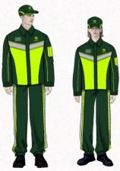
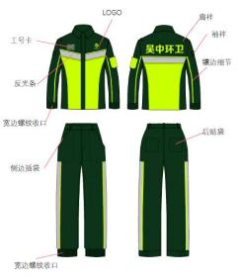
（1）配色为荧光绿相拼墨绿；拼色立体裁剪，袖口裤脚采用收口设计便于作业防水，上装前后及长裤两侧缝制可视T/C反光条作为户外警示保护，设置袖（裤）袋及肩拌，上装前后印制文字。
（2）长袖茄克/秋装长裤(春秋套装)
- 夏装套装
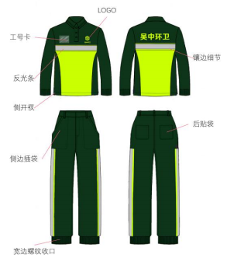
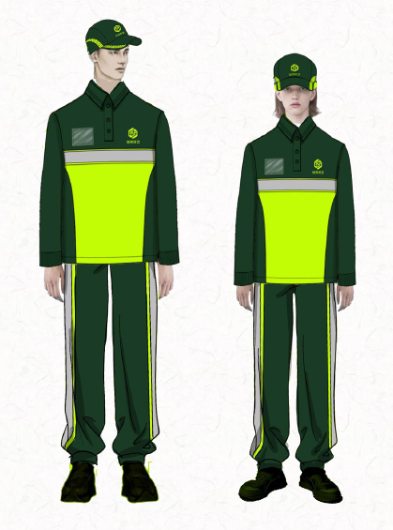
（1）配色为荧光绿相拼墨绿；拼色立体裁剪，袖口裤脚采用收口设计便于作业防水，上装前后及长裤两侧缝制可视T/C反光条作为户外警示保护，设置袖（裤）袋及肩拌，上装前后印制文字。
（2）长袖T恤/长裤(夏季套装)
- 冬季马甲（绵马甲）
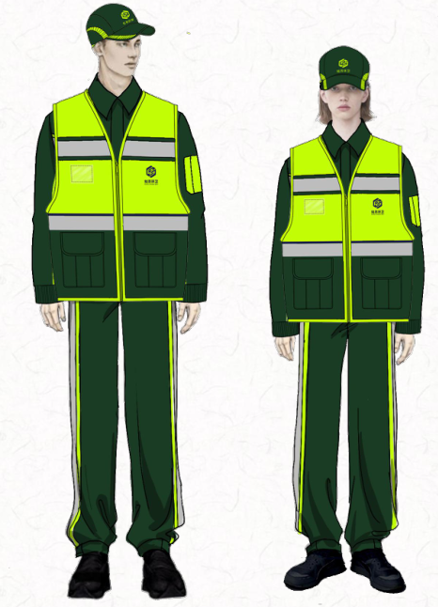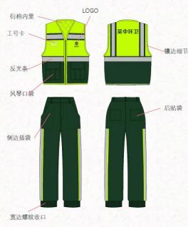
冬装棉马甲
1）颜色(荧光绿相拼墨绿)
2）面料:100%涤纶150D加密涤纶棉航布，TPU贴膜，克重约185g/㎡；防泼水透气透湿3000，水压10000。
3）里料:210T黑色桃皮绒，色牢度4级，不含偶氮，环保符合国家纺织类标准。
4）填充物：高效暖绒，厚度：约2CM，克重：约200克/平方米，保暖值（CLO值）：3.3，环保符合国家标准。
5）反光带:5CM银灰色高可视化纤亮银反光条，初始亮度500CPL，水洗性能25次以上，环保符合国家标准；不含对人体有害的物质，并能通过认证。
6）门襟5#树脂导轨头拉链,拉链长度误差必须小于2MM，拉链强度，环保，色牢度符合国家标准。
其他季节马甲可参考
4、帽子（夏帽、冬帽）
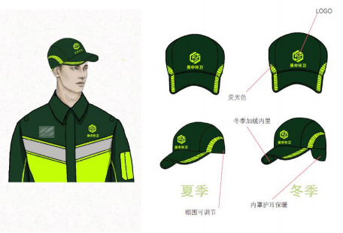
夏季帽
1）面料: 80/20涤棉交织布，侧边网眼布，成品克重240G/㎡(±5g/㎡)，表面防泼水3级
2）内衬:涤纶网眼布，成品克重约150G/㎡
3）反光带: 2CM银灰色高可视T/C反光条,反光度500CPL，水洗性能25次以上，环保符合国家标准；不含对人体有害的物质，并能通过认证。
4）后面魔术贴调节，魔术贴表面车反光带
冬帽
1）面料:300D低弹牛津布，PU涂层,水压10000ML,透湿5000G/㎡/24HR,成品克重180G/㎡(±5g/㎡)
2）内衬:内衬高效暖绒+桃皮绒
3）反光带:2CM银灰色高可视T/C反光条,反光度500CPL，水洗性能25次以上，环保符合国家标准；不含对人体有害的物质，并能通过认证。
4）反光油墨印花，
5）头围尺寸: 57CM. 58CM . 59CM. 60CM
6）后面有松紧调节，耳沿可折翻
5、雨衣套装：
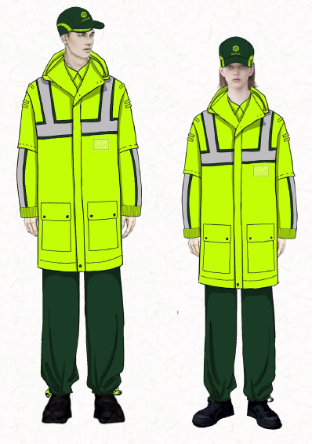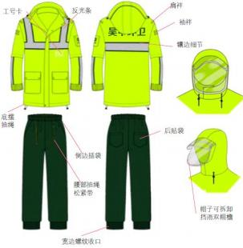
反光防风雨衣/雨裤
材质要求：
1）颜色:(荧光绿相拼墨绿)
2）总体要求:考虑环卫工人反光以及防风防雨等功能
3）100%涤纶150D加密涤纶提花布，TPU贴膜，克重约185g/㎡；防泼水透气透湿3000，水压10000。
4）里料:100%涤纶网眼环保染色，色牢度4级，不含偶氮，环保符合国家纺织类标准；
5）反光带:5CM银灰色高可视T/C反光条，初始亮度500CPL，水洗性能25次以上，环保符合国家标准；不含对人体有害的物质，并能通过认证。
6）门襟8#树脂拉链,长度误差必须小于2MM,金属纽扣拉力强度不得小于5KG，拉链和纽扣的强度、色牢度、环保都必须符合国家标准。
二、河道保洁服装
- 春秋套装
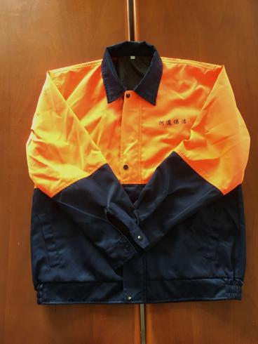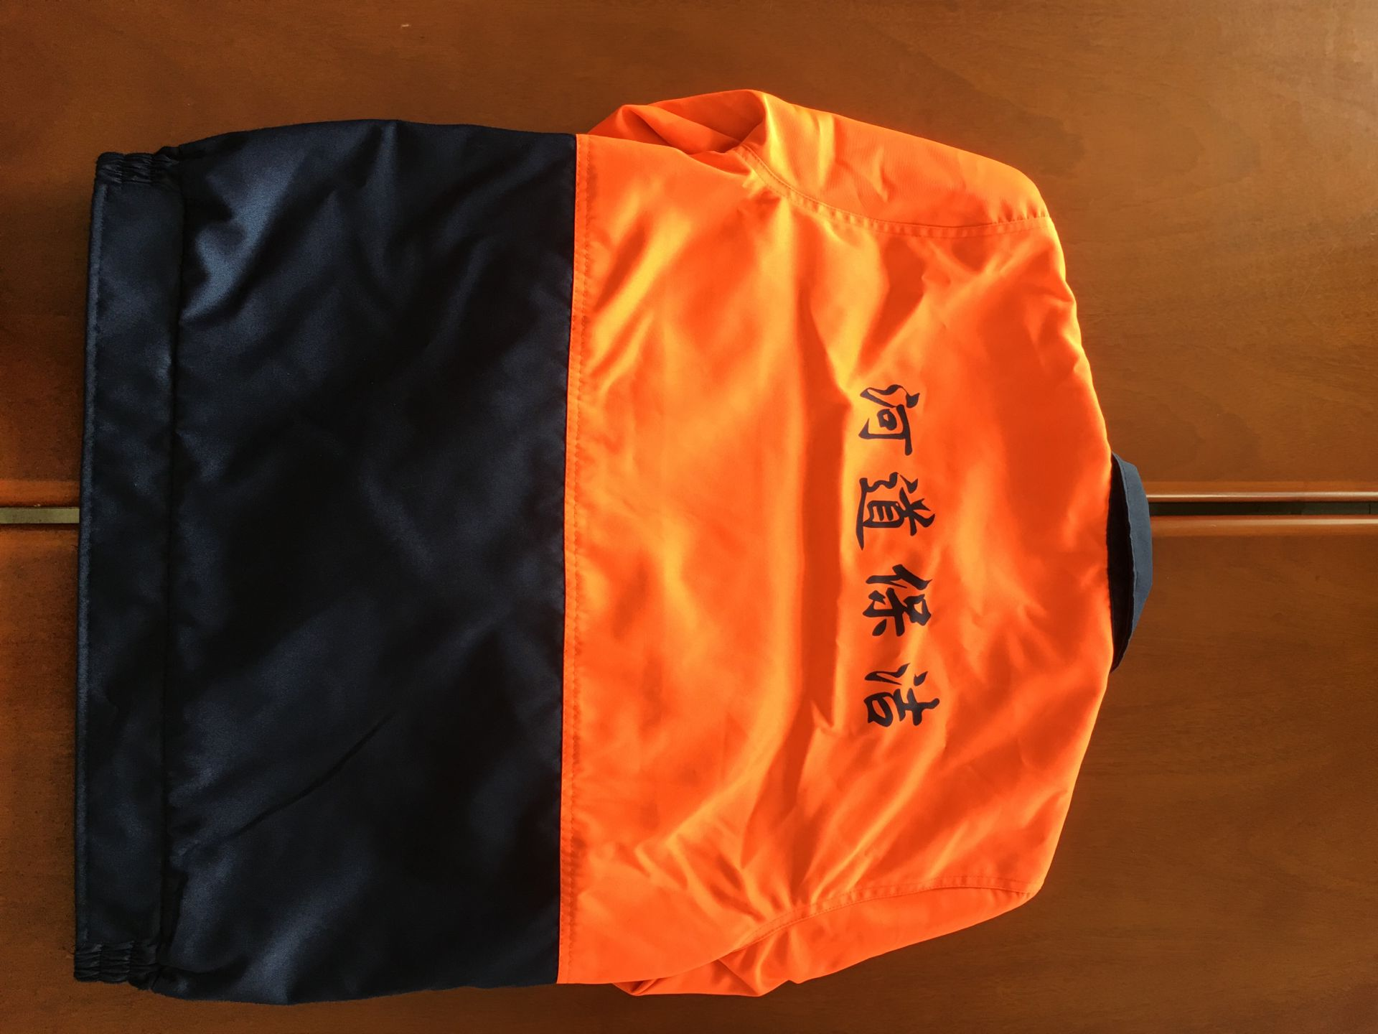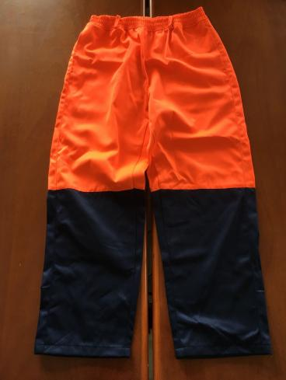
材质要求：
（1）颜色（桔色/蓝色）
（2）面料：（80/20）涤棉布，不褪色不起球，舒适透气，表面防泼水3级，荧光度符合国家标准，环保撕拉强度、耐磨损强度符合国家纺织类标准，色牢度4级。
（3）裤子门襟8#尼龙拉链，长度误差必须小于2mm，服装塑质纽扣拉力强度不得小于5KG，拉链和纽扣的强度、色牢度、环保都必须符合国家标准。
（4）反光带：高亮反光带，反光度600CPL,水洗性能100次，夜间可视距离高达100米，并能反射85%以上的入射光源，反光角度大于45度，反光条反光表面无任何影响安全花纹与字母，环保符合国家标准。
- 雨衣套装：样式参考冲锋衣
材质要求：
（1）颜色 （桔色/蓝色）
（2）总体：考虑河道保洁工人的实际作业环境、作业时间以及强度，所提供的服装应具有舒适、夜间能见度较低情况下反光以及防风防雨，双面涂层，双面防水，后背有透气孔等功能。
（3）面料：300D，100%涤纶低弹牛津布，PU涂白，表面防泼水3级，水压12000毫米水柱，透气6000G/㎡/24H荧光度，色牢度，成品克重约180G/㎡。
（4）里料：100%涤纶PU里布环保染色，色牢度4级，防泼水2级，水压1,0000毫米水柱，不含偶氮，甲醛。
（5）反光带：高亮反光带，反光度600CPL，水洗性能100次，夜间的可视距离高达1000米，并能反射85%以上的入射光源，反光角度大于45度，反光条反光表面无任何影响安全花纹与字母，环保符合国家标准。
- 夏季套装（马甲、下装）
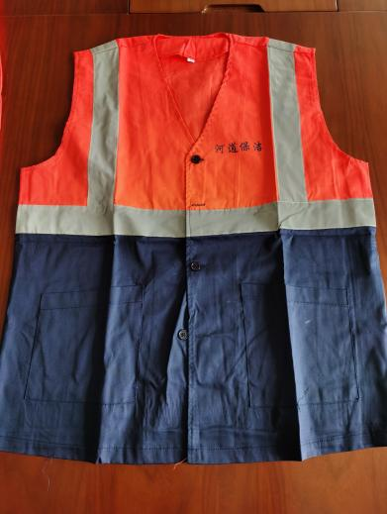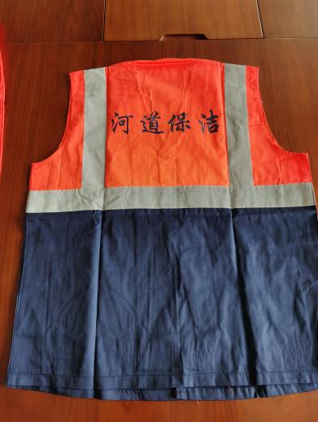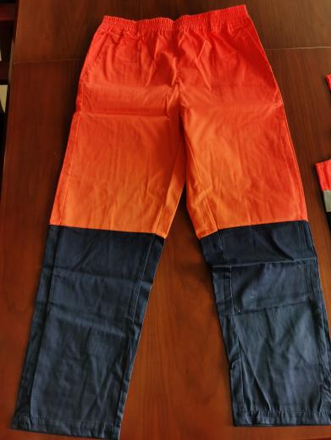
材质要求：
（1）100%涤纶环保染色，色牢度4级，不褪色不起球，舒适透气，不含偶氮，甲醛。
（2）颜色（桔色/蓝色）
（3）反光带：高亮反光带，反光度600CPL,水洗性能100次，夜间的可视距离高达1000米,并能反射85%以上的入射光源，反光角度大于45度，反光条反光表面无任何影响安全花纹与字母，环保符合国家标准。
- 冬季冲锋衣
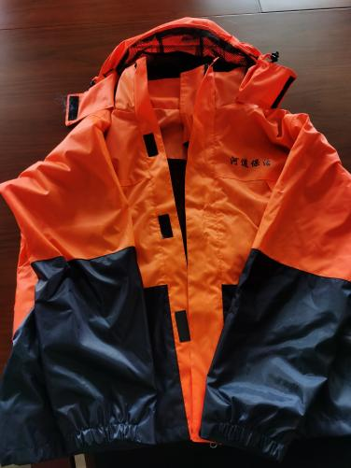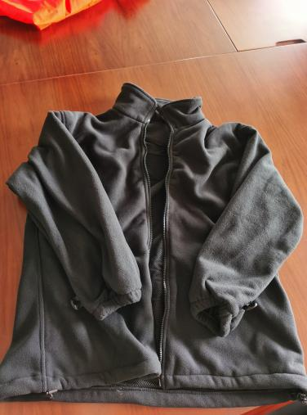
材质要求
（1）颜色（桔色/蓝色）
（2）面料：300D，100%涤纶低弹牛津布，PU涂白，表面防泼水3级，水压12000毫米水柱，透气6000G/㎡/24H，成品克重约180G/㎡。
（3）里料：190T涤丝纺色牢度4级，不含偶氮，环保符合国家纺织类标准。
（4）填充物：高效暖绒，厚度：2CM，克重约240克/平方米，保暖值（CLO值）：3.3环保符合国家标准。
（5）反光带：高亮反光带，反光度600CPL，水洗性能100次，夜间的可视距离高达1000米，并能反射85%以上的入射光源，反光角度大于45度，反光条反光表面无任何影响安全花纹与字母，环保符合国家标准。
（6）纽扣拉力强度不得小于5KG，拉链和纽扣的强度、色牢度、环保都必须符合国家标准。
附件二：车辆外观喷涂要求（仅限喷涂要求）
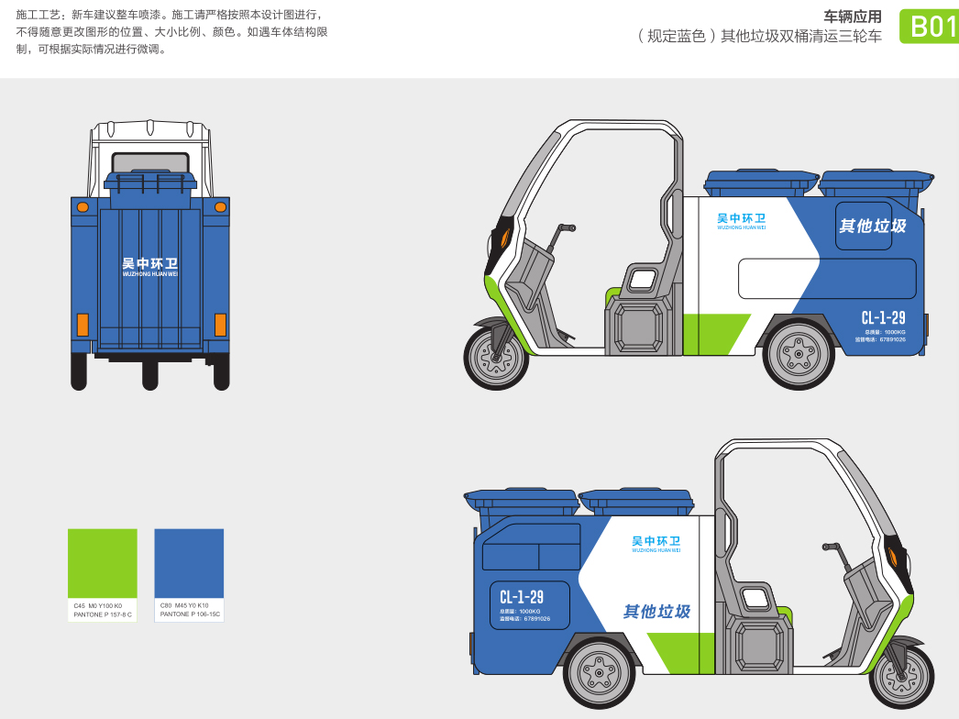
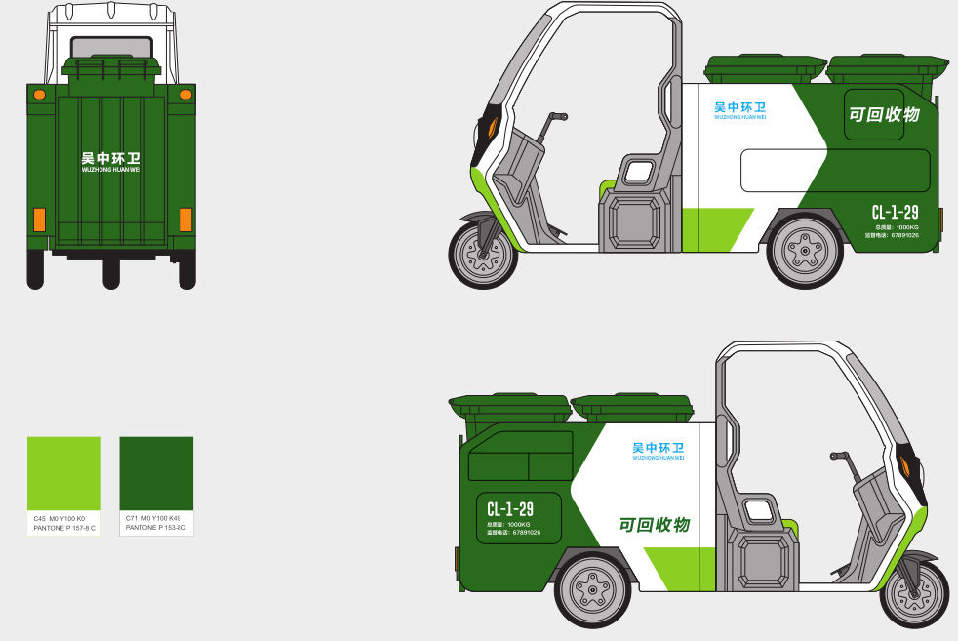
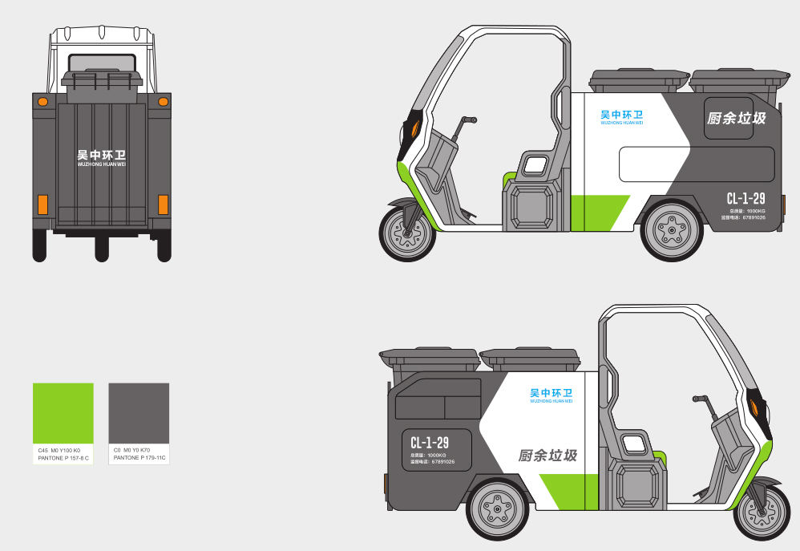

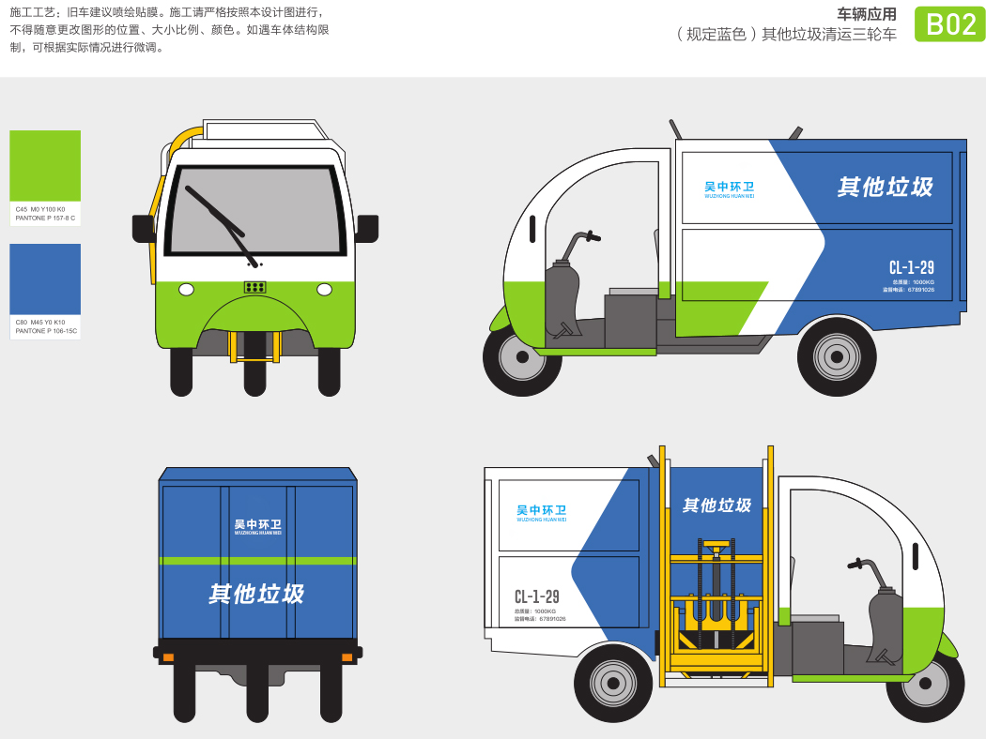
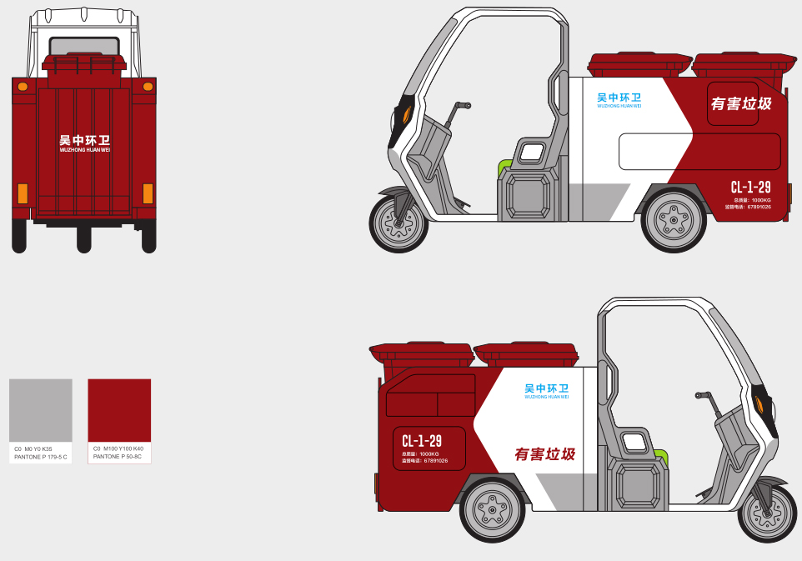
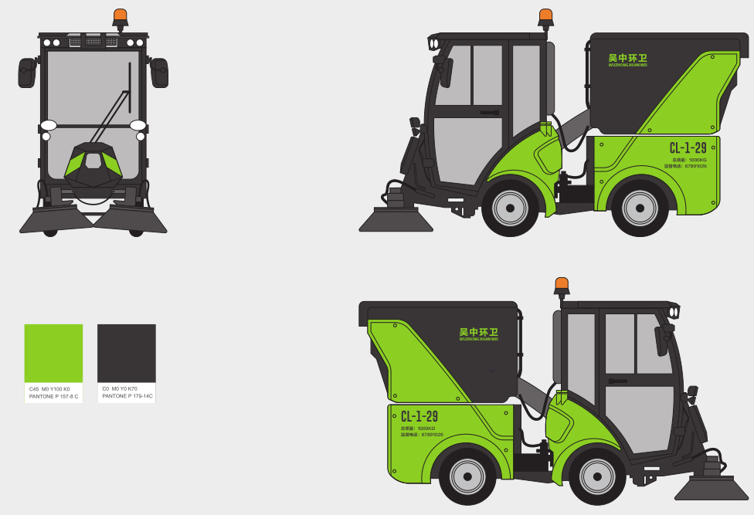
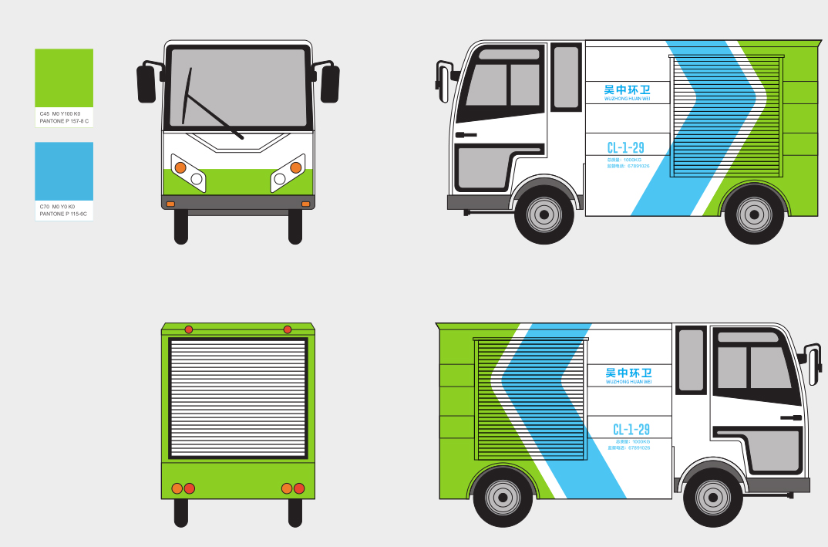
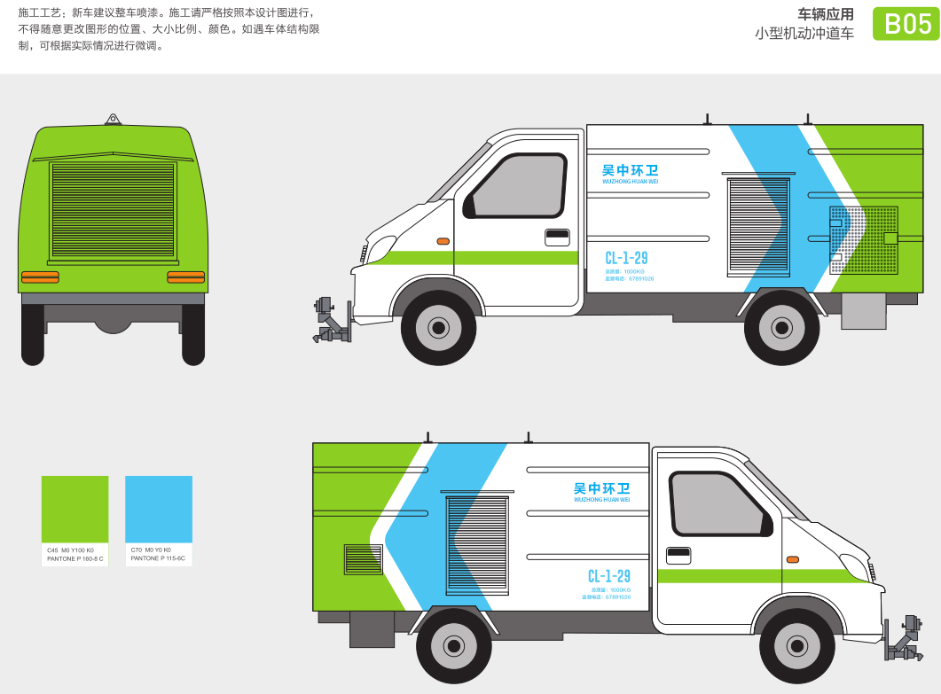

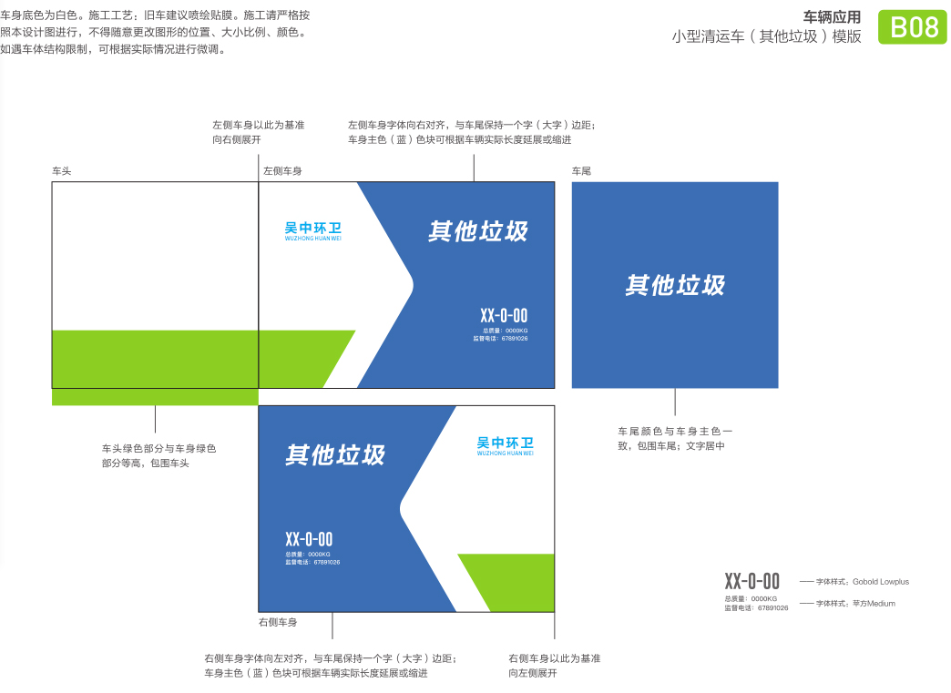
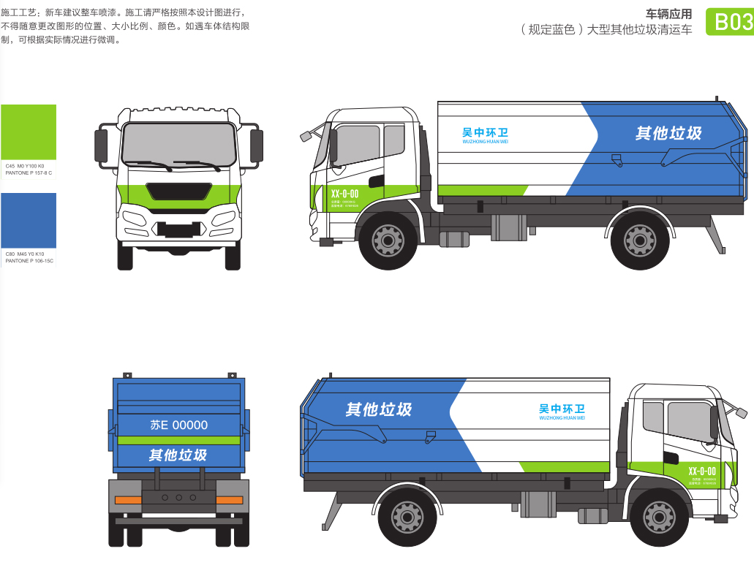
附件三：服务考核表
道路及附属设施保洁
被考核单位： 考核月： 年 月
总序号 | 分类 | 子序号 | 考核内容 | 项目总分 | 扣分细则 | 扣分 | 扣分原因
1 | 人员制度管理  （10分） | 1 | 道路保洁时间未达到定额要求。 | 10 | 每个路段扣1分。
1 | 人员制度管理  （10分） | 2 | 人员配置按合同及招标文件要求配备。 | 10 | 每缺1人扣2分。
2 | 清扫、保洁质量（30分） | 3 | 出现点状垃圾（纸张、烟蒂、饮料瓶、塑料袋、动物排泄物、砖头、果皮、窨井沟眼不畅通等）。 | 30 | 每处扣0.5分。
2 | 清扫、保洁质量（30分） | 4 | 出现袋状垃圾。 | 30 | 每处扣1分。
2 | 清扫、保洁质量（30分） | 5 | 出现堆状垃圾。 | 30 | 每处扣2分。
2 | 清扫、保洁质量（30分） | 6 | 出现面状垃圾（三个及以上点状垃圾组成的、积泥、积沙、积水、油污等）1平方米以内。 | 30 | 每处扣1分。
2 | 清扫、保洁质量（30分） | 7 | 出现面状垃圾1～3平方米的。 | 30 | 每处扣2分。
2 | 清扫、保洁质量（30分） | 8 | 出现面状垃圾3平方米以上的。 | 30 | 每处扣3分。
3 | 作业规范  （10分） | 9 | 未按规定穿着统一工作服，穿着不规范不整洁（未全套穿着）。 | 10 | 每项每人次扣2分。
3 | 作业规范  （10分） | 10 | 工作时间内聚堆闲聊、瞌睡、言语举止不文明、捡拾废品等与作业无关的事项。 | 10 | 每起扣2分。
3 | 作业规范  （10分） | 11 | 作业人员将垃圾扫入或倒入绿化带、污（雨）水井、河道、空（田、林）地或企事业单位、生活小区围墙内。 | 10 | 每次扣3分。
3 | 作业规范  （10分） | 12 | 作业人员有焚烧垃圾、树叶等杂物的行为。 | 10 | 每起扣3分。
3 | 作业规范  （10分） | 13 | 作业人员收集垃圾等作业不规范行为造成二次污染的。 | 10 | 每起扣2分。
3 | 作业规范  （10分） | 14 | 作业工具、作业车辆随意摆放。 | 10 | 每处扣2分。
4 | 机械化车辆作业管理指标  （10分） | 15 | 作业人员作业时未穿戴统一、整洁、有警示标识的工作服。 | 10 | 每人次扣2分。
4 | 机械化车辆作业管理指标  （10分） | 16 | 作业车辆脏、车身编号（字迹）不清、故意不清洗车牌的。 | 10 | 每车次扣2分。
4 | 机械化车辆作业管理指标  （10分） | 17 | 车身破旧、车辆部件损坏未及时修复的。 | 10 | 每车次扣2分。
4 | 机械化车辆作业管理指标  （10分） | 18 | 使用报废车辆或其他非专用车辆的。 | 10 | 每车次扣3分。
4 | 机械化车辆作业管理指标  （10分） | 19 | 作业过程中未开启警示灯作业的、未遵守交通法规行驶的。 | 10 | 每项每次扣2分。
4 | 机械化车辆作业管理指标  （10分） | 20 | 车辆停靠路边（加水）时，未按规定要求放置警示桶。 | 10 | 每车次扣2分。
4 | 机械化车辆作业管理指标  （10分） | 21 | 作业车辆作业时有吊挂杂物、抛洒，滴漏等现象发生的，每项每次扣2分。 | 10 | 每项每次扣2分。
4 | 机械化车辆作业管理指标  （10分） | 22 | 扫刷未按规定要求（长度不得低于10公分）及时更换。 | 10 | 每车次扣2分。
4 | 机械化车辆作业管理指标  （10分） | 23 | 作业时，作业车辆如出现扫刷、吸嘴不落地等现象的。 | 10 | 每项每次扣2分。
4 | 机械化车辆作业管理指标  （10分） | 24 | 非特殊气候情况下（日均温度高于6摄氏度），出现“干扫”现象的。 | 10 | 每项每次扣2分。
5 | 附属设施保洁指标  （20分） | 25 | 果皮箱、垃圾桶、垃圾亭内垃圾未一日两清，有满溢现象。 | 20 | 每个扣2分。
5 | 附属设施保洁指标  （20分） | 26 | 果皮箱、垃圾桶、垃圾亭消杀不到位，苍蝇数量超过三只（可见范围）、有明显异味。 | 20 | 每个扣1分。
5 | 附属设施保洁指标  （20分） | 27 | 果皮箱、垃圾桶、垃圾亭周边有堆状或面状垃圾。 | 20 | 每个扣2分。
5 | 附属设施保洁指标  （20分） | 28 | 果皮箱、垃圾桶、垃圾亭未每日擦洗，体表积灰、有污迹（含涂贴）。 | 20 | 每个扣1分。
5 | 附属设施保洁指标  （20分） | 29 | 果皮箱、垃圾桶、垃圾亭发生损坏未及时维修或更换。 | 20 | 每个扣2分。
5 | 附属设施保洁指标  （20分） | 30 | 果皮箱、垃圾桶有未关好门、盖等现象、垃圾亭擅自封闭或移除。 | 20 | 每个扣2分。
5 | 附属设施保洁指标  （20分） | 31 | 台阶、侧石、行道树存有乱涂乱贴、乱写现象。 | 20 | 每处扣1分。
5 | 附属设施保洁指标  （20分） | 32 | 排水沟不干净、有污迹、有青苔、杂草。 | 20 | 每处扣1分。
5 | 附属设施保洁指标  （20分） | 33 | 交通隔离栏有明显灰尘或污迹，未按作业要求冲洗清扫 。 | 20 | 每处扣1分。
5 | 附属设施保洁指标  （20分） | 34 | 道路隔离墩，未按作业要求冲洗清扫。 | 20 | 每个扣1分。
5 | 附属设施保洁指标  （20分） | 35 | 公交站台，未按作业要求冲洗清扫。 | 20 | 每个扣1分。
5 | 附属设施保洁指标  （20分） | 36 | 路灯杆、红绿灯杆、电线杆表面存有乱涂乱贴、乱写现象。 | 20 | 每处扣1分。
5 | 附属设施保洁指标  （20分） | 37 | 围墙、桥梁、电话亭、书报亭表面存有乱涂乱贴、乱写现象。 | 20 | 每处扣1分。
6 | 重大活动保障  （5分） | 38 | 按环卫标准作业或接受统一调度。不按环卫标准作业或不接受统一调度的。 | 5 | 每次扣2分。
6 | 重大活动保障  （5分） | 39 | 重大活动环境卫生出现问题的。 | 5 | 每处扣3分。
7 | 投诉、上级通报、工单处理  （15分） | 40 | 如遇有责投诉、上级暗访通报或媒体曝光。 | 15 | 每次扣3分。
7 | 投诉、上级通报、工单处理  （15分） | 41 | 领导批示、媒体曝光、举报投诉、数字城管、联动工单等公众监督问题，未及时处置。 | 15 | 每起扣1分。
7 | 投诉、上级通报、工单处理  （15分） | 42 | 上级交办、巡查发现、第三方测评采集、文明城市长效管理中发现的问题未及时处置的。 | 15 | 每起扣1分。
最终得分： 考核人签字： 管养单位签字：

生活垃圾清运（三分类）、建筑垃圾清运
被考核单位： 考核月： 年 月
总序号 | 分类 | 子序号 | 考核内容 | 项目总分 | 扣分细则 | 扣分 | 扣分原因
1 | 人员管理标准  （20分） | 1 | 人员配置按合同及招标文件要求配备。 | 5 | 未按要求扣1分。
1 | 人员管理标准  （20分） | 2 | 作业人员统一着装。 | 3 | 未按要求扣1分。
1 | 人员管理标准  （20分） | 3 | 作业人员无焚烧垃圾行为。 | 2 | 未按要求扣2分。
1 | 人员管理标准  （20分） | 4 | 作业人员无拾荒行为，无聚堆闲聊、瞌睡及做与工作无关之事。 | 2 | 未按要求扣1分。
1 | 人员管理标准  （20分） | 5 | 作业车辆保持车容整洁、车况良好,工具摆放整齐。外表无乱挂放，不得遮挡公司名称、号牌,不准装载与车辆不相符的物品。（遵守交通规则） | 2 | 未按要求扣0.5分。
1 | 人员管理标准  （20分） | 6 | 作业文明，采取措施减少扬尘、噪音、污水、臭味、苍蝇、占道等作业扰民问题。不发生与他人争吵、辱骂、斗殴、窃取他人财物等情况。 | 2 | 未按要求扣1分。
1 | 人员管理标准  （20分） | 7 | 遇上级检查、庆典等重大活动或节假日期间，及时落实保障措施，确保作业质量。 | 2 | 未按要求扣2分。
1 | 人员管理标准  （20分） | 8 | 各类垃圾收集车辆、机扫车、清运车辆配备满足作业任务量清单中的最低数量，采用符合采购人要求的环卫专业车辆。 | 2 | 未按要求扣2分。
2 | 生活垃圾收集  （50分） | 9 | 分类收集清理果壳箱及垃圾桶内垃圾，确保不满溢，箱内设置塑料收集袋。保持果壳箱内外清洁，周围无抛洒、留存垃圾，地面无污迹，果壳箱箱门关闭，外表无乱涂贴，垃圾分类标识完好。果壳箱及垃圾桶损坏及时报修。 | 10 | 未按要求扣1分。
2 | 生活垃圾收集  （50分） | 10 | 垃圾收集作业做到车走地净。 | 3 | 未按要求扣1分。
2 | 生活垃圾收集  （50分） | 11 | 生活垃圾收集做到日产日清。 | 3 | 未按要求扣1分。
2 | 生活垃圾收集  （50分） | 12 | 收集结束后垃圾容器及时复位、摆放整齐，垃圾房门及时关闭。 | 10 | 未按要求扣2分。
2 | 生活垃圾收集  （50分） | 13 | 垃圾收集运输途中做到密闭运输。 | 2 | 未按要求扣1分。
2 | 生活垃圾收集  （50分） | 14 | 生活垃圾运至指定中转站点，在进入中转站点后的排水、卸料等作业应严格遵守相关管理规定，并服从相关人员指挥。 | 2 | 未按要求扣1分。
2 | 生活垃圾收集  （50分） | 15 | 垃圾容器实行每日清洗。垃圾桶外表清洁，桶内及桶底每月彻底清理不少于一次。 | 8 | 未按要求扣1分。
2 | 生活垃圾收集  （50分） | 16 | 发现垃圾容器缺失、损坏的及时汇报并增添、维修、更换。 | 6 | 未按要求扣2分。
2 | 生活垃圾收集  （50分） | 17 | 果壳箱、垃圾桶无污水外溢，保持下水口清洁、排水畅通。垃圾容器周围无污水积存。 | 6 | 未按要求扣2分。
3 | 建筑垃圾清运（8分） | 18 | 建筑垃圾做到收运及时，采用专用车辆专门收集至建筑垃圾堆放场，沿途做到密闭运输，不得抛冒漏。 | 2 | 未按要求扣2分。
3 | 建筑垃圾清运（8分） | 19 | 建筑垃圾清理时，设置洒水装置，减少灰尘飞扬。 | 2 | 未按要求扣1分。
3 | 建筑垃圾清运（8分） | 20 | 建筑垃圾清理时，减少噪音对周围居民的干扰。 | 2 | 未按要求扣1分。
3 | 建筑垃圾清运（8分） | 21 | 有毒、害、污染的废弃物，归集至暂存点，然后集中清理运走。 | 2 | 未按要求扣2分。
4 | 作业设备管理  （16分） | 22 | 作业车辆每天记录台帐。 | 2 | 未按要求扣2分。
4 | 作业设备管理  （16分） | 23 | 作业车辆由于故障或发生事故,其它不可抗拒原因不能正常作业，清运公司应与管理单位及时联系或租用其它车辆代班。 | 2 | 未按上述要求每处扣0.5分。
4 | 作业设备管理  （16分） | 24 | 由于天气原因停止作业时，清运公司应汇报后由管理单位批准后通知暂停作业。 | 2 | 未按上述要求每处扣1分。
4 | 作业设备管理  （16分） | 25 | 车辆作业过程中遵守交通法规，尽量避让，减少作业时对行人车辆、商铺、公共设施等的损坏或影响。 | 2 | 未按上述要求每处扣2分。
4 | 作业设备管理  （16分） | 26 | 工作时间必须按规定穿好工作服。 | 3 | 未按要求扣0.5分。
4 | 作业设备管理  （16分） | 27 | 消杀工具必须按时保养，不能滴漏。 | 3 | 未按要求扣1分。
4 | 作业设备管理  （16分） | 28 | 消杀药水领用应专人保管,保管不当发生安全事故的。 | 2 | 未按要求扣2分。
5 | 工单处理  （6分） | 29 | 领导批示、媒体曝光、有责投诉、数字城管、联动工单等公众监督问题，未及时处置。 | 3 | 每起扣1分。
5 | 工单处理  （6分） | 30 | 上级交办、巡查发现、第三方测评采集、文明城市长效管理中发现的问题未及时处置的。 | 3 | 每起扣1分。
最终得分： 考核人签字： 管养单位签字：

厨余垃圾收运
被考核单位： 考核月： 年 月
总序号 | 分类 | 子序号 | 考核内容及管护内容 | 项目总分 | 扣分细则 | 扣分 | 扣分原因
1 | 人员、车辆  管理  （35分） | 1 | 人员配置按合同及招标文件要求配备。 | 5 | 未达要求，一次扣1-5分。
1 | 人员、车辆  管理  （35分） | 2 | 分类收运车辆按苏州市环卫车辆统一规定喷涂，收运人员穿着对应颜色、标识工作服。 | 5 | 未达要求，一次扣1-5分。
1 | 人员、车辆  管理  （35分） | 3 | 车辆整洁，收集运输时无混装混运或垃圾裸露、抛洒滴漏产生。 | 5 | 未达要求，一次扣1-5分。
1 | 人员、车辆  管理  （35分） | 4 | 不存在车牌缺失、套牌或故意遮挡车牌行为。 | 5 | 未达要求，一次扣1-5分。
1 | 人员、车辆  管理  （35分） | 5 | 收运人员无怠工、粗暴作业、与人发生争执等不文明行为。 | 5 | 未达要求，一次扣1-5分。
1 | 人员、车辆  管理  （35分） | 6 | 需服从甲方管理、整改及时。 | 10 | 不服从管理扣1-5分。
2 | 收运管理  （45分） | 7 | 无满溢情况。 | 10 | 未达要求，一次扣1-5分。
2 | 收运管理  （45分） | 8 | 餐厨（厨余）垃圾在清运时间段及时清运、无遗漏、无积存。 | 10 | 未达要求，一次扣1-5分。
2 | 收运管理  （45分） | 9 | 餐厨（厨余）垃圾以桶换桶模式下，置换相应空桶 。 | 5 | 未达要求，一次扣1-5分。
2 | 收运管理  （45分） | 10 | 收运时轻拿、轻放，未造成如环境污染情况严重。 | 5 | 未达要求，一次扣1-5分。
2 | 收运管理  （45分） | 11 | 收运时及时清理桶里的餐厨（厨余）垃圾。 | 5 | 不清运每次扣1-5分。
2 | 收运管理  （45分） | 12 | 保持桶身干净，无污渍油渍等。 | 5 | 未达要求，一次扣1-5分。
2 | 收运管理  （45分） | 13 | 桶内垃圾分类到位，无混装。 | 5 | 未达要求，一次扣1-5分。
3 | 台账管理  （20分） | 14 | 分类收集人员统计各类垃圾数据、按主管部门要求定期报送收运数据等统计资料。 | 10 | 未达要求，每次扣1-10分。
3 | 台账管理  （20分） | 15 | 台账漏记、缺失、虚假上报。 | 10 | 未达要求，每次扣1-10分。
最终得分： 考核人签字： 管养单位签字：

秩序维护
被考核单位： 考核月： 年 月
总序号 | 分类 | 子序号 | 考核内容 | 项目总分 | 扣分标准 | 扣分 | 扣分原因
1 | 人员管理（16） | 1 | 人员配置按合同及招标文件要求配备。 | 16 | 每缺1人扣2分。
1 | 人员管理（16） | 2 | 上班迟到、早退、晚岗（半小时内）。 | 16 | 每起扣0.5分。
1 | 人员管理（16） | 3 | 上班迟到、早退、晚岗（超过半小时），视为旷工半天。 | 16 | 每起扣1分。
1 | 人员管理（16） | 4 | 上下班未签到。 | 16 | 每起扣0.5分。
1 | 人员管理（16） | 5 | 上下班代签的，视作旷工半天。 | 16 | 每起扣1分。
1 | 人员管理（16） | 6 | 晚班、请假手续不全。 | 16 | 每起扣0.5分。
1 | 人员管理（16） | 7 | 经学习培训后业务仍不熟悉，影响工作正常开展。 | 16 | 每起扣0.5分。
1 | 人员管理（16） | 8 | 因特殊情况请假后未及时补办请假手续。 | 16 | 每起扣0.5分。
1 | 人员管理（16） | 9 | 其他违反作息考勤相关规定。 | 16 | 每起扣0.5分。
1 | 人员管理（16） | 10 | 工作期间未在规定的休息点或超出规定休整时间尚未上路巡逻。 | 16 | 每起扣0.5分。
2 | 纪律作风（4分） | 11 | 在平时工作过程中抽烟，严禁在办公室睡觉，趴窝或将脚翘在桌上、吃零食、嬉戏打闹等，乱扔烟头杂物，随地吐痰大小便等影响城管。 | 4 | 每起扣1分。
2 | 纪律作风（4分） | 12 | 工作期间从事与工作无关的活动。 | 4 | 每起扣1分。
2 | 纪律作风（4分） | 13 | 工作期间不按规定着装，工作时仪容仪表不整洁、言语不规范（队员不得染黄、红、棕等杂色头发、不得留长指甲和涂指甲油，工作期间不得浓妆艳抹，不得围围巾，不得佩戴视线可见的饰品，不得敞胸露怀。男保安不得长发、大鬓角、小胡子或非病剃光头）。 | 4 | 每起扣1分。
2 | 纪律作风（4分） | 14 | 在日常工作中不戴帽子。 | 4 | 每起扣0.5分。
2 | 纪律作风（4分） | 15 | 在日常工作中不听指挥、不守纪律、精神涣散。 | 4 | 每起扣0.5分。
3 | 市容秩序（50分） | 16 | 未经许可在店外占道经营、占道施工、展示商品行为。 | 50 | 每处扣1分。
3 | 市容秩序（50分） | 17 | 未经许可在沿街、路面、店外、等公共场所堆放物料的现象。 | 50 | 每处扣1分。
3 | 市容秩序（50分） | 18 | 在道路及公共场所吊挂、晾晒物品。 | 50 | 每处扣1分。
3 | 市容秩序（50分） | 19 | 未经许可在城市道路、公共场所从事流动性经营行为。 | 50 | 每处扣2分。
3 | 市容秩序（50分） | 20 | 未按规定在人行道上乱停机动车辆。 | 50 | 每处扣2分。
3 | 市容秩序（50分） | 21 | 发现乱设横幅，气拱门、灯箱广告、电子屏、招工出租等小卡片，围墙广告、高炮、其他类型广告，未及时处理。 | 50 | 每处扣1分。
3 | 市容秩序（50分） | 22 | 建（构）筑物外立面污脏、破损。 | 50 | 每处扣2分。
3 | 市容秩序（50分） | 23 | 玻璃门窗、立柱上乱张贴经营性文字、标志。 | 50 | 每处扣1分。
3 | 市容秩序（50分） | 24 | 建筑物立面、公共设施、“城市家具”上乱张贴小广告。 | 50 | 每处扣0.5分。
3 | 市容秩序（50分） | 25 | 沿路“街”或店外、公共场所搭建棚、舍、架等临时设施。 | 50 | 每处扣2分。
3 | 市容秩序（50分） | 26 | 台阶、侧石、行道树存有乱涂乱贴、乱写现象。 | 50 | 每处扣1分。
3 | 市容秩序（50分） | 27 | 围墙、桥梁、电话亭、书报亭表面存有乱涂乱贴、乱写现象。 | 50 | 每处扣1分。
3 | 市容秩序（50分） | 28 | 路灯杆、红绿灯杆、电线杆表面存有乱涂乱贴、乱写现象。 | 50 | 每处扣1分。
4 | 偷倒垃圾监管（10分） | 29 | 发现偷倒垃圾、工程渣土等，未及时处理。 | 10 | 每处扣1分。
5 | 工单处理（10分） | 30 | 领导批示、媒体曝光、举报投诉、数字城管、联动工单等公众监督问题，未及时处置。 | 10 | 每起扣1分。
5 | 工单处理（10分） | 31 | 上级交办、巡查发现、第三方测评采集、文明城市长效管理中发现的问题未及时处置的。 | 10 | 每起扣1分。
6 | 专项整治（10分） | 32 | 配合做好应急突发事件处置或专项整治工作。不服从工作安排。 | 10 | 每次扣2分。
最终得分： 考核人签字： 管养单位签字：

公厕保洁
被考核单位： 考核月： 年 月
总序号 | 分类 | 子序号 | 考核内容及扣分点 | 项目总分 | 扣分细则 | 扣分 | 扣分原因
1 | 人员管理及  文明服务  （39分） | 1 | 人员配置按合同及招标文件要求配备。 | 15 | 未达要求，扣5分/次。
1 | 人员管理及  文明服务  （39分） | 2 | 保洁管理人员在岗。 | 15 | 未达要求，扣5分/次。
1 | 人员管理及  文明服务  （39分） | 3 | 男厕、女厕分开保洁（除特殊规定）。 | 15 | 未达要求，扣5分/次。
1 | 人员管理及  文明服务  （39分） | 4 | 按要求穿着工作服，衣着整齐。 | 9 | 未达要求，每次扣2分。
1 | 人员管理及  文明服务  （39分） | 5 | 人证相符。 | 9 | 未达要求，每次扣2分。
1 | 人员管理及  文明服务  （39分） | 6 | 厕内无饮酒、玩牌、睡觉、看电视（电脑）等其他与保洁无关的事项，服务态度好。 | 9 | 未达要求，扣2分。
1 | 人员管理及  文明服务  （39分） | 7 | 配合考核工作，没有无理阻挠、谩骂检查考核人员现象。 | 9 | 未达要求，扣9分。
1 | 人员管理及  文明服务  （39分） | 8 | 按要求实行全天候开放，不存在变相收费。 | 8 | 未达要求，扣8分。
1 | 人员管理及  文明服务  （39分） | 9 | 公厕蹲位、小便间、残疾间不存在无故未开放情况。 | 2 | 未达要求，每处扣2分。
1 | 人员管理及  文明服务  （39分） | 10 | 按标准提供手纸，不存在违规出售其他物品、强卖或拒售手纸情况。 | 5 | 未达要求，扣5分。
2 | 厕内保洁  （21分） | 11 | 全面打扫，消杀到位，实行一客一保洁，无蚊蝇。 | 4 | 未达要求，扣1-4分。
2 | 厕内保洁  （21分） | 12 | 保洁到位，厕内无异味。 | 4 | 未达要求，扣1-4分。
2 | 厕内保洁  （21分） | 13 | 室内地面、台面整洁，无污迹、污物、烟蒂、烟灰、水渍等。 | 3 | 未达要求，扣1-3分。
2 | 厕内保洁  （21分） | 14 | 蹲位、小便池冲洗到位，没有污物堵塞；蹲位、小便池 、四壁、挡板及其他设施无污迹、积灰、积垢。 | 5 | 未达要求，一处扣1分，两处及以上每处扣2分。
2 | 厕内保洁  （21分） | 15 | 室内无蜘蛛网、墙壁无污迹。 | 5 | 未达要求，每处扣1分。
3 | 室内外管理  及物品摆放  （12分） | 16 | 室外周围3米内或门口、通道处无零散垃圾，室外无杂草或种植蔬菜。 | 3 | 未达要求，扣1-3分。
3 | 室内外管理  及物品摆放  （12分） | 17 | 室内或室外没有堆放拾荒废品及其他杂物现象，桌椅板凳摆放整齐。 | 3 | 未达要求，扣1-3分。
3 | 室内外管理  及物品摆放  （12分） | 18 | 室内外拖把等洁具摆放整齐，不存在晾晒衣物不规范情况。 | 3 | 未达要求，扣1-3分。
3 | 室内外管理  及物品摆放  （12分） | 19 | 室内外无摆放明火灶具情况。 | 3 | 未达要求，扣1-3分。
4 | 设施管理  （14分） | 20 | 设施损坏按原配置要求修复。 | 10 | 损坏一件扣5分，当月第二次检查仍未修复的再扣5分。
4 | 设施管理  （14分） | 21 | 换气扇、烘手器等设施按要求投入使用。 | 1 | 未达要求，每件扣1分。
4 | 设施管理  （14分） | 22 | 按要求打开照明、门灯、指示灯等，保障厕内光线。 | 1 | 未达要求，每处扣1分。
4 | 设施管理  （14分） | 23 | 没有由于人为原因造成水流过小情况。 | 1 | 未达要求，每处扣1分。
4 | 设施管理  （14分） | 24 | 不存在清水池无水、有杂物以及粪池无盖、有盖未盖、粪池漫溢等现象。 | 1 | 未达要求，扣1分。
5 | 物品管理  （4分） | 25 | 不存在应提供而未提供洗手液或液体以及被稀释影响正常使用的情况。 | 1 | 未达要求，每处扣1分。
5 | 物品管理  （4分） | 26 | 男小便器按要求投放樟脑球。 | 1 | 未达要求，每处扣1分。
5 | 物品管理  （4分） | 27 | 废纸篓内套放标准垃圾袋，垃圾袋无破损。 | 1 | 未达要求，每处扣1分。
5 | 物品管理  （4分） | 28 | 及时清理废纸篓。 | 1 | 未达要求，每处扣1分。
6 | 管理间制度  （10分） | 29 | 不存在管理间门敞开、窗帘未拉情况，地面及四壁整洁无涂贴。 | 5 | 未达要求，扣2分。
6 | 管理间制度  （10分） | 30 | 管理间折叠床白天时应按规定复位，复位后床上无杂物堆放。 | 5 | 未达要求，扣2分。
6 | 管理间制度  （10分） | 31 | 管理间内物品摆放整齐。 | 5 | 未达要求，扣1-5分。
6 | 管理间制度  （10分） | 32 | 厕内无寄养犬类等宠物。 | 5 | 未达要求，一次扣5分。
最终得分： 考核人签字： 养护单位签字：

河道保洁
被考核单位： 考核月： 年 月
总序号 | 分类 | 子序号 | 考核内容及要求 | 项目总分 | 扣分细则 | 扣分 | 扣分原因
1 | 人员安排、工作纪律（10分） | 1 | 人员配置按合同及招标文件要求配备。 | 5 | 未按要求每次扣1分。
1 | 人员安排、工作纪律（10分） | 2 | 保洁员是否按规定要求着装。 | 3 | 未按要求扣1分。
1 | 人员安排、工作纪律（10分） | 3 | 无迟到、早退、脱岗或做与工作无关的事。 | 2 | 出现一次扣1分。
2 | 水面垃圾打捞（20分） | 4 | 水面有成片漂浮垃圾，面积在1平米以内。 | 5 | 每处扣1分。
2 | 水面垃圾打捞（20分） | 5 | 水面有成片漂浮垃圾，面积在1平米以上。 | 5 | 每处扣2分。
2 | 水面垃圾打捞（20分） | 6 | 垃圾的收集、清运、处理是否及时，是否符合规定。 | 5 | 每处扣2分。
2 | 水面垃圾打捞（20分） | 7 | 突发性的漂浮物、垃圾、杂物打捞、清理是否及时。 | 5 | 每处扣1分。
3 | 水草、蓝藻打捞（15分） | 8 | 水面有水草、蓝藻，面积在1平米以内。 | 5 | 每处扣1分。
3 | 水草、蓝藻打捞（15分） | 9 | 水面有水草、蓝藻，面积在1-5平米。 | 4 | 每处扣2分。
3 | 水草、蓝藻打捞（15分） | 10 | 水面有水草、蓝藻，面积在5平米以上。 | 6 | 每处扣3分。
4 | 河道附属设施的保洁（10分） | 11 | 河道挡墙（包括直立式和护坡式）内有杂草和垃圾、杂物。 | 3 | 每处扣1分。
4 | 河道附属设施的保洁（10分） | 12 | 水域内桥梁支柱、基础等不干净。 | 1 | 每处扣0.5分。
4 | 河道附属设施的保洁（10分） | 13 | 与区域外河道交汇处拦网有破损。 | 3 | 每处扣1分。
4 | 河道附属设施的保洁（10分） | 14 | 保洁船只是否干净整洁，标识标志是否完好无缺。 | 3 | 每处扣1分。
5 | 河道的其他各项管理工作（10分） | 15 | 水质有发黑、发臭等异常现象，及时上报。 | 2 | 如发现不上报，每次扣1分。
5 | 河道的其他各项管理工作（10分） | 16 | 水体有杂船、沉船现象，及时上报。 | 2 | 如发现不上报，每次扣1分。
5 | 河道的其他各项管理工作（10分） | 17 | 发现污水偷排、直排入河情况，及时上报。 | 2 | 如发现不上报，每次扣1分。
5 | 河道的其他各项管理工作（10分） | 18 | 发现河道有临时筑坝情况，及时上报。 | 2 | 如发现不上报，每次扣1分。
5 | 河道的其他各项管理工作（10分） | 19 | 发现河道有违建情况，及时上报。 | 1 | 如发现不上报，每次扣1分。
5 | 河道的其他各项管理工作（10分） | 20 | 发现河长制公示牌有遗失或破损情况，及时上报。 | 1 | 如发现不上报，每次扣1分。
6 | 联动处置  （10分） | 21 | 在规定的时间内接单。 | 3 | 超时接单每单扣1分。
6 | 联动处置  （10分） | 22 | 在规定的时间内处置完毕工单。 | 3 | 超时处置每单扣1分。
6 | 联动处置  （10分） | 23 | 不出现工单返工情况。 | 4 | 出现返工每单扣1分。
7 | 公众监督（10分） | 24 | 无有责投诉、举报、媒体曝光。 | 2 | 被投诉或举报或媒体曝光经查情况属实每次扣1分。
7 | 公众监督（10分） | 25 | 无上级检查督办单。 | 2 | 被上级部门督办每次扣2分。
7 | 公众监督（10分） | 26 | 无区级以上媒体曝光。 | 6 | 被区级媒体曝光每次扣3分。
8 | 台帐  资料（10分） | 27 | 签订保洁合同。 | 2 | 无保洁合同扣1分；不齐全0.5分。
8 | 台帐  资料（10分） | 28 | 记录巡查表。 | 2 | 无巡查表扣1分；不全扣0.5分。
8 | 台帐  资料（10分） | 29 | 记录考核表。 | 2 | 无考核表扣1分；不齐全扣0.5分。
8 | 台帐  资料（10分） | 30 | 工资发放表齐全。 | 2 | 无工资发放单扣1分；不齐全扣0.5分。
8 | 台帐  资料（10分） | 31 | 蓝藻打捞台帐完备。 | 2 | 无蓝藻打捞台帐扣1分；台帐缺失扣0.5分。
9 | 工单处理（5分） | 32 | 领导批示、媒体曝光、有责投诉、数字城管、联动工单等公众监督问题，未及时处置。 | 2 | 每起扣1分。
9 | 工单处理（5分） | 33 | 上级交办、巡查发现、第三方测评采集、文明城市长效管理中发现的问题未及时处置的。 | 3 | 每起扣1分。
最终得分： 考核人签字： 养护单位签字：

附件四、政府采购履约验收通知单及政府采购履约验收书

政府采购履约验收通知单
供应商：

采购人
项目名称
合同名称
合同编号 |  | 合同金额
验收时间 |  | 验收地点
联系人 |  | 联系电话
履约验收方案及工作要求
单位公章

年 月 日

政府采购履约验收书(服务类)
采购人 |  | 项目名称 |  | 合同名称
供应商 |  | 项目及合同编号 |  | 合同金额
分期（段）验收 | 是□ 否□ | 分期（段）情况 | 共分 期（段），此为第 期（段）验收
验收时间 |  | 验收地点 |  | 验收组织形式 |  | □自行简易验收  □验收小组验收  □采购代理机构验收
验收内容 | 服务质量 | 服务进度 | 人员、设备 配备情况 | 行业、安全标准 | 项目需求、服务承诺 | 合同履约时间、 地点、方式
验收内容 | 合 格□  不合格□ | 按 时□  不按时□ | 合 格□  不合格□ | 合 格□  不合格□ | 合 格□  不合格□ | 合 格□  不合格□
专业检测机构情

况说明
存在问题

和改进意见

最终结论 | 合 格□ 不合格□
验收小组成员

签字
采购代理机构意见 |  | 采购人意见
经办人： 负责人： （采购代理机构公章） |  | 经办人： 负责人： （采购人公章）
供应商确认：

（单位公章或授权代表签字）
说明：1.该表为服务类项目履约验收的参考样表，采购人或采购代理机构可以根据工作实际进行调整。

2.未委托采购代理机构开展履约验收工作的，无需填写“采购代理机构意见 ”。
（全文完）

